**BỘ THÔNG TIN VÀ TRUYỀN THÔNG**

**HỌC VIỆN CÔNG NGHỆ BƯU CHÍNH VIỄN THÔNG**

**---------------**



**BÁO CÁO THỰC TẬP TỐT NGHIỆP ĐẠI HỌC**

NGUYỄN THỊ THU HIỀN MSSV: N20DCCN100 Xây dựng ứng dụng đọc sách Lớp: D20CQCN02-N 2020-2025

**Đề tài: “XÂY DỰNG ỨNG DỤNG ĐỌC SÁCH”**

|  |  |
| --- | --- |
| **Người hướng dẫn:** | **ThS. HUỲNH TRUNG TRỤ** |
| **Sinh viên thực hiện:** | **NGUYỄN THỊ THU HIỀN** |
| **Lớp:** | **D20CQCNPM02-N** |
| **Khóa:** | **2020-2025** |
| **Ngành:** | **Công nghệ thông tin** |
| **Hệ:** | **ĐẠI HỌC CHÍNH QUY** |

TP.

HCM

2024

**TP.HCM, tháng 7/2024**

**BỘ THÔNG TIN VÀ TRUYỀN THÔNG**

**HỌC VIỆN CÔNG NGHỆ BƯU CHÍNH VIỄN THÔNG**

**-----------------------------------**



**BÁO CÁO THỰC TẬP TỐT NGHIỆP ĐẠI HỌC**

**Đề tài: “XÂY DỰNG ỨNG DỤNG ĐỌC SÁCH”**

|  |  |
| --- | --- |
| **Người hướng dẫn:** | **ThS. HUỲNH TRUNG TRỤ** |
| **Sinh viên thực hiện:** | **NGUYỄN THỊ THU HIỀN** |
| **Lớp:** | **D20CQCNPM02-N** |
| **Khóa:** | **2020-2025** |
| **Ngành:** | **Công nghệ thông tin** |
| **Hệ:** | **ĐẠI HỌC CHÍNH QUY** |

**TP.HCM, tháng 7/2024**

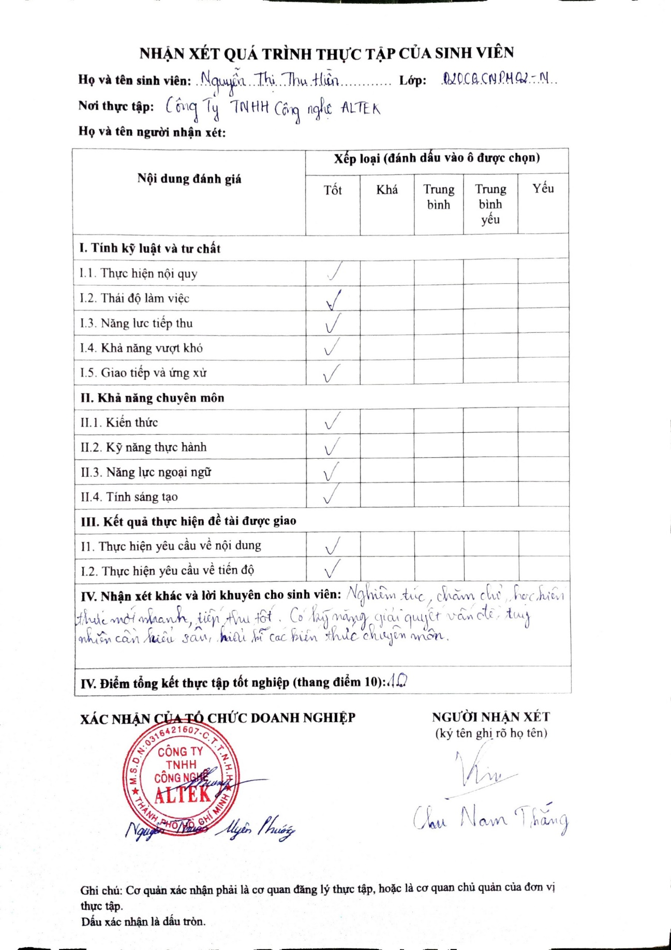

**LỜI CẢM ƠN**

Đề tài “Ứng dụng đọc sách” là nội dung em chọn để nghiên cứu cho thực tập tốt nghiệp sau bốn năm theo học chương trình học ngành Công nghệ thông tin với chuyên ngành Công nghệ phần mềm tại trường Học viện Công nghệ Bưu chính Viễn thông cơ sở TP. HCM.

Để hoàn thành quá trình nghiên cứu và hoàn thiện đồ án, lời đầu tiên em xin chân thành cảm ơn sâu sắc đến thầy Huỳnh Trung Trụ thuộc khoa Công nghệ thông tin. Thầy đã giảng dạy và hướng dẫn em trong suốt quá trình nghiên cứu để em hoàn thiện đề tài này. Ngoài ra em xin chân thành cảm ơn các thầy, cô trong khoa Công nghệ thông tin đã giảng dạy trong suốt quá trình học.

Nhân dịp này, em cũng xin cảm ơn khoa Công nghệ thông tin Học viện Công nghệ Bưu chính Viễn thông cơ sở TP. HCM, lãnh đạo và các anh chị đang công tác tại trường đã tạo điều kiện và thời gian cho em trong suốt quá trình nghiên cứu.

Vì thời gian và kiến thức vẫn còn hạn chế và còn nhiều điều phải học hỏi thêm nên sẽ không tránh khỏi có nhiều thiếu sót và cần cải tiến hơn trong đồ án này. Nhưng với tất cả cố gắng để hoàn thành đồ án em mong nhận được những lời góp ý và nhận xét của thầy cô để em có thể học hỏi nhiều hơn nhiều kiến thức và kinh nghệm quý báu cho đồ án và công việc sau này.

Em xin chân thành cảm ơn!

Thành phố Hồ Chí Minh, tháng 7 năm 2024

Sinh viên thực hiện

Hiền

Nguyễn Thị Thu Hiền

**MỤC LỤC**

**MỞ ĐẦU** 1

**CHƯƠNG 1: GIỚI THIỆU ĐỀ TÀI** 2

**1.1.** **Tổng quan về đề tài** 2

**1.1.1.** **Lý do chọn đề tài** 2

**1.1.2.** **Mục đích, ý nghĩa chọn đề tài** 2

**1.2.** **Nền tảng công nghệ** 2

**1.3.** **Công cụ lập trình và công nghệ được sử dụng** 2

**CHƯƠNG 2: CƠ SỞ LÝ THUYẾT** 3

**2.1.** **Giới thiệu ngôn ngữ lập trình** 3

**2.2.** **Giới thiệu hệ quản trị cơ sở dữ liệu MySQL** 3

**2.4.** **Spring Boot:** 4

**2.5.** **RESTful API:** 5

**CHƯƠNG 3: KHẢO SÁT HIỆN TRẠNG** 7

**3.1.** **Hiện trạng thực tế** 7

**3.2.** **Giải pháp năng cao trải nghiệm** 7

**3.3.** **Mô hình nghiệp vụ hệ thống** 7

**3.3.1.** **Sơ đồ cơ cấu tổ chức** 7

**3.4.** **Yêu cầu chức năng** 8

**3.5.** **Yêu cầu phi chức năng** 9

**3.6.** **Yêu cầu hệ thống** 9

**CHƯƠNG 4: PHÂN TÍCH THIẾT KẾ HỆ THỐNG** 10

**4.1.** **Sơ đồ phân cấp chức năng** 10

**4.2.** **Mô hình luồng dữ liệu DFD(Data Flow Diagram)** 15

**4.2.1.** **Biểu đồ DFD mức ngữ cảnh** 15

**4.3.** **Mô hình Use-Case** 15

**4.3.1.** **Xác định Actor:** 15

**4.3.2.** **Xác định Use Case:** 16

**4.3.3.** **Xây dựng biểu đồ Use Case tổng quát:** 16

**4.3.4.** **Đặc tả Use Case:** 17

**4.3.5.** **Biểu đồ tuần tự tương ứng các Use Case:** 33

**4.4.** **Xác định thực thể** 43

**4.5.** **Mô hình ERD** 43

**4.6.** **Mô hình cơ sở dữ liệu quan hệ** 43

**4.7.** **Mô hình dữ liệu** 49

**4.7.1.** **Xét User – Setting:** 49

**4.7.2.** **Xét User – Searches:** 49

**4.7.3.** **Xét User –Bookmarks:** 49

**4.7.4.** **Xét User – Reading_progress:** 49

**4.7.5.** **Xét User – Replies:** 49

**4.7.6.** **Xét Book – Chapter:** 50

**4.7.7.** **Xét Book – Bookmarks:** 50

**4.7.8.** **Xét Book – Reading_progress:** 50

**4.7.9.** **Xét Book – Detail_note:** 50

**4.7.10.** **Xét Book – Favorite:** 50

**4.7.11.** **Xét Book – Replies:** 50

**4.7.12.** **Xét Book – Book_category:** 50

**4.7.13.** **Xét Book – Notification:** 51

**4.7.14.** **Xét Book – Detail_author:** 51

**4.7.15.** **Xét Athor – Detail_author:** 51

**4.7.16.** **Xét Category – Detail_category:** 51

**4.7.17.** **Xét Note – Detail_note:** 51

**4.8.** **Phân tích và hoàn thiện mô hình quan hệ** 51

**CHƯƠNG 5: ỨNG DỤNG ANDROID APP** 53

**5.1.** **Yêu cầu hệ thống:** 53

**5.2.** **Giao diện:** 53

**5.2.1** **Đăng nhập** 53

**5.2.2** **Khôi phục mật khẩu** 54

**5.2.3** **Đăng kí** 55

**5.2.4** **Giao diện người dùng** 56

**5.2.5** **Giao diện quản lý** 79

**KẾT LUẬN, KIẾN NGHỊ** 100

**1.** **Kết luận** 100

**2.** **Kết quả đạt được** 100

**3.** **Hướng phát triển** 100

**DANH MỤC TÀI LIỆU THAM KHẢO** 101

**DANH MỤC CÁC BẢNG, SƠ ĐỒ, HÌNH**

Sơ đồ 3.3. 1 Sơ đồ cơ cấu tổ chức ứng dụng đọc sách 7

Sơ đồ 4.1. 1 Sơ đồ phân rã chức năng mức đỉnh của đọc giả 10

Sơ đồ 4.1. 2 Sơ đồ phân rã chức năng mức đỉnh của quản lý 10

Sơ đồ 4.1.2. 1 Sơ đồ phân rã chức năng đọc sách 11

Sơ đồ 4.1.2. 2 Sơ đồ phân rã chức năng bình luận 11

Sơ đồ 4.1.2. 3 Sơ đồ phân rã chức năng tìm kiếm sách 11

Sơ đồ 4.1.2. 4 Sơ đồ phân rã chức năng ghi chú 12

Sơ đồ 4.1.2. 5 Sơ đồ phân rã chức năng lưu trữ sách 12

Sơ đồ 4.1.2. 6 Sơ đồ phân rã chức năng đánh dấu 12

Sơ đồ 4.1.2. 7 Sơ đồ phân rã chức năng tìm kiếm nội dung sách 12

Sơ đồ 4.1.2. 8 Sơ đồ phân rã chức năng quản lý sách 13

Sơ đồ 4.1.2. 9 Sơ đồ phân rã chức năng quản lý thể loại 13

Sơ đồ 4.1.2. 10 Sơ đồ phân rã chức năng quản lý bình luận 13

Sơ đồ 4.1.2. 11 Sơ đồ phân rã chức năng quản lý tác giả 14

Sơ đồ 4.1.2. 12 Sơ đồ phân rã chức năng thống kê 14

Sơ đồ 4.1.2. 13 Sơ đồ phân rã chức năng quản lý tài khoản 15

Sơ đồ 4.2. 1 Biểu đồ luồng dữ liệu mức ngữ cảnh 15

Sơ đồ 4.3.3. 1 Biểu đồ luồng dữ liệu mức ngữ cảnh 16

Sơ đồ 4.3.3. 2 Biểu đồ use case tổng quát dành cho quản lý 17

Sơ đồ 4.3.4.1. 1 Biểu đồ Use Case đăng nhập 17

Sơ đồ 4.3.4.2. 1 Sơ đồ Use Case đăng ký tài khoản 18

Sơ đồ 4.3.4.2. 2 Biểu đồ use case đọc sách 18

Sơ đồ 4.3.4.2. 3 Biểu đồ use case đánh dấu sách 19

Sơ đồ 4.3.4.2. 4 Biểu đồ use case ghi chú 19

Sơ đồ 4.3.4.2. 5 Biểu đồ use case bình luận 20

Sơ đồ 4.3.4.2. 6 Biểu đồ use case tìm kiếm nội dung trong sách 21

Sơ đồ 4.3.4.2. 7 Biểu đồ use case tìm kiếm sách 21

Sơ đồ 4.3.4.3. 1 Biểu đồ use case quản lý sách 22

Sơ đồ 4.3.4.3. 2 Biểu đồ use case quản lý tác giả 25

Sơ đồ 4.3.4.3. 3 Biểu đồ use case quản lý thể loại 27

Sơ đồ 4.3.4.3. 4 Biểu đồ use case quản lý bình luận 29

Sơ đồ 4.3.4.3. 5 Biểu đồ use case thống kê 30

Sơ đồ 4.3.4.3. 6 Biểu đồ use case quản lý tài khoản 32

Sơ đồ 4.3.5. 1 Biểu đồ tuần tự đăng nhập 34

Sơ đồ 4.3.5. 2 Biểu đồ tuần tự đọc sách 34

Sơ đồ 4.3.5. 3 Biểu đồ tuần tự bình luận 35

Sơ đồ 4.3.5. 4 Biểu đồ tuần tự đánh dấu 35

Sơ đồ 4.3.5.4. 1 Biểu đồ tuần tự ghi chú 36

Sơ đồ 4.3.5. 5 Biểu đồ tuần tự tìm kiếm sách 36

Sơ đồ 4.3.5. 6 Biểu đồ tuần tự tìm kiếm nội dung trong sách 37

Sơ đồ 4.3.5.7. 1 Biểu đồ tuần tự đăng tải sách 37

Sơ đồ 4.3.5.7. 2 Biểu đồ tuần tự chỉnh sửa thông tin sách 37

Sơ đồ 4.3.5.7. 3 Biểu đồ tuần tự xóa sách 38

Sơ đồ 4.3.5.8. 1 Biểu đồ tuần tự thêm tác giả 38

Sơ đồ 4.3.5.8. 2 Biểu đồ tuần tự chỉnh sửa thông tin tác giả 39

Sơ đồ 4.3.5.8. 3 Biểu đồ tuần tự xóa tác giả 39

Sơ đồ 4.3.5.9. 1 Biểu đồ tuần tự thêm thể loại 40

Sơ đồ 4.3.5.9. 2 Biểu đồ tuần tự chỉnh sửa thông tin thể loại 40

Sơ đồ 4.3.5.9. 3 Biểu đồ tuần tự xóa thể loại 40

Sơ đồ 4.3.5.11. 1 Biểu đồ tuần tự phản hồi bình luận 41

Sơ đồ 4.3.5.11. 2 Biểu đồ tuần tự xóa bình luận 42

Sơ đồ 4.3.5.12. 1 Biểu đồ tuần tự thêm tài khoản 42

Sơ đồ 4.3.5.12. 2 Biểu đồ tuần tự chỉnh sửa thông tin tài khoản 42

Sơ đồ 4.3.5.12. 3 Biểu đồ tuần tự khóa/ mở tài khoản 43

Hình 2. 1 Giới thiệu ngôn ngữ lập trình Kotlin 3

Hình 2. 2 Giới thiệu hệ quản trị cơ sở dữ liệu MySQL 3

Hình 2. 3 Giới thiệu ReactJS 4

Hình 2. 4 Giới thiệu Spring Boot 4

Hình 2. 5 Giới thiệu RESTful API 5

Hình 2.6. 1 Tổng quan về IntelliJ 5

Hình 2.6. 2 Tổng quan về Android Studio 6

Hình 4.5. 1 Mô hình ERD 43

Hình 4.8. 1 Mô hình Diagram 52

Hình 5.2. 1 Giao diện đăng nhập 53

Hình 5.2. 2 Khôi phục mật khẩu 54

Hình 5.2. 3 Đăng kí tài khoản 55

Hình 5.2.4.1. 1 Giao diện khám phá 56

Hình 5.2.4.1. 2 Giao diện danh mục 57

Hình 5.2.4.1. 3 Giao diện sách mới nhất 58

Hình 5.2.4.1. 4 Giao diện sách yêu thích 59

Hình 5.2.4.2. 1 Giao diện tìm kiếm sách 60

Hình 5.2.4.2. 2 Giao diện tìm kiếm tác giả 61

Hình 5.2.4.2. 3 Giao diện tìm kiếm thể loại 62

Hình 5.2.4.3. 1 Giao diện thư viện với các sách đã lưu 63

Hình 5.2.4.3. 2 Giao diện thư viện với các sách đã đọc 64

Hình 5.2.4.3. 3 Giao diện thư viện với các sách chưa đọc 65

Hình 5.2.4.4 Giao diện thông tin sách 66

Hình 5.2.4.4. 1 Giao diện bình luận 67

Hình 5.2.4.4. 2 Giao diện chương 68

Hình 5.2.4.5 Giao diện đọc sách 69

Hình 5.2.4.5. 1 Tìm kiếm nội dung sách 70

Hình 5.2.4.5. 2 Ghi chú trong sách 71

Hình 5.2.4.5. 3 Bình luận trong sách 72

Hình 5.2.4.5. 4 Cài đặt chế độ đọc 73

Hình 5.2.4.5. 5 Nội dung sách và vị trí trong sách 74

Hình 5.2.4.5. 6 Đánh dấu và ghi chú trong sách 75

Hình 5.2.4.6 Giao diện thông báo 76

Hình 5.2.4.7 Giao diện tài khoản 77

Hình 5.2.4.7. 1 Cập nhật thông tin cá nhân 78

Hình 5.2.5 Giao diện quản lý 79

Hình 5.2.5. 1 Quản lý sách 80

Hình 5.2.5. 2 Giao diện quản lý thể loại 84

Hình 5.2.5. 3 Giao diện quản lý tác giả 88

Hình 5.2.5. 4 Giao diện quản lý bình luận 92

Hình 5.2.5. 5 Giao diện quản lý người dùng 95

Hình 5.2.5. 6 Giao diện quản lý thống kê 99

**KÍ HIỆU CÁC CỤM TỪ VIẾT TẮT**

|  |  |
| --- | --- |
| BDF: Business Function Diagram | Sơ đồ chức năng kinh doanh |
| ERD: Entity Relationship Diagram | Sơ đồ mối quan hệ thực thể |
| MySQL: My Structured Query Language | Ngôn ngữ truy vấn dữ liệu |
| API: Application Programming Interface | Giao thức lập trình ứng dụng |
|  |  |

# **MỞ ĐẦU**

Trong xã hội hiện đại, khi đời sống con người ngày càng được nâng cao, nhu cầu giải trí và học hỏi cũng phát triển không ngừng. Đọc sách từ lâu đã trở thành một phần quan trọng của cuộc sống, mang lại kiến thức, giải trí và cảm hứng cho nhiều người. Tuy nhiên, với nhịp sống bận rộn hiện nay, việc tìm kiếm thời gian và không gian để thưởng thức những cuốn sách yêu thích không phải lúc nào cũng dễ dàng.

Chính vì lẽ đó, “ứng dụng đọc sách” ra đời với sứ mệnh mang đến một trải nghiệm đọc sách hoàn toàn mới. Ứng dụng của em không chỉ đơn thuần là một kho sách điện tử, mà còn là người bạn đồng hành giúp bạn tận hưởng niềm vui đọc sách mọi lúc, mọi nơi.

Ứng dụng đọc sách không chỉ là một công cụ đọc sách tiện lợi, mà còn là một giải pháp công nghệ giúp nâng cao chất lượng cuộc sống. Em tin rằng mỗi cuốn sách là một thế giới kỳ diệu, và mỗi người đọc là một người khám phá. Hãy cùng, “ứng dụng đọc sách” bước vào hành trình khám phá ấy, để mỗi ngày trôi qua đều trở nên thú vị và ý nghĩa hơn.

Em hy vọng , “ứng dụng đọc sách” sẽ mang lại những trải nghiệm đọc sách tuyệt vời, giúp tiết kiệm thời gian và công sức, đồng thời thỏa mãn đam mê đọc sách của mình.

# **CHƯƠNG 1: GIỚI THIỆU ĐỀ TÀI**

* 1. **Tổng quan về đề tài**
     1. **Lý do chọn đề tài**

Trong thời đại công nghệ phát triển mạnh mẽ, điện thoại thông minh, laptop, và desktop đã trở thành một phần không thể thiếu trong cuộc sống của mọi tầng lớp, đặc biệt là giới trẻ. Những thiết bị này không chỉ giúp giải trí mà còn là công cụ học tập và làm việc hiệu quả. Với sự phát triển của Internet, việc tiếp cận và tìm kiếm thông tin trở nên dễ dàng và nhanh chóng hơn bao giờ hết. Người dùng có thể tra cứu thông tin ở bất cứ đâu, bất kỳ lúc nào chỉ cần có kết nối Internet.

Nhu cầu đọc sách không chỉ giới hạn ở nhà hay thư viện mà mở rộng ra mọi nơi như khi đi du lịch, trên xe buýt, hay khi chờ đợi. Việc mang theo nhiều cuốn sách giấy có thể gây bất tiện, đặc biệt khi di chuyển. Người dùng có thể nhanh chóng tiếp cận các đầu sách mới mà không cần phải chờ đợi lâu như khi mua sách giấy. Việc mua sách hiện tại không chỉ gói gọn ở trong nước mà còn hướng đến thị trường nước ngoài, việc phải trả phí vận chuyển sách giấy, chờ đợi sách đến tay là cả một khoảng phí và cả thời gian chờ đợi, đặc biệt là khi mua sách từ nước ngoài.

Nắm bắt được các yếu tố trên, em quyết định chọn đề tài “Xây dựng ứng dụng đọcc sách” giúp người đọc có thể thuận tiện hơn trong việc tiếp cận kiến thức, có trải nghiệm tốt trong việc đọc sách, bồi dưỡng thói quen đọc sách, đồng thời giúp người quản lý có thể quản lý thư viện sách online một cách dễ dàng.

* + 1. **Mục đích, ý nghĩa chọn đề tài**

Một ứng dụng đọc sách trên điện thoại thông minh sẽ giúp người dùng có thể đọc sách ở bất kỳ đâu mà không cần phải mang theo nhiều cuốn sách cồng kềnh. Sử dụng ứng dụng đọc sách giúp tiết kiệm không gian, người dùng không cần lo lắng về việc sách chiếm chỗ trong túi xách hay vali khi di chuyển. Hơn nữa, việc chuyển đổi giữa các cuốn sách cũng dễ dàng hơn chỉ với vài thao tác trên màn hình. Với ứng dụng đọc sách, người dùng có thể nhanh chóng cập nhật và tiếp cận với các sách mới nhất mà không cần phải chờ đợi các ấn bản giấy. Ứng dụng đọc sách có thể tích hợp nhiều tính năng hữu ích như đánh dấu trang, ghi chú, tìm kiếm nhanh, thay đổi kích thước và kiểu chữ, chế độ đọc ban đêm... giúp nâng cao trải nghiệm đọc sách của người dùng.

Với những lý do trên, việc xây dựng ứng dụng đọc sách không chỉ đáp ứng nhu cầu thực tế của người dùng mà con giúp ích cho người quản lý ứng dụng dễ dàng quản lý thư viện sách online.

* 1. **Nền tảng công nghệ**
* Android app: Sử dụng Android Studio
* RESTful: Sử dụng IntelliJ IDE với framwork Spring Boot
  1. **Công cụ lập trình và công nghệ được sử dụng**
* Hệ quản trị cơ sở dữ liệu: MySQL Server Workbench
* Công cụ lập trình: Android Studio
* Ngôn ngữ lập trình: Kotlin
* Xây dựng giao diện: Xml, Kotlin
* Framework Spring Boot
* Github

# **CHƯƠNG 2: CƠ SỞ LÝ THUYẾT**

* 1. **Giới thiệu ngôn ngữ lập trình**



Hình 2. 1 Giới thiệu ngôn ngữ lập trình Kotlin

Kotlin là ngôn ngữ lập trình mã nguồn mở được phát triển bởi JetBrains và công bố trên thị trường vào năm 2011. Tương tự như các ngôn ngữ lập trình quen thuộc C, C++, Java, Kotlin cũng thuộc danh mục ngôn ngữ lập trình kiểu tĩnh. Điều này đồng nghĩa với việc các biến của ngôn ngữ không cần định nghĩa trước khi sử dụng.

Kotlin dành cho Java Virtual Machine , phát hành chính thức phiên bản 1.0. Ngôn ngữ này chạy trên JVM và có khả năng sử dụng công cụ, thư viện hiện có của Java. Ngược lại, Java cũng có thể sử dụng những item có trong Kotlin. Kotlin hiện được Google sử dụng làm ngôn ngữ lập trình chính thức cho máy ảo Java từ tháng 5/2017.

* 1. **Giới thiệu hệ quản trị cơ sở dữ liệu MySQL**



Hình 2. 2 Giới thiệu hệ quản trị cơ sở dữ liệu MySQL

MySQL là một hệ thống quản lý cơ sở dữ liệu mã nguồn mở (RDBMS), chúng quản lý dữ liệu thông qua các cơ sở dữ liệu. Mỗi cơ sở dữ liệu có thể có nhiều bảng quan hệ chứa dữ liệu.

MySQL được phát triển bởi Oracle dựa trên ngôn ngữ truy vấn dữ liệu có cấu trúc (SQL). MySQL được xem là ngôn ngữ dễ sử dụng, bạn chỉ cần học một số lệnh cơ bản là có thể làm việc, tạo và tương tác với database.

MySQL là hệ thống quản lý (management system) được xây dựng theo mô hình client-server. Nói một cách dễ hiểu, server là nơi lưu trữ dữ liệu và client là công cụ mà bạn sẽ cần sử dụng để truy cập và truy xuất dữ liệu.

MySQL là một trong số các phần mềm RDBMS. RDBMS và MySQL thường được cho là một vì độ phổ biến quá lớn của MySQL. Các ứng dụng web lớn nhất như Facebook, Twitter, YouTube, Google, và Yahoo! đều dùng MySQL cho mục đích lưu trữ dữ liệu. Kể cả khi ban đầu nó chỉ được dùng rất hạn chế nhưng giờ nó đã tương thích với nhiều hạ tầng máy tính quan trọng như Linux, macOS, Microsoft Windows, và Ubuntu.

* 1. **Giới thiệu về ReactJS**



Hình 2. 3 Giới thiệu ReactJS

React.js là một thư viện Javascript đang nổi lên trong những năm gần đây với xu hướng Single Page Application. Trong khi những framework khác cố gắng hướng đến một mô hình MVC hoàn thiện thì React nổi bật với sự đơn giản và dễ dàng phối hợp với những thư viện Javascript khác. Nếu như AngularJS là một Framework cho phép nhúng code javasscript trong code html thông qua các attribute như ng-model, ng-repeat...thì với react là một library cho phép nhúng code html trong code javascript nhờ vào JSX, bạn có thể dễ dàng lồng các đoạn HTML vào trong JS.Tích hợp giữa javascript và HTML vào trong JSX làm cho các component dễ hiểu hơn

React là một thư viện UI phát triển tại Facebook để hỗ trợ việc xây dựng những thành phần (components) UI có tính tương tác cao, có trạng thái và có thể sử dụng lại được. React được sử dụng tại Facebook trong production, và www.instagram.com được viết hoàn toàn trên React.

Hỗ trợ đa nền tảng: ReactJS không chỉ được sử dụng để phát triển ứng dụng web, mà còn được sử dụng để phát triển ứng dụng di động với React Native. Sử dụng React Native, các nhà phát triển có thể xây dựng ứng dụng di động cho cả iOS và Android sử dụng cùng một mã nguồn. React là một thư viện rất thú vị và được phát triển dựa trên rất nhiều cấu trúc phức tạp. Tuy nhiên thư viện này lại rất dễ sử dụng và thêm vào trong nhiều application khác nhau.

* 1. **Spring Boot:**



Hình 2. 4 Giới thiệu Spring Boot

Spring Boot là một framework Java được sử dụng để xây dựng các ứng dụng và dịch vụ web dễ dàng và nhanh chóng. Nền tảng cung cấp các cấu hình mặc định cho một số thư viện và bộ công cụ hỗ trợ xây dựng, triển khai, quản lý ứng dụng Spring-based.

Spring Boot có một công cụ giúp chúng ta nhanh chóng khởi tạo project gọi là Spring Initializr. Spring Initializr có thể truy cập trên web tại http://start.spring.io/, hoặc với IntelliJ thì có tích hợp luôn vào khi tạo project luôn.

Spring Boot là phần mở rộng của Spring framework giúp đơn giản hóa cấu hình ban đầu của các ứng dụng Spring. Nó cho phép bạn nhanh chóng tạo một ứng dụng Spring độc lập đang hoạt động với cấu hình mặc định tối thiểu.

Spring Boot xuất phát từ dự án Spring Framework, đây chính là một framework lập trình ứng dụng Java phổ biến. Spring Boot được phát triển bởi công ty Pivotal Software (nay thuộc VMware) với mục đích làm đơn giản hóa quá trình phát triển ứng dụng Spring. Công cụ sẽ giảm khối lượng công việc cần thiết để cấu hình và triển khai ứng dụng.

* 1. **RESTful API:**

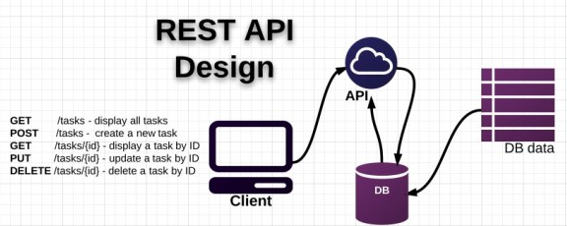

Hình 2. 5 Giới thiệu RESTful API

RESTful API là một tiêu chuẩn dùng trong việc thiết kế API cho các ứng dụng web (thiết kế Web services) để tiện cho việc quản lý các resource. Nó chú trọng vào tài nguyên hệ thống (tệp văn bản, ảnh, âm thanh, video, hoặc dữ liệu động…), bao gồm các trạng thái tài nguyên được định dạng và được truyền tải qua HTTP.

RESTful API là một tiêu chuẩn dùng trong việc thiết kế các API cho các ứng dụng web để quản lý các resource. RESTful là một trong những kiểu thiết kế API được sử dụng phổ biến ngày nay để cho các ứng dụng (web, mobile…) khác nhau giao tiếp với nhau.

Chức năng quan trọng nhất của REST là quy định cách sử dụng các HTTP method (như GET, POST, PUT, DELETE…) và cách định dạng các URL cho ứng dụng web để quản các resource. RESTful không quy định logic code ứng dụng và không giới hạn bởi ngôn ngữ lập trình ứng dụng, bất kỳ ngôn ngữ hoặc framework nào cũng có thể sử dụng để thiết kế một RESTful API.

* 1. **Công cụ xây dụng phần mềm**
     1. **Tổng quan về IntelliJ**



Hình 2.6. 1 Tổng quan về IntelliJ

\

IntelliJ IDEA là một môi trường phát triển tích hợp (IDE) mạnh mẽ được thiết kế đặc biệt cho lập trình Java, và cũng có khả năng hỗ trợ một số ngôn ngữ khác như Node.js, Python hay nhiều ngôn ngữ khác. Phiên bản đầu tiên của IntelliJ IDEA được phát hành vào tháng 1/2001, từ đó đến nãy nó đã trở thành một trong những IDE hàng đầu trong cộng đồng phát triển phần mềm.

IntelliJ IDEA có hai phiên bản chính: phiên bản miễn phí (community) và phiên bản trả phí (ultimate). Phiên bản trả phí cung cấp nhiều tính năng mở rộng hơn như hỗ trợ JavaScript, TypeScript, các plugin GWT, Vaadin, kiểm tra đoạn mã trùng lặp cùng các tính năng nổi trội khác. Ngoài ra, IntelliJ IDEA cũng là nền tảng cho nhiều sản phẩm IDE khác của JetBrains như PyCharm, PhpStorm, RubyMine,… giúp đáp ứng nhu cầu phát triển phần mềm đa dạng của các nhà phát triển.

* + 1. **Tổng quan về Android Studio**

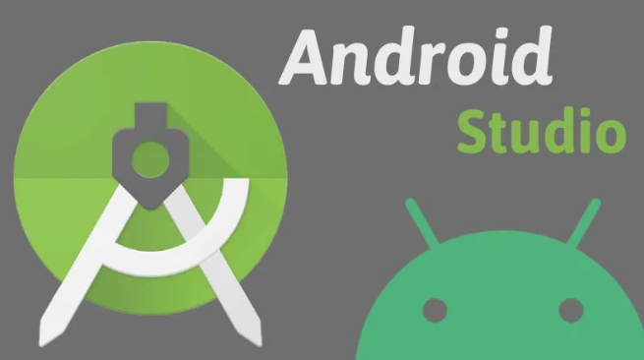

Hình 2.6. 2 Tổng quan về Android Studio

Android Studio là một môi trường tích hợp phát triển (Integrated Development Environment – IDE) được phát triển bởi Google dành cho việc phát triển ứng dụng trên nền tảng Android. Nó cung cấp một loạt các công cụ và tính năng để giúp nhà phát triển xây dựng và triển khai ứng dụng Android một cách dễ dàng.

Công cụ này cung cấp một giao diện trực quan và các trình biên dịch, trình gỡ lỗi, trình tạo giao diện người dùng, trình quản lý phiên bản và nhiều công cụ khác. Nó hỗ trợ viết code trong ngôn ngữ Java hoặc Kotlin và tích hợp sẵn các thư viện và công cụ phát triển Android.

Một trong những tính năng quan trọng của công cụ này là khả năng sử dụng Gradle, một hệ thống quản lý dự án mạnh mẽ. Gradle cho phép bạn quản lý phụ thuộc, xây dựng, kiểm thử và đóng gói ứng dụng Android một cách linh hoạt và hiệu quả.

# **CHƯƠNG 3: KHẢO SÁT HIỆN TRẠNG**

* 1. **Hiện trạng thực tế**

Do nhu cầu đọc sách một cách thuận lợi hơn, tiện hơn, mọi lúc, mọi nơi khi cần nhưng không thể lúc nào cũng mang theo cuốn sách bên mình. Sách giấy có kích thước và trọng lượng, gây khó khăn khi mang theo nhiều cuốn sách cùng một lúc.Và khi muốn tìm kiếm lại nội dung muốn đọc người dùng phải lật từng trang sách để tìm kiếm thủ công và công việc này có thể hiệu quả không quá tốt, đôi lúc không mang lại kết quả vì không tìm thấy. Giá sách hiện tại thường khá cao, việc mua nhiều cuốn sách dẫn đến tốn một khoản chi phí không nhỏ. Và khi đọc sách nếu không có nguồn sáng như ban đêm không có đèn, nơi tối.. không thể đọc được sách gây ra trải nghiệm không tốt. Sách nếu không bảo quản tốt sẽ dẫn đến hư hao do điều kiện môi trường hoặc tác động của con người, sinh vật, việc bảo quản sách cũng là một vấn đề cần bận tâm, và nếu có nhiều cuốn sách thì công việc đó càng khó khăn hơn. Đặc biệt sách là tài sản hữu hình nên dẫn đến việc ta phải có vị trí đặt sách, đối với ít cuốn sách việc đó khá đơn giản nhưng việc mua nhiều sách thì chỗ để sách, bảo quản sách tốt cũng là một vấn đề lớn đối với người không gian sống nhỏ.

Những vấn đề trên gây ra những trải nghiệm không tốt cho đọc giả.

* 1. **Giải pháp năng cao trải nghiệm**

Hiện nay điện thoại thông minh đã phổ biến trong xã hội, đa phần ai cũng đem theo bên mình hàng ngày để giải quyết công việc, liên lạc và các nhu cầu cá nhân khác như giải trí, tra cứu, học,……Ứng dụng đọc sách giúp người dùng có thể truy cập hàng ngàn cuốn sách chỉ với một thiết bị di động hoặc máy tính bảng, không cần mang theo sách vật lý.

Và ứng dụng đọc sách thường cung cấp khả năng truy cập mọi lúc, mọi nơi, miễn là có kết nối Internet. Ứng dụng đọc sách cung cấp các tùy chọn miễn phí, giúp người dùng tiết kiệm chi phí so với việc mua sách giấy. Và quan trọng ứng dụng đọc sách không chiếm không gian sống của bạn, bạn có thể đặt điện thoại ở mọi nơi người dùng muốn và chỉ cần truy cập ứng dụng có thể đọc sách mong muốn.

* 1. **Mô hình nghiệp vụ hệ thống**
     1. **Sơ đồ cơ cấu tổ chức**

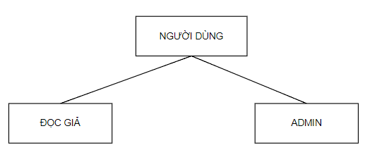

Sơ đồ 3.3. 1 Sơ đồ cơ cấu tổ chức ứng dụng đọc sách

* + 1. **Chức năng**
* Quản lý:
* Quản lý sách
* Quản lý tác giả
* Quản lý thể loại
* Quản lý bình luận
* Thống kê
* Đọc giả
* Tìm kiếm sách
* Đọc sách
* Bình luận
* Ghi chú
* Đánh dấu
* Lưu trữ sách
* Cài đặt chế độ đọc sách
* Tìm kiếm nội dung trong sách
  1. **Yêu cầu chức năng**

**Ứng dụng cần có chức năng:**

**Đọc giả:**

|  |  |
| --- | --- |
| Chức năng | Ý nghĩa |
| Đọc sách | Chọn sách muốn đọc và đọc sách |
| Tìm kiếm sách | Tìm kiếm sách muốn đọc, tìm kiếm tác giả muốn xem tác phẩm, tìm kiếm thể loại sách muốn xem. |
| Lưu trữ sách | Lưu trữ các cuốn sách đã đọc rồi, hoặc đang đọc để có thể đọc tiếp. |
| Thông báo | Nhận thông báo sách vừa đăng tải hoặc khi sách ra nội dung mới. |
| Cài đặt đọc sách | Cài đặt chế đọc đọc sách mong muốn để có trải nghiệm tốt. |
| Bình luận | Bình luận vào sách đang đọc hoặc xem các bình luận của các đọc giả khác về cuốn sách |
| Ghi chú | Ghi chú lại nội dung muốn ghi trong sách đang đọc |
| Đánh dấu | Đánh dấu trang muốn đánh dấu để có thể tiếp tục đọc hoặc xem lại khi cần |
| Tìm kiếm nội dung trong sách | Tìm kiếm nội dung muốn tìm trong sách |

**Quản lý:**

|  |  |
| --- | --- |
| Chức năng | Ý nghĩa |
| Quản lý sách | Đăng tải sách mới, chỉnh sửa, xóa sách đã đăng tải |
| Quản lý tác giả | Thêm các tác giả mới, chỉnh sửa thông tin tác giả, xóa tác giả khi không còn đăng tải sách của tác giả đó |
| Quản lý thể loại | Thêm các thể loại sách mới, chỉnh sửa thông tin thể loại, xóa thể loại. |
| Quản lý tài khoản | Thêm tài khoản quyền quản lý bậc 2(Không có quyền quản lý tài khoản), chỉnh sửa thông tin người dùng của tài khoản, Khóa/Mở tài khoản. |
| Quản lý bình luận | Nhận thông báo bình luận của người dùng để phản hồi bình luận hoặc xóa bỏ các bình luận không lành mạnh… |
| Thống kê | Thống kê sách thu hút đọc giả, thể loại đang được ưa thích, tác giả có tác phẩm nổi bật… để đăng tải thêm nhiều tác phẩm mới kịp xu hướng đọc giả |

* 1. **Yêu cầu phi chức năng**
* Ứng dụng mượt mà, ổn định.
* Giao diện đẹp, thân thiện, dễ dùng.
* Đáp ứng được yêu cầu sử dụng của quản trị và đọc giả.
  1. **Yêu cầu hệ thống**
* Cung cấp phân quyền cho quản lý và đọc giả.

# **CHƯƠNG 4: PHÂN TÍCH THIẾT KẾ HỆ THỐNG**

* 1. **Sơ đồ phân cấp chức năng**

**Đọc giả:**

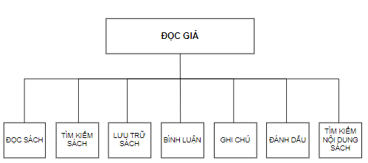

Sơ đồ 4.1. 1 Sơ đồ phân rã chức năng mức đỉnh của đọc giả

**Quản lý:**

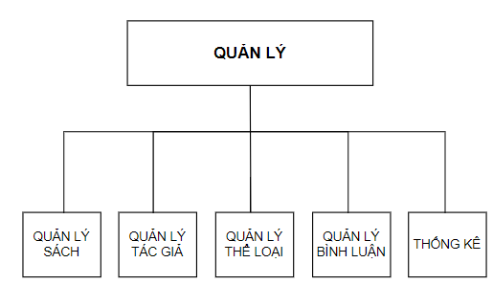

Sơ đồ 4.1. 2 Sơ đồ phân rã chức năng mức đỉnh của quản lý

* + 1. **Sơ đồ phân cấp chức năng mức đỉnh:**

Hệ thống nghiệp vụ của độc giả bao gồm chức năng: đọc sách, tìm kiếm sách, lưu trữ sách, bình luận, ghi chú, đánh dấu, tìm kiếm nội dung trong sách.

Hệ thống nghiệp của quản lý bao gồm chức năng: quản lý sách, quản lý tác giả, quản lý bình luận, quản lý thể loại, thống kê. Mỗi chức năng phân rã thành chức năng nhỏ hơn mà thao tác thực hiện nó đủ đơn giản cho việc lập trình.

* + 1. **Sơ đồ phân rã chức năng:**

**Độc giả:**

**Chức năng đọc sách:**

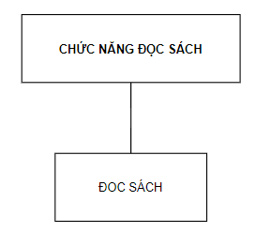

Sơ đồ 4.1.2. 1 Sơ đồ phân rã chức năng đọc sách

Đọc sách: Đọc giả vào ứng dụng tìm sách muốn đọc, bấm vào sách muốn đọc, chọn đọc sách hoặc chap muốn đọc.

**Chức năng bình luận:**

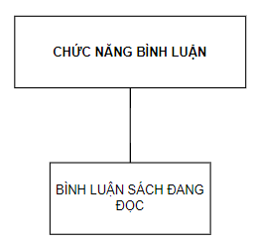

Sơ đồ 4.1.2. 2 Sơ đồ phân rã chức năng bình luận

Bình luận sách đang đọc: Đọc giả chọn bình luận, nhập thông tin bình vào chap đang đọc.

**Chức năng tìm kiếm sách:**

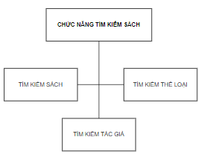

Sơ đồ 4.1.2. 3 Sơ đồ phân rã chức năng tìm kiếm sách

Tìm kiếm sách: Đọc giả nhập thông tin muốn tìm kiếm.

**Chức năng ghi chú:**

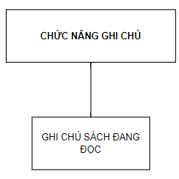

Sơ đồ 4.1.2. 4 Sơ đồ phân rã chức năng ghi chú

Ghi chú sách đang đọc: Đọc giả chọn ghi chú và nhập thông tin cần ghi chú.

**Chức năng lưu trữ sách:**

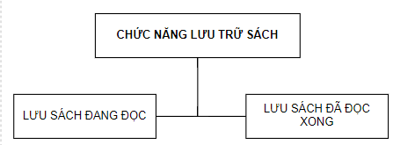

Sơ đồ 4.1.2. 5 Sơ đồ phân rã chức năng lưu trữ sách

**Chức năng đánh dấu:**

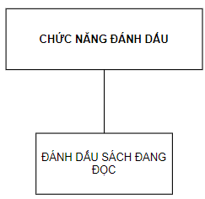

Sơ đồ 4.1.2. 6 Sơ đồ phân rã chức năng đánh dấu

Đánh dấu sách đang đọc: Đọc giả chọn đánh dấu để đánh dấu vị trí trong sách.

**Chức năng tìm kiếm nội dung trong sách:**

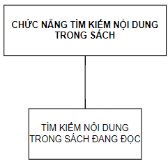

Sơ đồ 4.1.2. 7 Sơ đồ phân rã chức năng tìm kiếm nội dung sách

Tìm kiếm nội dung trong sách đang đọc: Đọc giả nhập nội dung muốn tìm kiếm trong sách

**Quản lý:**

**Chức năng quản lý sách:**

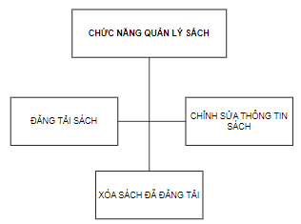

Sơ đồ 4.1.2. 8 Sơ đồ phân rã chức năng quản lý sách

Đăng tải sách: Khi có sách muốn đăng tải quản lý sẽ đăng tải sách mới, nhập thông tin sách và chọn file sách muốn đăng tải để thêm vào hệ thống.

Chỉnh sửa thông tin sách: Khi có sách muốn chỉnh sửa thông tin hoặc thêm chap mới, quản lý chỉnh sửa thông tin sách hoặc thêm, xóa chap.

Xóa sách đã đăng tải: Khi có sách cần xóa quản lý xóa sách đồng thời xóa các chap liên quan đến sách.

**Chức năng quản lý thể loại:**

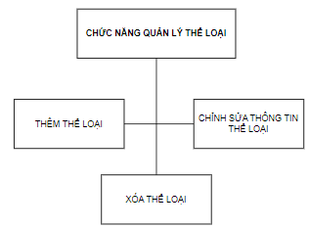

Sơ đồ 4.1.2. 9 Sơ đồ phân rã chức năng quản lý thể loại

Thêm thể loại: Khi có sách thuộc thể loại mới muốn thêm vào hoặc muốn thêm một thể loại mới, quản lý thêm thể loại mới.

Chỉnh sửa thôngg tin thể loại: Khi có mong muốn chỉnh sửa thông tin thể loại quản lý chỉnh sửa thông tin thể loại.

Xóa thể loại: Khi không còn sách thuộc thể loại đó quản lý chọn xóa thể loại.

**Chức năng quản lý bình luận**

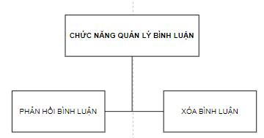

Sơ đồ 4.1.2. 10 Sơ đồ phân rã chức năng quản lý bình luận

Phản hồi bình luận: Khi quản lý muốn phản hồi bình luận của đọc giả nhập nội dung bình luận.

Xóa bình luận: Khi bình luận có nội dung không lành mạnh hoặc vi phạm các chuẩn mực quản lý chọn xóa bình luận.

**Chức năng quản lý tác giả:**

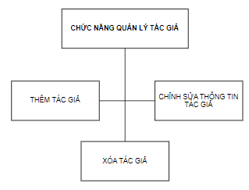

Sơ đồ 4.1.2. 11 Sơ đồ phân rã chức năng quản lý tác giả

Thêm tác giả: Khi có sách thuộc tác giả mới muốn thêm vào hoặc muốn thêm một tác giả mới, quản lý thêm tác giả mới.

Chỉnh sửa thôngg tin tác giả: Khi có mong muốn chỉnh sửa thông tin tác giả quản lý chỉnh sửa thông tin tác giả.

Xóa tác giả: Khi không còn sách thuộc tác giả đó quản lý chọn xóa tác giả.

**Chức năng thống kê:**

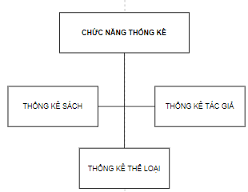

Sơ đồ 4.1.2. 12 Sơ đồ phân rã chức năng thống kê

Thống kê sách: Thống kê sách có số lượng yêu thích nhiều nhất.

Thống kê tác giả: Thống kê tác giả có tác phẩn có lượng yêu thích nhiều nhất hoặc có nhiều tác phẩm được yêu thích nhất…

Thống kê thể loại: Thống kê thể loại Thống kê thể loại có nhiều tác phẩm được yêu thích nhất…

**Chức năng quản lý tài khoản:**

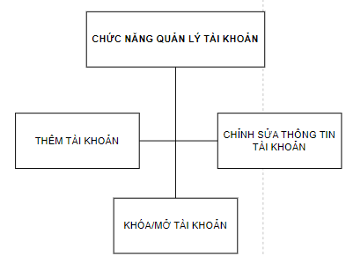

Sơ đồ 4.1.2. 13 Sơ đồ phân rã chức năng quản lý tài khoản

Thêm tài khoản: Quản lý thêm tài khoản mới có quyền quản lý (thấp hơn bậc) không có quyền quản lý tài khoản.

Chỉnh sửa thông tin tài khoản: Quản lý có quyền chỉnh sửa thông tin tài khoản nếu thông tin tài khoản đó văn phong không lành mạnh, thông tin sai lệch…

Khóa/ mở tài khoản: Quản lý có quyền khóa tài khoản nếu tài khoản có hoạt động không lành mạnh, có hành vi không chuẩn mực,…hoặc đối với tài khoản không còn là quản lý bậc thấp nữa. Mở tài khoản nếu tài khoản đó có thể hoạt động lại như bình thường.

* 1. **Mô hình luồng dữ liệu DFD(Data Flow Diagram)**
     1. **Biểu đồ DFD mức ngữ cảnh**

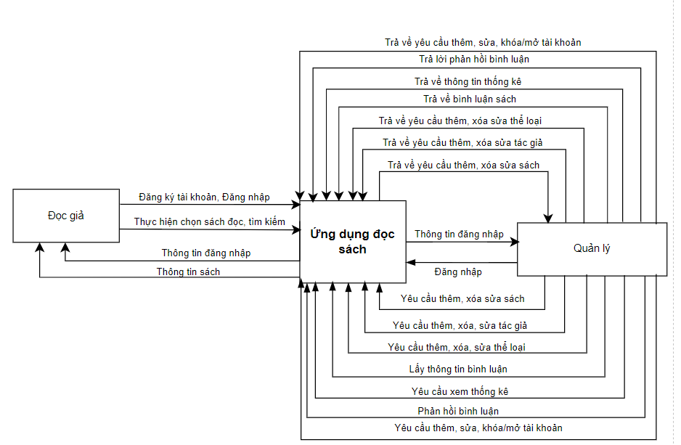

Sơ đồ 4.2. 1 Biểu đồ luồng dữ liệu mức ngữ cảnh

* 1. **Mô hình Use-Case**

### **Xác định Actor:**

Dựa vào yêu cầu của bài toán, ta có các actor: đọc giả, quản lý.

### **Xác định Use Case:**

Từ yêu cầu chức năng ứng với từng actor ta có thể xác định được các use case như sau:

|  |  |
| --- | --- |
| **Actor** | **Use Case** |
| Đọc giả | Đăng nhập để có thể lưu trữ sách đã đọc, tìm kiếm sách, đọc sách, chọn yêu thích sách tăng độ nổi bật cho sách, bình luận, đánh dấu vào sách muốn đọc, ghi chú trong sách đang đọc… |
| Quản lý | Đăng nhập, quản lý sách, quản lý tác giả, quản lý thể loại, quản lý bình luận, thông kê độ nổi bật của sách, tác giả, thể loại….. |

### **Xây dựng biểu đồ Use Case tổng quát:**

**Biểu đồ Use Case của đọc giả:**

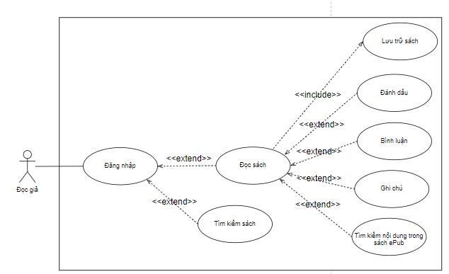

Sơ đồ 4.3.3. 1 Biểu đồ luồng dữ liệu mức ngữ cảnh

**Biểu đồ Use Case của quản lý:**

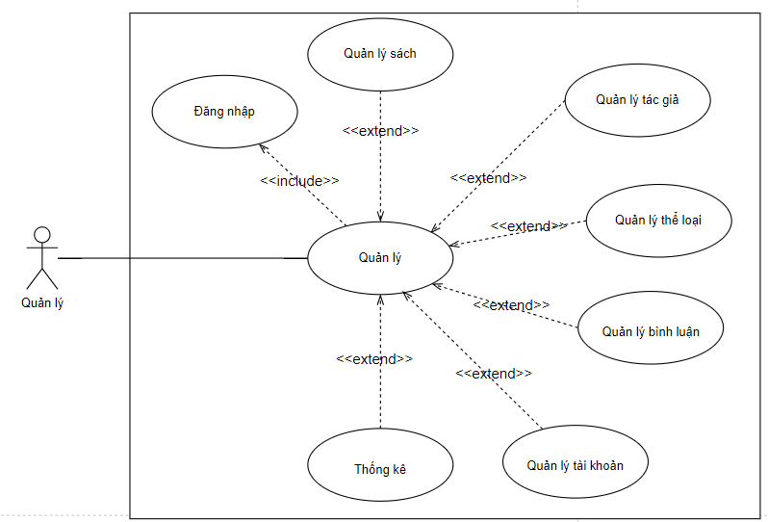

Sơ đồ 4.3.3. 2 Biểu đồ use case tổng quát dành cho quản lý

### **Đặc tả Use Case:**

* + - 1. **Thao tác đăng nhập:**

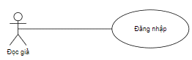

Sơ đồ 4.3.4.1. 1 Biểu đồ Use Case đăng nhập

|  |  |
| --- | --- |
| Tên Use Case | Đăng nhập |
| Tác nhân chính | Đọc giả, Quản lý |
| Điều kiện kích hoạt | Người dùng đăng nhập tại giao diện đăng nhập |
| Điều kiện trước | Người dùng có tài khoản |
| Điều kiện sau | Đăng nhập thành công |
| **Chuỗi sự kiện chính**   1. Hệ thống yêu cầu người dùng nhập tài khoản và mật khẩu 2. Người dùng nhập đầy đủ thông tin được yêu cầu 3. Người dùng nhấn nút đăng nhập 4. Hệ thống kiểm tra và hiển thị thông báo kết quả thành công/thất bại 5. Ứng dụng chuyển đến giao diện trang chủ tương ứng. 6. Kết thúc use-case. | |
| **Chuỗi sự kiện phụ:**   1. Người dùng đăng nhập thành công    1. Hệ thống theo phân quyền theo chức năng của người dùng    2. Di chuyển đến trang chủ giao diện 2. Người dùng đăng nhập thất bại    1. Hiển thị thông báo sai thông tin đăng nhập, nếu chưa có tài khoản người dùng bấm nút đăng ký    2. Người dùng nhập lại thông tin tài khoản hoặc đăng ký tài khoản mới | |

* + - 1. **Thao tác dành cho đọc giả:**
      * **Thao tác đăng ký tài khoản:**

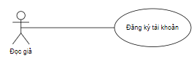

Sơ đồ 4.3.4.2. 1 Sơ đồ Use Case đăng ký tài khoản

|  |  |
| --- | --- |
| Tên Use Case | Đăng ký tài khoản |
| Tác nhân chính | Đọc giả |
| Điều kiện kích hoạt | Người dùng đăng ký tại giao diện đăng ký |
| Điều kiện trước | Tài khoản đăng ký chưa tồn tại trong hệ thống |
| Điều kiện sau | Đăng ký thành công, người dùng đăng nhập được vào hệ thống với tài khoản vừa đăng ký |
| **Chuỗi sự kiện chính**   1. Hệ thống yêu cầu người dùng nhập thông tin cần thiết 2. Người dùng nhập đầy đủ thông tin được yêu cầu 3. Người dùng nhấn nút đăng ký 4. Hệ thống kiểm tra và hiển thị thông báo kết quả thành công/thất bại 5. Ứng dụng chuyển đến giao diện trang chủ tương ứng. 6. Kết thúc use-case. | |
| **Chuỗi sự kiện phụ:**   1. Người dùng đăng ký thành công    1. Hệ thống theo phân quyền theo chức năng của người dùng    2. Di chuyển đến trang chủ giao diện 2. Người dùng đăng ký thất bại    1. Hiển thị thông báo sai thông tin đăng nhập    2. Người dùng nhập lại thông tin tài khoản | |

* + - * **Thao tác đọc sách:**

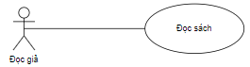

Sơ đồ 4.3.4.2. 2 Biểu đồ use case đọc sách

* + 1. **Đánh dấu sách:**

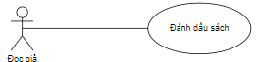

Sơ đồ 4.3.4.2. 3 Biểu đồ use case đánh dấu sách

|  |  |
| --- | --- |
| Tên Use Case | Đánh dấu sách |
| Tác nhân chính | Đọc giả |
| Điều kiện kích hoạt | Người dùng đã vào giao diện đọc sách |
| Điều kiện trước | Người dùng đã đăng nhập vào tài khoản |
| Điều kiện sau | Người dùng đánh dấu sách thành công |
| **Chuỗi sự kiện chính**   1. Người dùng chọn nội dung muốn đánh dấu 2. Chọn đánh dấu ở hộp thoại hiện lên 3. Ứng dụng thông báo đánh dấu thành công/thất bại 4. Kết thúc use-case. | |
| **Chuỗi sự kiện phụ:**   1. Người dùng đánh dấu thành công    1. Hiển thị thông báo đánh dấu thành công    2. Bấm vào dấu 3 gạch, trong phần đánh dấu sẽ thấy dược thông tin đã đánh dấu 2. Người dùng đánh dấu thất bại    1. Hiển thị thông báo báo đánh dấu thất bại    2. Bấm vào dấu 3 gạch, trong phần đánh dấu không thấy được nội dung đã đánh dấu | |

* + 1. **Ghi chú:**

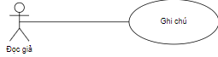

Sơ đồ 4.3.4.2. 4 Biểu đồ use case ghi chú

|  |  |
| --- | --- |
| Tên Use Case | Ghi chú |
| Tác nhân chính | Đọc giả |
| Điều kiện kích hoạt | Người dùng trong giao diện đọc sách |
| Điều kiện trước | Đã đăng nhập thành công |
| Điều kiện sau | Ghi chú thành công |
| **Chuỗi sự kiện chính**   1. Chọn vị trí muốn ghi chú 2. Bấm chọn ghi chú ở họp thoại hiện lên 3. Ứng dụng thông báo ghi chú thành công/thất bại 4. Kết thúc use-case. | |
| **Chuỗi sự kiện phụ:**   1. Người dùng ghi chú thành công    1. Ứng dụng thông báo ghi chú thành công    2. Bấm vào dấu 3 gạch, ở mục ghi chú sẽ thấy thông tin đã được ghi chú    3. Ứng dụng hiển thị thông tin ghi chú 2. Người dùng ghi chú thất bại    1. Ứng dụng thông báo ghi chú thất bại    2. Bấm vào dấu 3 gạch, ở mục ghi chú sẽ không thấy thông tin đã ghi chú    3. Ứng dụng không hiển thị thông tin ghi chú | |

* + 1. **Bình luận:**

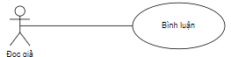

Sơ đồ 4.3.4.2. 5 Biểu đồ use case bình luận

|  |  |
| --- | --- |
| Tên Use Case | Bình luận |
| Tác nhân chính | Đọc giả |
| Điều kiện kích hoạt | Người dùng trong giao diện đọc sách |
| Điều kiện trước | Đã đăng nhập thành công |
| Điều kiện sau | Bình luận thành công |
| **Chuỗi sự kiện chính**   1. Chọn bình luận 2. Ứng dụng hiển thị giao diện bình luận 3. Người dùng nhập nội dung bình luận 4. Người dùng bấm nút gửi để gửi bình luận 5. Ứng dụng thông báo bình luận thành công/thất bại 6. Kết thúc use-case. | |
| **Chuỗi sự kiện phụ:**   1. Người dùng ghi chú thành công    1. Ứng dụng thông báo ghi chú thành công    2. Bấm vào dấu 3 gạch, ở mục ghi chú sẽ thấy thông tin đã được ghi chú    3. Ứng dụng hiển thị thông tin ghi chú 2. Người dùng ghi chú thất bại    1. Ứng dụng thông báo ghi chú thất bại    2. Bấm vào dấu 3 gạch, ở mục ghi chú sẽ không thấy thông tin đã ghi chú    3. Ứng dụng không hiển thị thông tin ghi chú | |

* + 1. **Tìm kiếm nội dung trong sách ePub:**

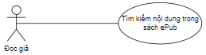

Sơ đồ 4.3.4.2. 6 Biểu đồ use case tìm kiếm nội dung trong sách

|  |  |
| --- | --- |
| Tên Use Case | Tìm kiếm nội dung trong sách ePub |
| Tác nhân chính | Đọc giả |
| Điều kiện kích hoạt | Người dùng đã vào giao diện đọc sách |
| Điều kiện trước | Người dùng đã đăng nhập vào tài khoản |
| Điều kiện sau | Người dùng tìm kiếm nội dung sách thành công |
| **Chuỗi sự kiện chính**   1. Người dùng bấm vào nút biểu tượng tìm kiếm 2. Ứng dụng chuyển sang giao diện tìm kiếm 3. Người dùng nhập nội dung muốn tìm 4. Người dùng bấm và biểu tượng tìm kiếm 5. Ứng dụng trả về/không trả về nội dung tìm kiếm và vị trí nội dung muốn tìm 6. Kết thúc use-case. | |
| **Chuỗi sự kiện phụ:**   1. Sách có nội dung muốn tìm    1. Hiển thị nội dung muốn tìm và vị trí nội dung muốn tìm 2. Sách không có nội dung muốn tìm    1. Hiển thị không tìm thấy nội dung đang tìm trong sách | |

* + - * **Thao tác tìm kiếm sách:**

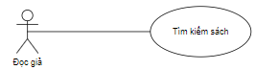

Sơ đồ 4.3.4.2. 7 Biểu đồ use case tìm kiếm sách

|  |  |
| --- | --- |
| Tên Use Case | Tìm kiếm sách |
| Tác nhân chính | Đọc giả |
| Điều kiện kích hoạt | Người dùng vào ứng dụng |
| Điều kiện trước | Vào được ứng dụng |
| Điều kiện sau | Thực hiện được tìm kiếm |
| **Chuỗi sự kiện chính**   1. Ở giao diện tìm kiếm người dùng nhập thông tin muốn tìm 2. Người dùng bấm tìm kiếm 3. Ứng dụng hiển thị/ không hiển thị sách muốn tìm 4. Kết thúc use-case. | |
| **Chuỗi sự kiện phụ:**   1. Người dùng tìm kiếm được sách    1. Ứng dụng hiển thị sách tìm kiếm hoặc sách liên quan đến nội dung tìm kiếm 2. Người dùng không tìm kiếm được sách    1. Hệ thống không hiển thị sách muốn tìm | |

* + - 1. **Thao tác dành cho quản lý:**
      * **Thao tác quản lý sách:**

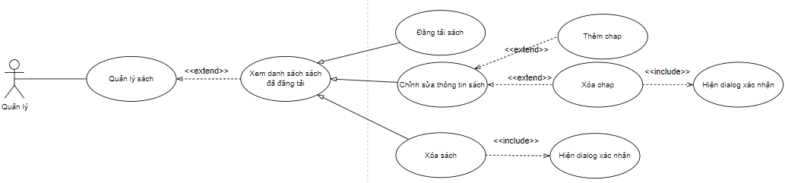

Sơ đồ 4.3.4.3. 1 Biểu đồ use case quản lý sách

1. **Đăng tải sách:**

|  |  |
| --- | --- |
| Tên Use Case | Đăng tải sách |
| Tác nhân chính | Quản lý |
| Điều kiện kích hoạt | Đã đăng nhập thành công |
| Điều kiện trước | Trong giao diện quản lý sách |
| Điều kiện sau | Đăng tải sách thành công |
| **Chuỗi sự kiện chính**   1. Người dùng chọn đăng tải sách 2. Ứng dụng chuyẻn đến giao diện đăng tải sách 3. Người dùng nhập thông tin cần thiết chọn file chap muốn đăng tải 4. Người dùng bấm nút Đăng 5. Ứng dụng thông báo kết quả đăng thành công/ thất bại 6. Kết thúc use-case. | |
| **Chuỗi sự kiện phụ:**   1. Người dùng đăng tải sách thành công    1. Ứng dụng thông báo đăng tải sách thành công    2. Sách được hiển thị trong giao diện quả lý sách 2. Người dùng đăng tải sách thất bại    1. Ứng dụng thông báo đăng tải sách thất bại    2. Sách không được thêm vào hệ thống | |

1. **Chỉnh sửa thông tin sách:**

|  |  |
| --- | --- |
| Tên Use Case | Thêm chap mới |
| Tác nhân chính | Quản lý |
| Điều kiện kích hoạt | Đã đăng nhập thành công |
| Điều kiện trước | Trong giao diện chỉnh sửa thông tin sách |
| Điều kiện sau | Thêm chap mới thành công |
| **Chuỗi sự kiện chính**   1. Người dùng thêm chap mới 2. Nhập nội dung chap và file chap muốn đăng tải 3. Người dùng bấm đăng xuất bản 4. Hệ thống kiểm tra file chap đúng với loại file sách đã tải 5. Ứng dụng thông báo thành công/ thất bại 6. Kết thúc use-case. | |
| **Chuỗi sự kiện phụ:**   1. Người dùng thêm chap thành công    1. Ứng dụng thông báo thêm chap thành công    2. Ứng dụng hiển thị chap mới thêm ở giao diện chỉnh sửa sách 2. Người dùng thêm chap thất bại    1. Ứng dụng thông báo thêm chap thất bại | |

|  |  |
| --- | --- |
| Tên Use Case | Xóa chap |
| Tác nhân chính | Quản lý |
| Điều kiện kích hoạt | Đã đăng nhập thành công |
| Điều kiện trước | Trong giao diện chỉnh sửa sách |
| Điều kiện sau | Xóa chap thành công thành công |
| **Chuỗi sự kiện chính**   1. Người dùng chọn chỉnh sửa sách ở sách muốn chỉnh sửa 2. Ứng dụng hiển thị thông tin sách 3. Người dùng bấm vào chap 4. Ứng dụng chuyển sang giao diện nội dung chap 5. Người dùng chọn xóa chap 6. Ứng dụng thông báo xóa thành công/ thất bại 7. Kết thúc use-case. | |
| **Chuỗi sự kiện phụ:**   1. Người dùng xóa chap thành công    1. Ứng dụng thông báo xóa chap thành công    2. Hệ thống thêm chap vào hệ thống    3. Ứng dụng hiển thị chap mới ở giao diện chỉnh sửa sách 2. Người dùng xóa chap thất bại    1. Ứng dụng thông báo xóa chap thất bại    2. Ứng dụng vẫn hiển thị chap muốn xóa ở giao diện chỉnh sửa sách | |

|  |  |
| --- | --- |
| Tên Use Case | Chỉnh sửa thông tin sách |
| Tác nhân chính | Quản lý |
| Điều kiện kích hoạt | Đã đăng nhập thành công |
| Điều kiện trước | Trong giao diện quản lý sách |
| Điều kiện sau | Chỉnh sửa sách thành công |
| **Chuỗi sự kiện chính**   1. Người dùng chọn chỉnh sửa sách ở sách muốn chỉnh sửa 2. Ứng dụng hiển thị thông tin sách 3. Người dùng chỉnh sửa thông tin sách 4. Người dùng bấm nút hoàn tất để hoàn tất chỉnh sửa 5. Ứng dụng thông báo chỉnh sửa thành công/thất bại 6. Kết thúc use-case. | |
| **Chuỗi sự kiện phụ:**   1. Người dùng chỉnh sửa sách thành công    1. Ứng dụng thông báo chỉnh sửa sách thành công    2. Hệ thống cập nhật thông tin sách 2. Người dùng chỉnh sửa sách thất bại    1. Ứng dụng thông báo chỉnh sửa sách thất bại    2. Sách không được cập nhật vào hệ thống | |

1. **Xóa sách:**

|  |  |
| --- | --- |
| Tên Use Case | Xóa sách |
| Tác nhân chính | Quản lý |
| Điều kiện kích hoạt | Đã đăng nhập thành công |
| Điều kiện trước | Trong giao diện quản lý sách |
| Điều kiện sau | Xóa sách thành công thành công |
| **Chuỗi sự kiện chính**   1. Người dùng chọn xóa sách ở sách muốn xóa 2. Ứng dụng hiển thị báo xác nhận xóa sách 3. Người dùng bấm chọn xóa sách 4. Ứng dụng thông báo xóa thành công/ thất bại 5. Kết thúc use-case. | |
| **Chuỗi sự kiện phụ:**   1. Người dùng xóa sách thành công    1. Ứng dụng thông báo xóa sách thành công    2. Hệ thống xóa sách trong hệ thống    3. Ứng dụng không hiển thị sách vừa xóa trong giao diện quản lý sách 2. Người dùng xóa sách thất bại    1. Ứng dụng thông báo xóa sách thất bại    2. Ứng dụng vẫn hiển thị sách muốn xóa ở giao diện quản lý sách | |

* + - * **Thao tác quản lý tác giả:**

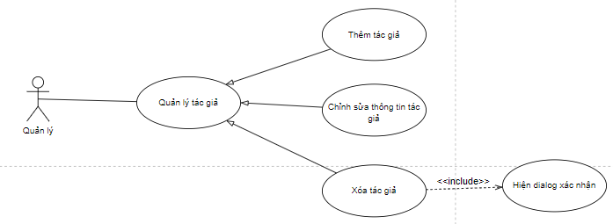

Sơ đồ 4.3.4.3. 2 Biểu đồ use case quản lý tác giả

1. **Thêm tác giả:**

|  |  |
| --- | --- |
| Tên Use Case | Thêm tác giả |
| Tác nhân chính | Quản lý |
| Điều kiện kích hoạt | Đã đăng nhập thành công |
| Điều kiện trước | Trong giao diện quản lý tác giả |
| Điều kiện sau | Thêm tác giả thành công |
| **Chuỗi sự kiện chính**   1. Người dùng chọn thêm tác giả 2. Ứng dụng chuyển đến giao diện thêm tác giả 3. Người dùng nhập thông tin cần thiết 4. Người dùng bấm nút Thêm 5. Ứng dụng thông báo kết quả thêm thành công/ thất bại 6. Kết thúc use-case. | |
| **Chuỗi sự kiện phụ:**   1. Người dùng thêm tác giả thành công    1. Ứng dụng thông báo thêm tác giả thành công    2. Ứng dụng hiển thị tác giả mới trong giao diện quả lý tác giả 2. Người dùng đăng tải tác giả thất bại    1. Ứng dụng thông báo thêm tác giả thất bại    2. Tác giả không được thêm vào hệ thống | |

1. **Chỉnh sửa thông tin tác giả:**

|  |  |
| --- | --- |
| Tên Use Case | Chỉnh sửa thông tin tác giả |
| Tác nhân chính | Quản lý |
| Điều kiện kích hoạt | Đã đăng nhập thành công |
| Điều kiện trước | Trong giao diện quản lý tác giả |
| Điều kiện sau | Chỉnh sửa tác giả thành công |
| **Chuỗi sự kiện chính**   1. Người dùng chọn chỉnh sửa tác giả ở tác giả muốn chỉnh sửa 2. Ứng dụng hiển thị thông tin tác giả 3. Người dùng chỉnh sửa thông tin tác giả 4. Người dùng bấm nút hoàn tất để hoàn tất chỉnh sửa 5. Ứng dụng thông báo chỉnh sửa thành công/thất bại 6. Kết thúc use-case. | |
| **Chuỗi sự kiện phụ:**   1. Người dùng chỉnh sửa tác giả thành công    1. Ứng dụng thông báo chỉnh sửa tác giả thành công    2. Hệ thống cập nhật thông tin tác giả 2. Người dùng chỉnh sửa tác giả thất bại    1. Ứng dụng thông báo chỉnh sửa tác giả thất bại    2. Tác giả không được cập nhật vào hệ thống | |

1. **Xóa tác giả:**

|  |  |
| --- | --- |
| Tên Use Case | Xóa tác giả |
| Tác nhân chính | Quản lý |
| Điều kiện kích hoạt | Đã đăng nhập thành công |
| Điều kiện trước | Trong giao diện quản lý tác giả |
| Điều kiện sau | Xóa tác giả thành công thành công |
| **Chuỗi sự kiện chính**   1. Người dùng chọn xóa tác giả ở tác giả muốn xóa 2. Ứng dụng hiển thị báo xác nhận xóa tác giả 3. Người dùng bấm chọn xóa tác giả 4. Hệ thống kiểm tra tác giả muốn xóa có ràng buộc hay không 5. Ứng dụng thông báo xóa thành công/ thất bại 6. Kết thúc use-case. | |
| **Chuỗi sự kiện phụ:**   1. Người dùng xóa tác giả thành công    1. Ứng dụng thông báo xóa tác giả thành công    2. Hệ thống xóa tác giả trong hệ thống    3. Ứng dụng không hiển thị tác giả vừa xóa trong giao diện quản lý tác giả 2. Người dùng xóa tác giả thất bại    1. Ứng dụng thông báo xóa tác giả thất bại    2. Ứng dụng vẫn hiển thị tác giả muốn xóa ở giao diện quản lý tác giả | |

* + - * **Thao tác quản lý thể loại:**

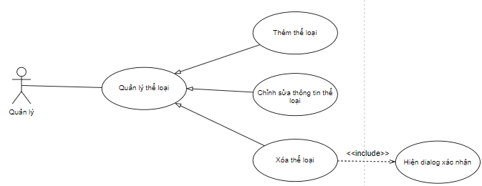

Sơ đồ 4.3.4.3. 3 Biểu đồ use case quản lý thể loại

1. **Thêm thể loại:**

|  |  |
| --- | --- |
| Tên Use Case | Thêm thể loại |
| Tác nhân chính | Quản lý |
| Điều kiện kích hoạt | Đã đăng nhập thành công |
| Điều kiện trước | Trong giao diện quản lý thể loại |
| Điều kiện sau | Thêm thể loại thành công |
| **Chuỗi sự kiện chính**   1. Người dùng chọn thêm thể loại 2. Ứng dụng chuyển đến giao diện thêm thể loại 3. Người dùng nhập thông tin cần thiết 4. Người dùng bấm nút Thêm 5. Ứng dụng thông báo kết quả thêm thành công/ thất bại 6. Kết thúc use-case. | |
| **Chuỗi sự kiện phụ:**   1. Người dùng thêm thể loại thành công    1. Ứng dụng thông báo thêm thể loại thành công    2. Ứng dụng hiển thị thể loại mới trong giao diện quả lý thể loại 2. Người dùng đăng tải thể loại thất bại    1. Ứng dụng thông báo thêm thể loại thất bại    2. Thể loại không được thêm vào hệ thống | |

1. **Chỉnh sửa thông tin thể loại:**

|  |  |
| --- | --- |
| Tên Use Case | Chỉnh sửa thông tin thể loại |
| Tác nhân chính | Quản lý |
| Điều kiện kích hoạt | Đã đăng nhập thành công |
| Điều kiện trước | Trong giao diện quản lý thể loại |
| Điều kiện sau | Chỉnh sửa thể loại thành công |
| **Chuỗi sự kiện chính**   1. Người dùng chọn chỉnh sửa thể loại ở thể loại muốn chỉnh sửa 2. Ứng dụng hiển thị thông tin thể loại 3. Người dùng chỉnh sửa thông tin thể loại 4. Người dùng bấm nút hoàn tất để hoàn tất chỉnh sửa 5. Ứng dụng thông báo chỉnh sửa thành công/thất bại 6. Kết thúc use-case. | |
| **Chuỗi sự kiện phụ:**   1. Người dùng chỉnh sửa thể loại thành công    1. Ứng dụng thông báo chỉnh sửa thể loại thành công    2. Hệ thống cập nhật thông tin thể loại 2. Người dùng chỉnh sửa thể loại thất bại    1. Ứng dụng thông báo chỉnh sửa thể loại thất bại    2. Thể loại không được cập nhật vào hệ thống | |

1. **Xóa thể loại:**

|  |  |
| --- | --- |
| Tên Use Case | Xóa thể loại |
| Tác nhân chính | Quản lý |
| Điều kiện kích hoạt | Đã đăng nhập thành công |
| Điều kiện trước | Trong giao diện quản lý thể loại |
| Điều kiện sau | Xóa thể loại thành công thành công |
| **Chuỗi sự kiện chính**   1. Người dùng chọn xóa thể loại ở thể loại muốn xóa 2. Ứng dụng hiển thị báo xác nhận xóa thể loại 3. Người dùng bấm chọn xóa thể loại 4. Hệ thống kiểm tra thể loại muốn xóa có ràng buộc hay không 5. Ứng dụng thông báo xóa thành công/ thất bại 6. Kết thúc use-case. | |
| **Chuỗi sự kiện phụ:**   1. Người dùng xóa thể loại thành công    1. Ứng dụng thông báo xóa thể loại thành công    2. Hệ thống xóa thể loại trong hệ thống    3. Ứng dụng không hiển thị thể loại vừa xóa trong giao diện quản lý thể loại 2. Người dùng xóa thể loại thất bại    1. Ứng dụng thông báo xóa thể loại thất bại    2. Ứng dụng vẫn hiển thị thể loại muốn xóa ở giao diện quản lý thể loại | |

* + - * **Thao tác quản lý bình luận:**

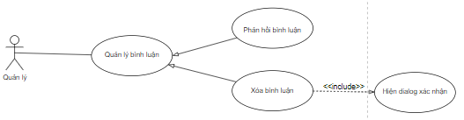

Sơ đồ 4.3.4.3. 4 Biểu đồ use case quản lý bình luận

1. **Phản hồi bình luận:**

|  |  |
| --- | --- |
| Tên Use Case | Phản hồi bình luận |
| Tác nhân chính | Quản lý |
| Điều kiện kích hoạt | Đã đăng nhập thành công |
| Điều kiện trước | Trong giao diện quản lý bình luận |
| Điều kiện sau | Phản hồi bình luận thành công |
| **Chuỗi sự kiện chính**   1. Người dùng chọn phản hồi bình luận ở bình luận muốn phản hồi 2. Ứng dụng chuyển đến giao diện phản hồi bình luận 3. Người dùng nhập thông tin cần thiết 4. Người dùng bấm nút Phản hồi 5. Ứng dụng thông báo kết quả phản hồi thành công/ thất bại 6. Kết thúc use-case. | |
| **Chuỗi sự kiện phụ:**   1. Người dùng phản hồi bình luận thành công    1. Ứng dụng thông báo phản hồi bình luận thành công    2. Ứng dụng hiển thị bình luận mới trong giao diện quả lý bình luận 2. Người dùng đăng tải bình luận thất bại    1. Ứng dụng thông báo phản hồi bình luận thất bại    2. Bình luận không được phản hồi vào hệ thống | |

1. **Xóa bình luận:**

|  |  |
| --- | --- |
| Tên Use Case | Xóa bình luận |
| Tác nhân chính | Quản lý |
| Điều kiện kích hoạt | Đã đăng nhập thành công |
| Điều kiện trước | Trong giao diện quản lý bình luận |
| Điều kiện sau | Xóa bình luận thành công thành công |
| **Chuỗi sự kiện chính**   1. Người dùng chọn xóa bình luận ở bình luận muốn xóa 2. Ứng dụng hiển thị báo xác nhận xóa bình luận 3. Người dùng bấm chọn xóa bình luận 4. Hệ thống kiểm tra bình luận muốn xóa có ràng buộc hay không 5. Ứng dụng thông báo xóa thành công/ thất bại 6. Kết thúc use-case. | |
| **Chuỗi sự kiện phụ:**   1. Người dùng xóa bình luận thành công    1. Ứng dụng thông báo xóa bình luận thành công    2. Hệ thống xóa bình luận trong hệ thống    3. Ứng dụng không hiển thị bình luận vừa xóa trong giao diện quản lý bình luận 2. Người dùng xóa bình luận thất bại    1. Ứng dụng thông báo xóa bình luận thất bại    2. Ứng dụng vẫn hiển thị bình luận muốn xóa ở giao diện quản lý bình luận | |

* + - * **Thao tác thống kê:**

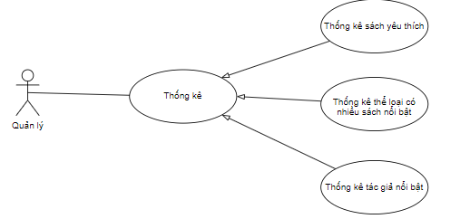

Sơ đồ 4.3.4.3. 5 Biểu đồ use case thống kê

1. **Thống kê sách nổi bật:**

|  |  |
| --- | --- |
| Tên Use Case | Thống kê sách |
| Tác nhân chính | Quản lý |
| Điều kiện kích hoạt | Đã đăng nhập thành công |
| Điều kiện trước | Trong giao diện quản lý thống kê |
| Điều kiện sau | Hiển thị thông tin sách thống kê |
| **Chuỗi sự kiện chính**   1. Ứng dụng hiển thị thông tin thống kê sách 2. Kết thúc use-case. | |
| **Chuỗi sự kiện phụ:**   1. Ứng dụng thống kê được sách    1. Hệ thống lấy thông tin thống kê sách    2. Ứng dụng hiển thị thống kê sách 2. Ứng dụng không thống kê sách    1. Hệ thống không lấy được thông tin thống kê sách    2. Ứng dụng thông báo lỗi không thống kê sách | |

1. **Thống kê tác giả:**

|  |  |
| --- | --- |
| Tên Use Case | Thống kê tác giả |
| Tác nhân chính | Quản lý |
| Điều kiện kích hoạt | Đã đăng nhập thành công |
| Điều kiện trước | Trong giao diện quản lý thống kê |
| Điều kiện sau | Hiển thị thông tin tác giả thống kê |
| **Chuỗi sự kiện chính**   1. Ứng dụng hiển thị thông tin thống kê tác giả 2. Kết thúc use-case. | |
| **Chuỗi sự kiện phụ:**   1. Ứng dụng thống kê được tác giả    1. Hệ thống lấy thông tin thống kê tác giả    2. Ứng dụng hiển thị thống kê tác giả 2. Ứng dụng không thống kê tác giả    1. Hệ thống không lấy được thông tin thống kê tác giả    2. Ứng dụng thông báo lỗi không thống kê tác giả | |

1. **Thống kê thể loại:**

|  |  |
| --- | --- |
| Tên Use Case | Thống kê thể loại |
| Tác nhân chính | Quản lý |
| Điều kiện kích hoạt | Đã đăng nhập thành công |
| Điều kiện trước | Trong giao diện quản lý thống kê |
| Điều kiện sau | Hiển thị thông tin thể loại thống kê |
| **Chuỗi sự kiện chính**   1. Ứng dụng hiển thị thông tin thống kê thể loại 2. Kết thúc use-case. | |
| **Chuỗi sự kiện phụ:**   1. Ứng dụng thống kê được thể loại    1. Hệ thống lấy thông tin thống kê thể loại    2. Ứng dụng hiển thị thống kê thể loại 2. Ứng dụng không thống kê thể loại    1. Hệ thống không lấy được thông tin thống kê thể loại    2. Ứng dụng thông báo lỗi không thống kê thể loại | |

* + - * **Thao tác quản lý tài khoản**

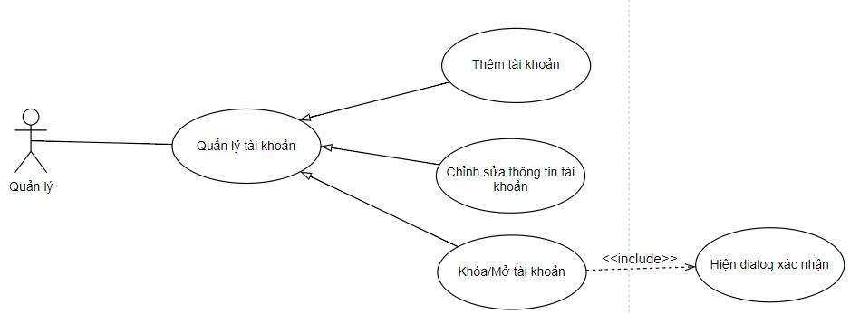

Sơ đồ 4.3.4.3. 6 Biểu đồ use case quản lý tài khoản

* + - 1. **Thêm tài khoản:**

|  |  |
| --- | --- |
| Tên Use Case | Thêm tài khoản |
| Tác nhân chính | Quản lý |
| Điều kiện kích hoạt | Đã đăng nhập thành công |
| Điều kiện trước | Trong giao diện quản lý tài khoản |
| Điều kiện sau | Thêm tài khoản thành công |
| **Chuỗi sự kiện chính**   1. Người dùng chọn thêm tài khoản 2. Ứng dụng chuyển đến giao diện thêm tài khoản 3. Người dùng nhập thông tin cần thiết 4. Người dùng bấm nút Thêm 5. Ứng dụng thông báo kết quả thêm thành công/ thất bại 6. Kết thúc use-case. | |
| **Chuỗi sự kiện phụ:**   1. Người dùng thêm tài khoản thành công    1. Ứng dụng thông báo thêm tài khoản thành công    2. Ứng dụng hiển thị tài khoản mới trong giao diện quả lý tài khoản 2. Người dùng đăng tải tài khoản thất bại    1. Ứng dụng thông báo thêm tài khoản thất bại    2. Tài khoản không được thêm vào hệ thống | |

* + - 1. **Chỉnh sửa thông tin tài khoản:**

|  |  |
| --- | --- |
| Tên Use Case | Chỉnh sửa thông tin tài khoản |
| Tác nhân chính | Quản lý |
| Điều kiện kích hoạt | Đã đăng nhập thành công |
| Điều kiện trước | Trong giao diện quản lý tài khoản |
| Điều kiện sau | Chỉnh sửa tài khoản thành công |
| **Chuỗi sự kiện chính**   1. Người dùng chọn chỉnh sửa tài khoản ở tài khoản muốn chỉnh sửa 2. Ứng dụng hiển thị thông tin tài khoản 3. Người dùng chỉnh sửa thông tin tài khoản 4. Người dùng bấm nút hoàn tất để hoàn tất chỉnh sửa 5. Ứng dụng thông báo chỉnh sửa thành công/thất bại 6. Kết thúc use-case. | |
| **Chuỗi sự kiện phụ:**   1. Người dùng chỉnh sửa tài khoản thành công    1. Ứng dụng thông báo chỉnh sửa tài khoản thành công    2. Hệ thống cập nhật thông tin tài khoản 2. Người dùng chỉnh sửa tài khoản thất bại    1. Ứng dụng thông báo chỉnh sửa tài khoản thất bại    2. Tài khoản không được cập nhật vào hệ thống | |

* + - 1. **Khóa/Mở tài khoản:**

|  |  |
| --- | --- |
| Tên Use Case | Khóa tài khoản |
| Tác nhân chính | Quản lý |
| Điều kiện kích hoạt | Đã đăng nhập thành công |
| Điều kiện trước | Trong giao diện quản lý tài khoản |
| Điều kiện sau | Khóa/ mở tài khoản thành công thành công |
| **Chuỗi sự kiện chính**   1. Người dùng chọn khóa/ mở tài khoản ở tài khoản muốn khóa/ mở 2. Ứng dụng hiển thị báo xác nhận khóa/ mở tài khoản 3. Người dùng bấm chọn khóa/ mở tài khoản 4. Hệ thống kiểm tra tài khoản muốn khóa/ mở có ràng buộc hay không 5. Ứng dụng thông báo khóa/ mở thành công/ thất bại 6. Kết thúc use-case. | |
| **Chuỗi sự kiện phụ:**   1. Người dùng khóa/ mở tài khoản thành công    1. Ứng dụng thông báo khóa/ mở tài khoản thành công    2. Hệ thống khóa/ mở tài khoản trong hệ thống    3. Ứng dụng không hiển thị tài khoản vừa khóa/ mở trong giao diện quản lý tài khoản 2. Người dùng khóa/ mở tài khoản thất bại    1. Ứng dụng thông báo khóa/ mở tài khoản thất bại    2. Ứng dụng vẫn hiển thị tài khoản muốn khóa/ mở ở giao diện quản lý tài khoản | |

### **Biểu đồ tuần tự tương ứng các Use Case:**

* + - 1. **Biểu đồ tuần tự của Use Case đăng nhập:**

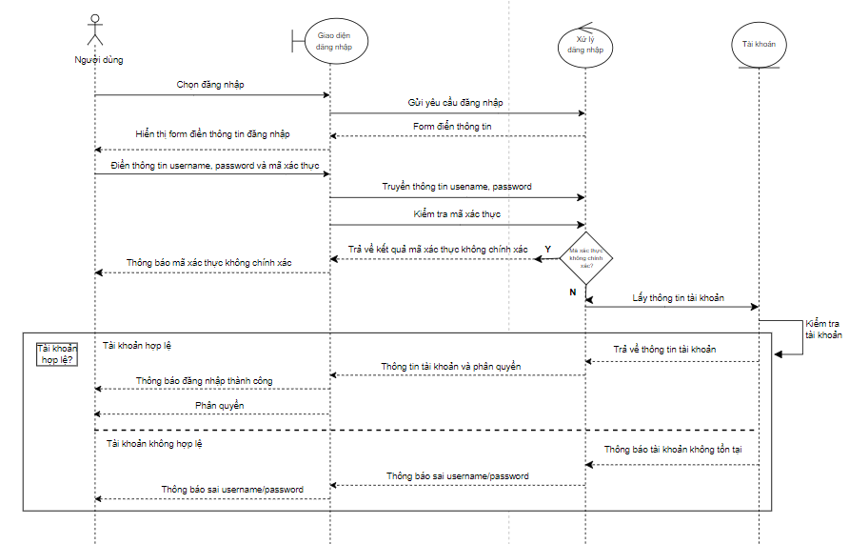

Sơ đồ 4.3.5. 1 Biểu đồ tuần tự đăng nhập

* + - 1. **Biểu đồ tuần tự của Use Case đọc sách:**

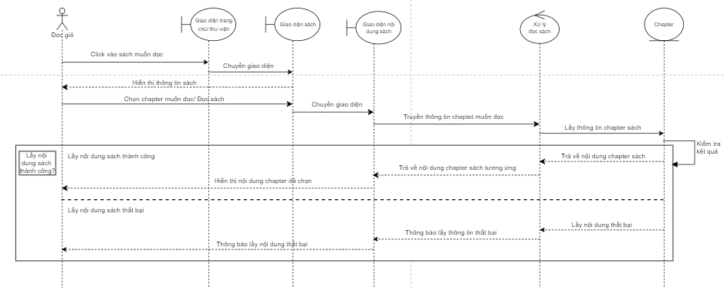

Sơ đồ 4.3.5. 2 Biểu đồ tuần tự đọc sách

* + - 1. **Biểu đồ tuần tự của Use Case bình luận:**

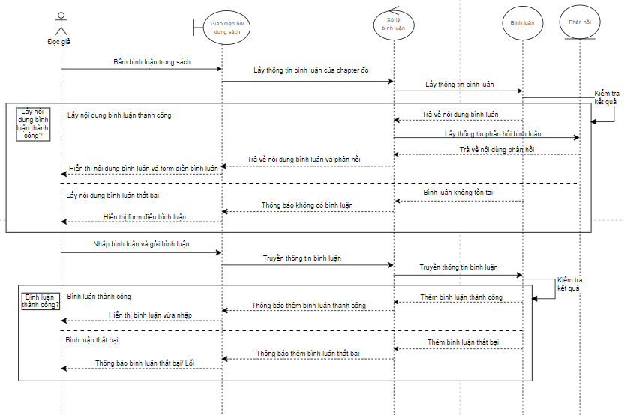

Sơ đồ 4.3.5. 3 Biểu đồ tuần tự bình luận

* + - 1. **Biểu đồ tuần tự của Use Case đánh dấu sách:**

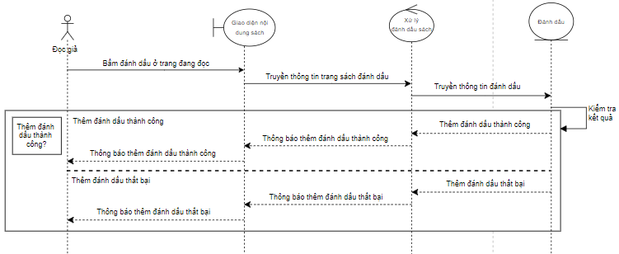

Sơ đồ 4.3.5. 4 Biểu đồ tuần tự đánh dấu

* **Biểu đồ tuần tự ghi chú:**

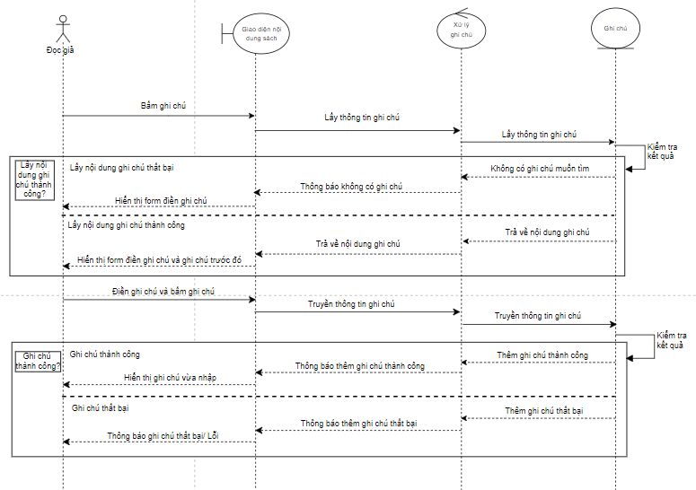

Sơ đồ 4.3.5.4. 1 Biểu đồ tuần tự ghi chú

* + - 1. **Biểu đồ tuần tự của Use Case tìm kiếm sách:**

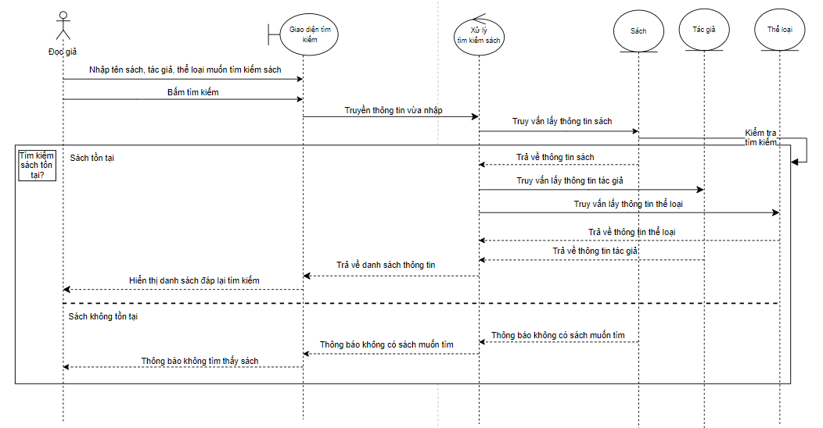

Sơ đồ 4.3.5. 5 Biểu đồ tuần tự tìm kiếm sách

* + - 1. **Biểu đồ tuần tự của Use Case tìm kiếm nội dung trong sách ePub:**

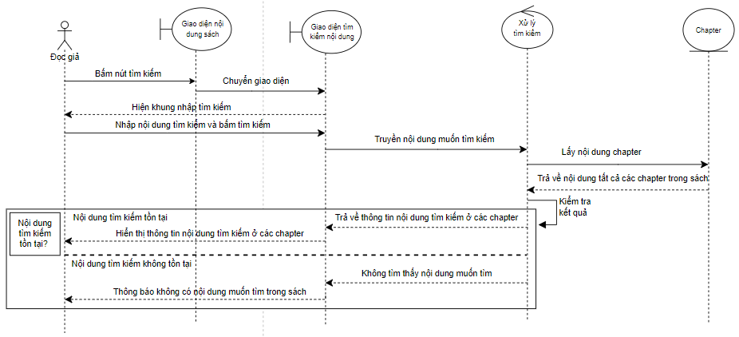

Sơ đồ 4.3.5. 6 Biểu đồ tuần tự tìm kiếm nội dung trong sách

* + - 1. **Biểu đồ tuần tự của Use Case quản lý sách:**
* **Biểu đồ tuần tự đăng tải sách:**

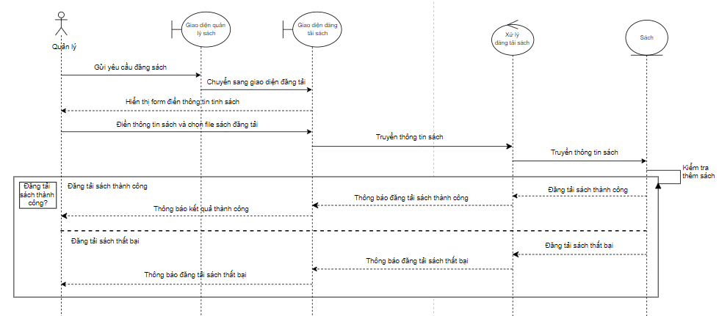

Sơ đồ 4.3.5.7. 1 Biểu đồ tuần tự đăng tải sách

* **Biểu đồ tuần tự chỉnh sửa thông tin sách:**

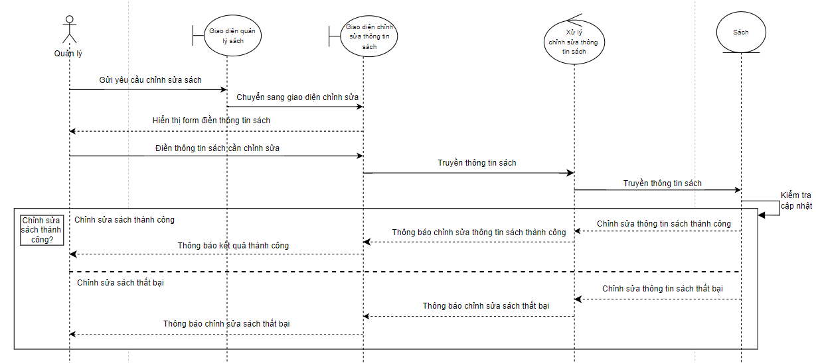

Sơ đồ 4.3.5.7. 2 Biểu đồ tuần tự chỉnh sửa thông tin sách

* **Biểu đồ tuần tự xóa sách:**

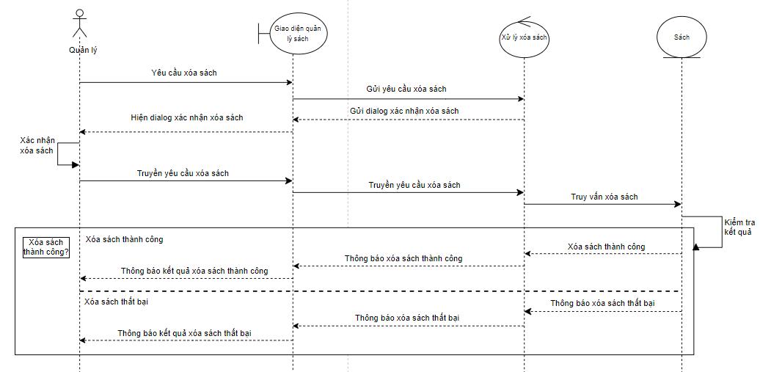

Sơ đồ 4.3.5.7. 3 Biểu đồ tuần tự xóa sách

* + - 1. **Biểu đồ tuần tự của Use Case quản lý tác giả:**
* **Biểu đồ tuần tự thêm tác giả:**

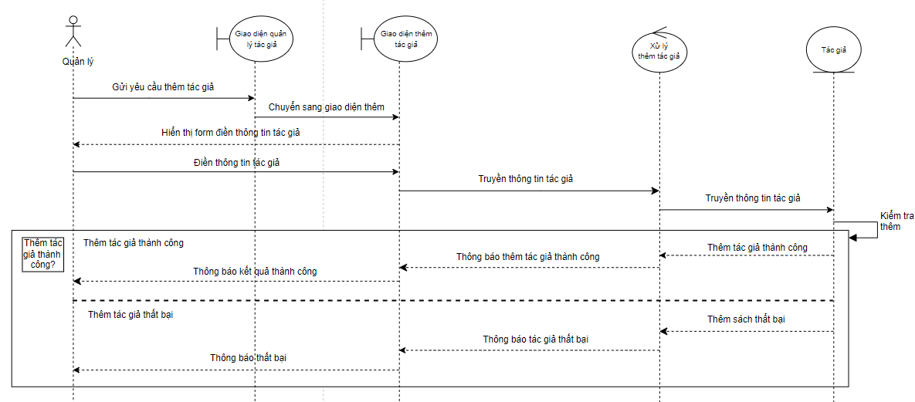

Sơ đồ 4.3.5.8. 1 Biểu đồ tuần tự thêm tác giả

* **Biểu đồ tuần tự chỉnh sửa thông tin tác giả:**

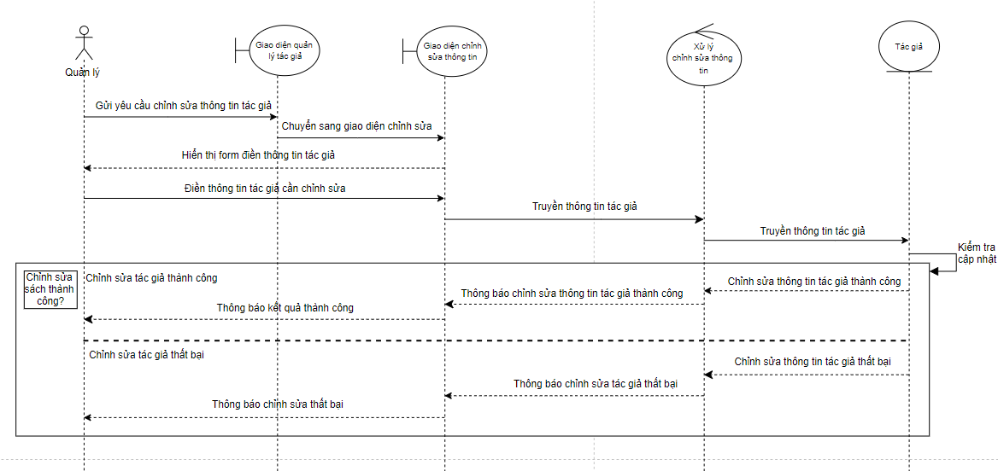

Sơ đồ 4.3.5.8. 2 Biểu đồ tuần tự chỉnh sửa thông tin tác giả

* **Biểu đồ tuần tự xóa tác giả:**

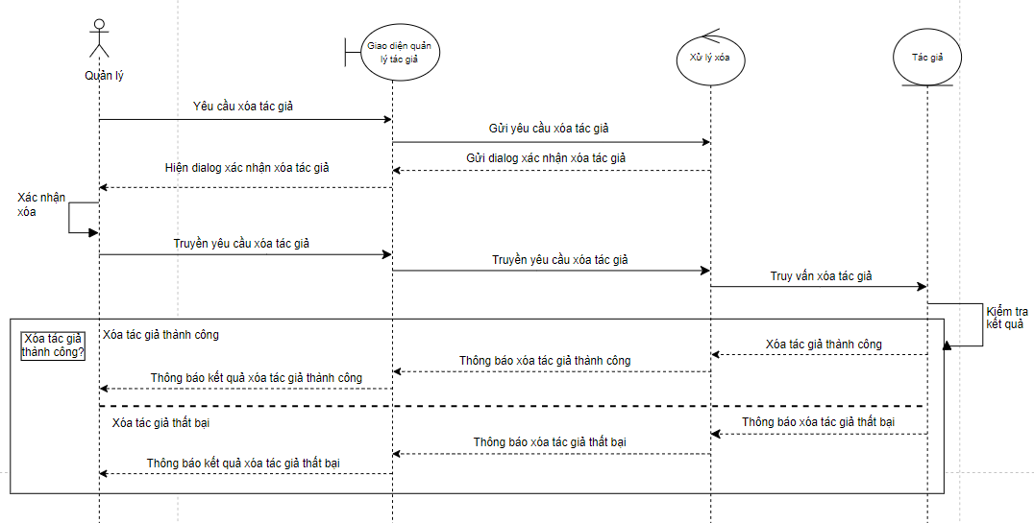

Sơ đồ 4.3.5.8. 3 Biểu đồ tuần tự xóa tác giả

* + - 1. **Use Case quản lý thể loại:**
* **Biểu đồ tuần tự thêm thể loại:**

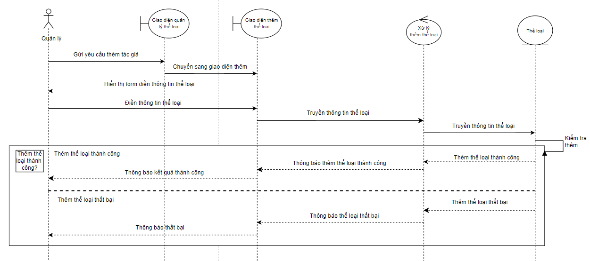

Sơ đồ 4.3.5.9. 1 Biểu đồ tuần tự thêm thể loại

* **Biểu đồ tuần tự chỉnh sửa thông tin thể loại:**

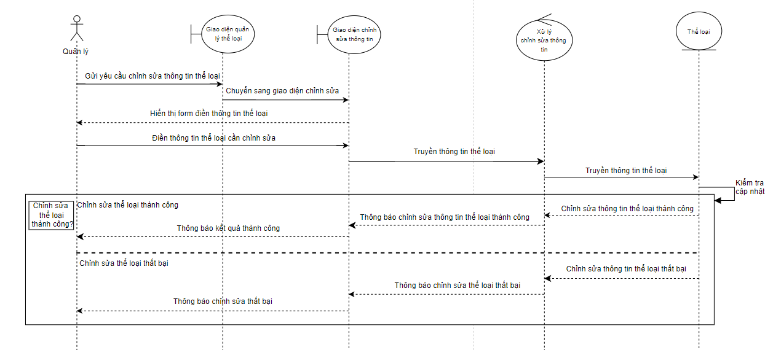

Sơ đồ 4.3.5.9. 2 Biểu đồ tuần tự chỉnh sửa thông tin thể loại

* **Biểu đồ tuần tự xóa thể loại:**

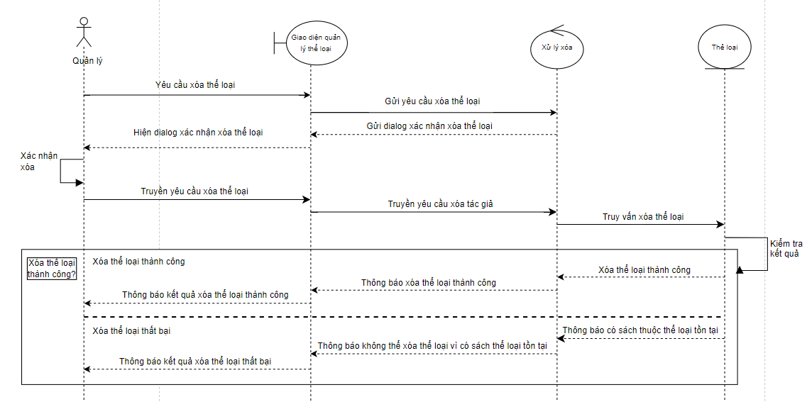

Sơ đồ 4.3.5.9. 3 Biểu đồ tuần tự xóa thể loại

* + - 1. **Use Case thống kê**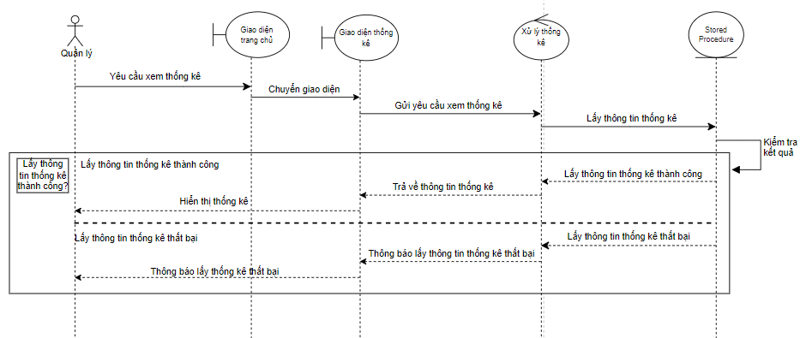

Sơ đồ 4.3.5.10. 1 Biểu đồ tuần tự thống kê

* + - 1. **Use Case quản lý bình luận**
* **Biểu đồ tuần tự phản hồi bình luận:**

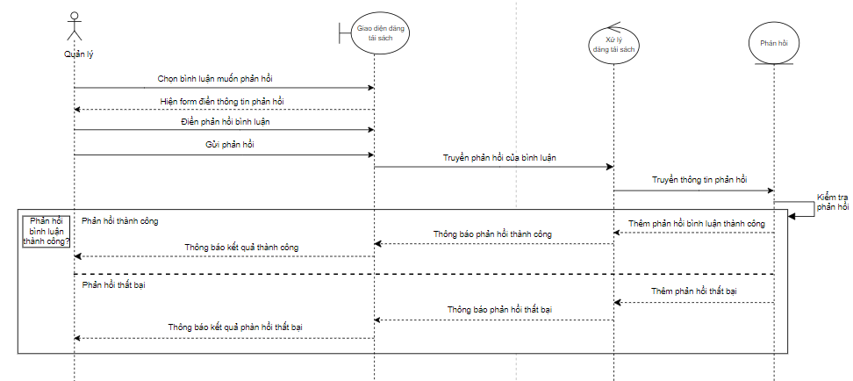

Sơ đồ 4.3.5.11. 1 Biểu đồ tuần tự phản hồi bình luận

* **Biểu đồ tuần tự xóa bình luận:**

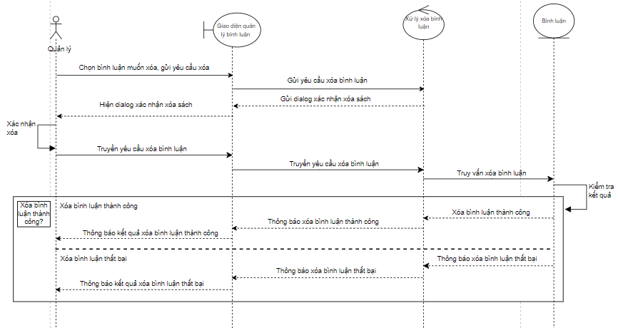

Sơ đồ 4.3.5.11. 2 Biểu đồ tuần tự xóa bình luận

* + - 1. **Biểu đồ tuần tự thêm tài khoản**

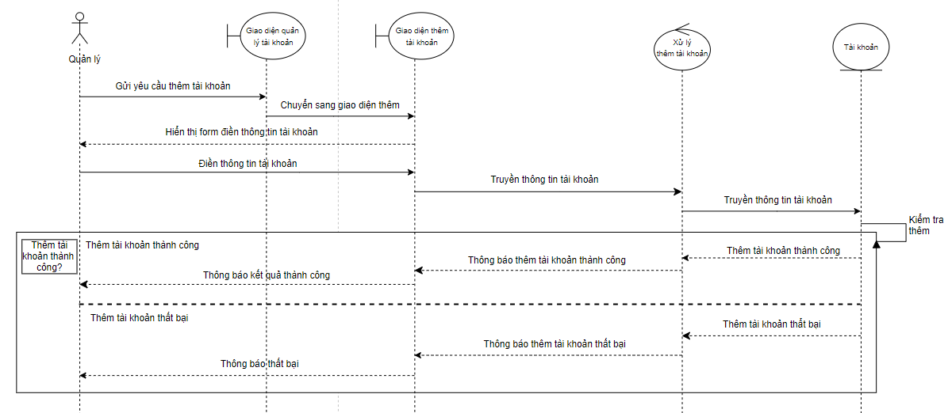

Sơ đồ 4.3.5.12. 1 Biểu đồ tuần tự thêm tài khoản

* **Biểu đồ tuần tự chỉnh sửa thông tin tài khoản**

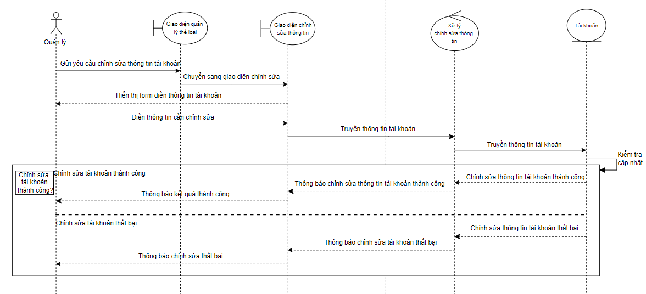

Sơ đồ 4.3.5.12. 2 Biểu đồ tuần tự chỉnh sửa thông tin tài khoản

* **Biểu đồ tuần tự khóa/ mở tài khoản**

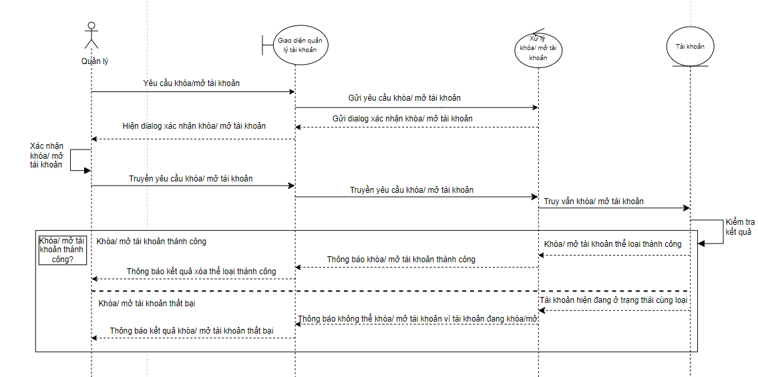

Sơ đồ 4.3.5.12. 3 Biểu đồ tuần tự khóa/ mở tài khoản

* 1. **Xác định thực thể**

User (username, name, password, email, role, status, image)

Category(category_id, name, description)

Author(author_id, name, birth_date, death_date)

Book(book_id, titlle, description, cover_image, type_file, status, created_at)

Chapter(chapter_id, titlle, chapter_number , file_fath , created _at)

Favorite(favority_id, number)

Bookmarks(bookmark_id, progress, position, type, created_at)

Note(note_id, content, type, created_at)

Replies(reply_id, content, created_at)

Searches(search_id, keyword, created_at)

Notifications(notification_id, message, type, created _at)

Setting(setting_id, font, font_size, reading_mode)

* 1. **Mô hình ERD**

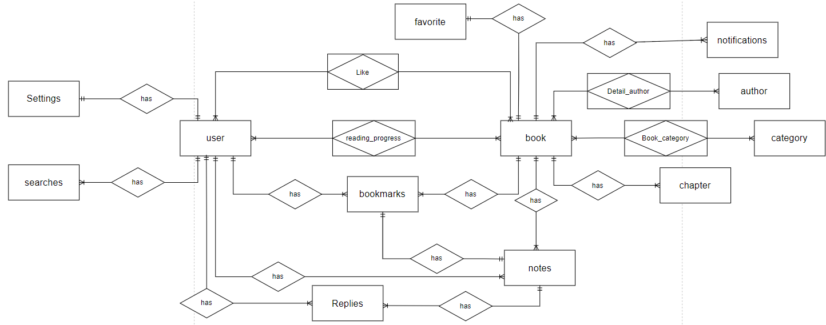

Hình 4.5. 1 Mô hình ERD

* 1. **Mô hình cơ sở dữ liệu quan hệ**

Quy ước:

* Primary key: (gạch chân) username
* Foreign key : (in đậm) **username**
* PK_FK: (vừa thuộc khóa chính, vừa là khóa ngoại, gạch chân) **username, book_id**
* User (username,name, password, email, role, status, image, phone)
* Category(id, name, description)
* Author(id, name, birth_date, death_date)
* Book(id, title, description, cover_image, type_file, status, created_at)
* Detail_author(**book_id, author_id**)
* Book_category(**book_id, category_id**)
* Chapter(id, **book_id**, titlle, chapter_number, file_fath, created _at)
* Favorite(id, **book_id**, number)
* Like(**book_id, username**)
* Reading_progress(**username, book_id,chapter_id**, status, progress_percentage, progress_path, created_at )
* Bookmarks(id, **note_id, username, book_id**, progress_percentage, position, type, created_at,chapter_number)
* Note(id**, book_id**, **username,** content, type, created_at,chapter_number)
* Replies(id, **note_id, username**, content, created_at)
* Searches(id, **username**, type, keyword)
* Notifications(id**, book_id**, message, type, created_at)
* Setting(id, **username**, font, font_size, reading_mode)

Thực thể User: Thông tin người dùng

|  |  |  |  |  |  |
| --- | --- | --- | --- | --- | --- |
| **STT** | **Thuộc tính** | **Mô tả** | **Kiểu dữ liệu** | **Khóa** | **NotNull** |
| 1 | Username | Tên đăng nhập | Varchar(100) | PK | X |
| 2 | Name | Tên người dùng | Varchar(255) |  |  |
| 3 | Password | Mật khẩu | Varchar(100) |  | X |
| 4 | Email | Gmail | Varchar(255) |  | X |
| 5 | Role | Quyền | Int |  | X |
| 6 | Status | Trạng thái | Int |  | X |
| 6 | Image | Ảnh đại diện | Varchar(255) |  |  |
| 7 | Phone | Số điện thoại | Varchar(10) |  | X |

Thực thể Category: Thông tin thể loại

|  |  |  |  |  |  |
| --- | --- | --- | --- | --- | --- |
| **STT** | **Thuộc tính** | **Mô tả** | **Kiểu dữ liệu** | **Khóa** | **NotNull** |
| 1 | Id | Id thể loại | Varchar(10) | PK | X |
| 2 | Name | Tên thể loại | Varchar(100) |  | X |
| 3 | Description | Mô tả thể loại | Varchar(255) |  |  |

Thực thể Author: thông tin tác giả

|  |  |  |  |  |  |
| --- | --- | --- | --- | --- | --- |
| **STT** | **Thuộc tính** | **Mô tả** | **Kiểu dữ liệu** | **Khóa** | **NotNull** |
| 1 | Id | Id tác giả | Int | PK | X |
| 2 | Name | Tên tác giả | Varchar(100) |  | X |
| 3 | Birth_date | Ngày sinh | Date |  |  |
| 4 | Death_date | Ngày mất | Date |  |  |

Thực thể Book: Thông tin sách

|  |  |  |  |  |  |
| --- | --- | --- | --- | --- | --- |
| **STT** | **Thuộc tính** | **Mô tả** | **Kiểu dữ liệu** | **Khóa** | **NotNull** |
| 1 | id | Id sách | Int | PK | X |
| 2 | Titlle | Tiêu đề sách | Varchar(100) |  | X |
| 3 | Description | Mô tả sách | Text |  |  |
| 4 | Cover_image | Ảnh sách | Text |  |  |
| 5 | Type_file | Loại sách | Varchar(10) |  | X |
| 6 | Status | Trạng thái đăng tải sách | Varchar(20) |  | X |
| 7 | Created_at | Ngày đăng sách | Timestamp |  | X |

Thực thể Detail_author: Thông tin chi tiết tác giả với sách

Book_id + author_id = Khóa chính

|  |  |  |  |  |  |
| --- | --- | --- | --- | --- | --- |
| **STT** | **Thuộc tính** | **Mô tả** | **Kiểu dữ liệu** | **Khóa** | **NotNull** |
| 1 | Book_id | Id sách | Int | FK | X |
| 2 | Author_id | Id tác giả | Int | FK | X |

Thực thể Like: Thông tin chi tiết lượt yêu thích

Book_id + username = Khóa chính

|  |  |  |  |  |  |
| --- | --- | --- | --- | --- | --- |
| **STT** | **Thuộc tính** | **Mô tả** | **Kiểu dữ liệu** | **Khóa** | **NotNull** |
| 1 | Book_id | Id sách | Int | FK | X |
| 2 | Username | Tên đăng nhập | Varchar(100) | FK | X |

Thực thể Book_category: Thông tin chi tiết sách với thể loại

Book_id + category_id = Khóa chính

|  |  |  |  |  |  |
| --- | --- | --- | --- | --- | --- |
| **STT** | **Thuộc tính** | **Mô tả** | **Kiểu dữ liệu** | **Khóa** | **NotNull** |
| 1 | Book_id | Id sách | Int | FK | X |
| 2 | Category_id | Id thể loại | Varchar(10) | FK | X |

Thực thể Chapter: Thông tin chap

|  |  |  |  |  |  |
| --- | --- | --- | --- | --- | --- |
| **STT** | **Thuộc tính** | **Mô tả** | **Kiểu dữ liệu** | **Khóa** | **NotNull** |
| 1 | Id | Id chap | Int | PK | X |
| 2 | Book_id | Id book | Int | FK | X |
| 3 | Title | Tiêu đề | Varchar(100) |  |  |
| 4 | Chap_number | Số chap | Int |  | X |
| 5 | File_path | Liên kết chap | Varchar(255) |  | X |
| 6 | Created_at | Ngày tạo | Timestamp |  | X |

Thực thể Favorite: Thông tin yêu thích (lượt xem)

|  |  |  |  |  |  |
| --- | --- | --- | --- | --- | --- |
| **STT** | **Thuộc tính** | **Mô tả** | **Kiểu dữ liệu** | **Khóa** | **NotNull** |
| 1 | Id | Id yêu thích (lượt xem) | Int | PK | X |
| 2 | Book_id | Id sách | Int | FK | X |
| 3 | Number | Số lượng thích | Int |  | X |
| 4 | Type | Thể loại (yêu thích hoặc lượt xem) | Int |  | X |

Thực thể Reading_progress: Thông tin tiến trình đọc

Username + book_id = Khóa chính

|  |  |  |  |  |  |
| --- | --- | --- | --- | --- | --- |
| **STT** | **Thuộc tính** | **Mô tả** | **Kiểu dữ liệu** | **Khóa** | **NotNull** |
| 1 | Username | Tên đăng nhập | Varchar(100) | FK | X |
| 2 | Book_id | Id sách | Int | FK | X |
| 3 | Status | Loại tiến trình đọc sách | Varchar(10) |  | X |
| 5 | Progress_percentage | Phần trăm tiến trình đọc sách | Int |  | X |
| 6 | Progress_path | Vị trí đọc | Varchar(255) |  | X |
| 7 | Created_at | Ngày tạo | Timestamp |  | X |

Thực thể Note: Thông tin ghi chú

|  |  |  |  |  |  |
| --- | --- | --- | --- | --- | --- |
| **STT** | **Thuộc tính** | **Mô tả** | **Kiểu dữ liệu** | **Khóa** | **NotNull** |
| 1 | Id | Id ghi chú (bình luận) | Int | PK | X |
| 2 | Chapter_number | Id chap | Int |  |  |
| 3 | Book_id | Id sách | Int | FK | X |
| 4 | Username | Tên đăng nhập | Varchar(100) | FK | X |
| 5 | Content | Nội dung ghi chú | Varchar(255) |  | X |
| 6 | Type | Loại | Varchar(10) |  | X |
| 7 | Created_at | Ngày tạo | Timestamp |  | X |

Thực thể Bookmarks: Thông tin đánh dấu (vị trí đọc)

|  |  |  |  |  |  |
| --- | --- | --- | --- | --- | --- |
| **STT** | **Thuộc tính** | **Mô tả** | **Kiểu dữ liệu** | **Khóa** | **NotNull** |
| 1 | Id | Id đánh dấu | Int | PK | X |
| 2 | Note_id | Id ghi chú | Int | FK | X |
| 3 | Username | Tên đăng nhập | Varchar(100) | FK | X |
| 4 | Book_id | Id book | Int | FK | X |
| 5 | Progress_percentage | Phần trăm tiến trình đánh dấu | Int |  | X |
| 6 | Position | Vị trí đánh dấu | Int |  | X |
| 7 | Type | Loại đánh dấu | Varchar(10) |  | X |
| 8 | Created_at | Ngày tạo | Timestamp |  | X |
| 9 | Chapter_number | Số chapter | Int |  | X |

Thực thể Replies: Thông tin phản hồi

|  |  |  |  |  |  |
| --- | --- | --- | --- | --- | --- |
| **STT** | **Thuộc tính** | **Mô tả** | **Kiểu dữ liệu** | **Khóa** | **NotNull** |
| 1 | Id | Id phản hồi | Int | PK | X |
| 2 | Note_id | Id bình luận | Int | FK | X |
| 3 | Username | Tên đăng nhập | Varchar(100) | FK | X |
| 4 | Content | Nội dung phản hồi | Varchar(255) |  | X |
| 5 | Created_at | Ngày tạo | Timestamp |  | X |

Thực thể Searches:Thông tin tìm kiếm

|  |  |  |  |  |  |
| --- | --- | --- | --- | --- | --- |
| **STT** | **Thuộc tính** | **Mô tả** | **Kiểu dữ liệu** | **Khóa** | **NotNull** |
| 1 | Id | Id tìm kiếm | Int | PK | X |
| 2 | Username | Tên đăng nhập | varchar(100) | FK | X |
| 3 | Type | Loại | varchar(10) |  | X |
| 4 | Keyword | Từ khóa tìm kiếm | Varchar(100) |  | X |

Thực thể Notifications: Thông tin thông báo

|  |  |  |  |  |  |
| --- | --- | --- | --- | --- | --- |
| **STT** | **Thuộc tính** | **Mô tả** | **Kiểu dữ liệu** | **Khóa** | **NotNull** |
| 1 | Id | Id thông báo | Int | PK | X |
| 2 | Book_id | Id sách | Varchar(100) | FK | X |
| 3 | Message | Nội dung thông báo | Varchar(255) |  | X |
| 4 | Type | Loại | Varchar(10) |  | X |
| 5 | Created_at | Ngày tạo | Timestamp |  | X |

Thực thể Setting: thông tin cài đặt đọc

|  |  |  |  |  |  |
| --- | --- | --- | --- | --- | --- |
| **STT** | **Thuộc tính** | **Mô tả** | **Kiểu dữ liệu** | **Khóa** | **NotNull** |
| 1 | Id | Id thông báo | Int | PK | X |
| 2 | Username | Tên đăng nhập | Varchar(100) |  | X |
| 3 | Font | Phông chữ | Varchar(100) |  |  |
| 4 | Font_size | Cỡ chữ | Int |  |  |
| 5 | Reading_mode | Chế độ đọc | Varchar(10) |  | X |

* 1. **Mô hình dữ liệu**
     1. **Xét User – Setting:**

Mỗi User có một cài đặt giao chế độ đọc sách, một chế độ đọc sách thuộc một hoặc nhiều User.

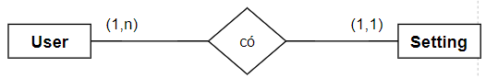

* + 1. **Xét User – Searches:**

Mỗi User có không hoặc nhiều từ khóa tìm kiếm, một tìm kiếm thuộc một User.

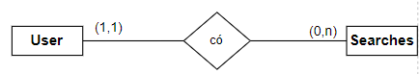

* + 1. **Xét User –Bookmarks:**

Mỗi User có không hoặc nhiều đánh dấu, một đánh dấu thuộc một User.

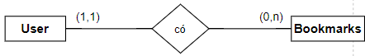

* + 1. **Xét User – Reading_progress:**

Mỗi User có không hoặc nhiều tiến trình đọc, một tiến độ đọc sách thuộc một User.

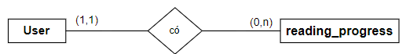

* + 1. **Xét User – Replies:**

Mỗi User (Admin) có không hoặc nhiều phản hồi, một phản hồi thuộc một User.

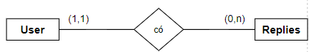

* + 1. **Xét Book – Chapter:**

Mỗi sách có một hoặc nhiều chapter, một chapter thuộc một sách.

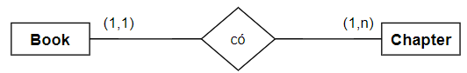

* + 1. **Xét Book – Bookmarks:**

Mỗi cuốn sách có không hoặc nhiều đánh dấu sách, một đánh dấu sách thuộc một cuốn sách.

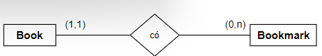

* + 1. **Xét Book – Reading_progress:**

Mỗi cuốn sách có không tiến trình đọc, một tiến trình đọc thuộc một cuốn sách.

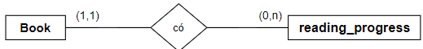

* + 1. **Xét Book – Detail_note:**

Mỗi cuốn sách có không hoặc nhiều chi tiết ghi chú (bình luận), một chi tiết ghi chú (bình luận) thuộc một cuốn sách.

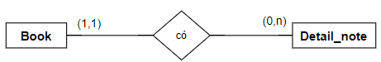

* + 1. **Xét Book – Favorite:**

Mỗi cuốn sách có một id yêu thích, một id yêu thích thuộc một cuốn sách.

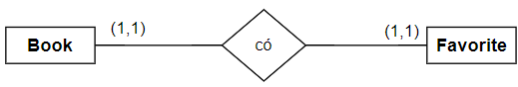

* + 1. **Xét Book – Replies:**

Mỗi cuốn sách có không hoặc nhiều phản hồi, một phản hồi thuộc một cuốn sách.

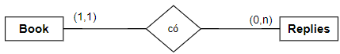

* + 1. **Xét Book – Book_category:**

Mỗi cuốn sách có một hoặc nhiều chi tiết thể loại, một chi tiết thể loại thuộc một cuốn sách.

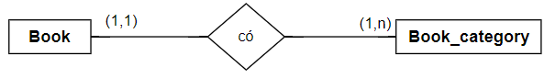

* + 1. **Xét Book – Notification:**

Mỗi cuốn sách có một hoặc nhiều thông báo, một thông báo thuộc một cuốn sách.

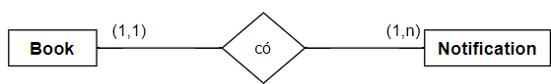

* + 1. **Xét Book – Detail_author:**

Mỗi cuốn sách có một hoặc nhiều chi tiết tác giả, một chi tiết tác giả thuộc một cuốn sách.

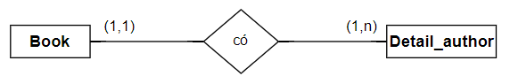

* + 1. **Xét Athor – Detail_author:**

Mỗi tác giả có một chi tiết tác giả, một chi tiết tác giả thuộc một tác giả.

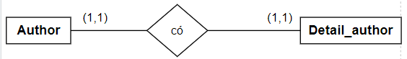

* + 1. **Xét Category – Detail_category:**

Mỗi thể loại có một hoặc nhiều chi tiết thể loại, một chi tiết thể loại thuộc một thể loại.

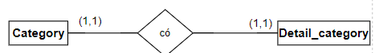

* + 1. **Xét Note – Detail_note:**

Mỗi ghi chú (bình luận) có một chi tiết ghi chú (bình luận), một chi tiết có một ghi chú (bình luận).

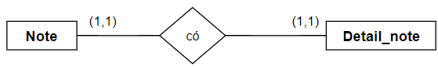

* 1. **Phân tích và hoàn thiện mô hình quan hệ**

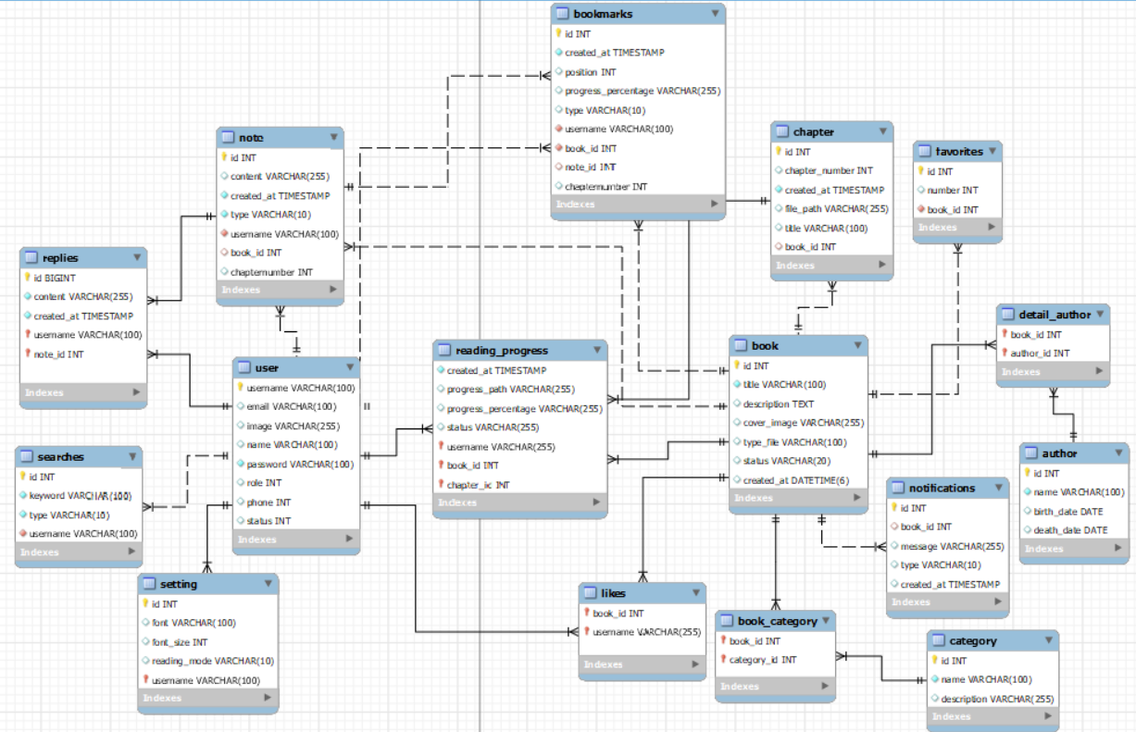

Hình 4.8. 1 Mô hình Diagram

# **CHƯƠNG 5: ỨNG DỤNG ANDROID APP**

* 1. **Yêu cầu hệ thống:**
* Thiết bị sử dụng nền tảng Android.
* Thiết bị được kết nối internet.
  1. **Giao diện:**
     1. **Đăng nhập**

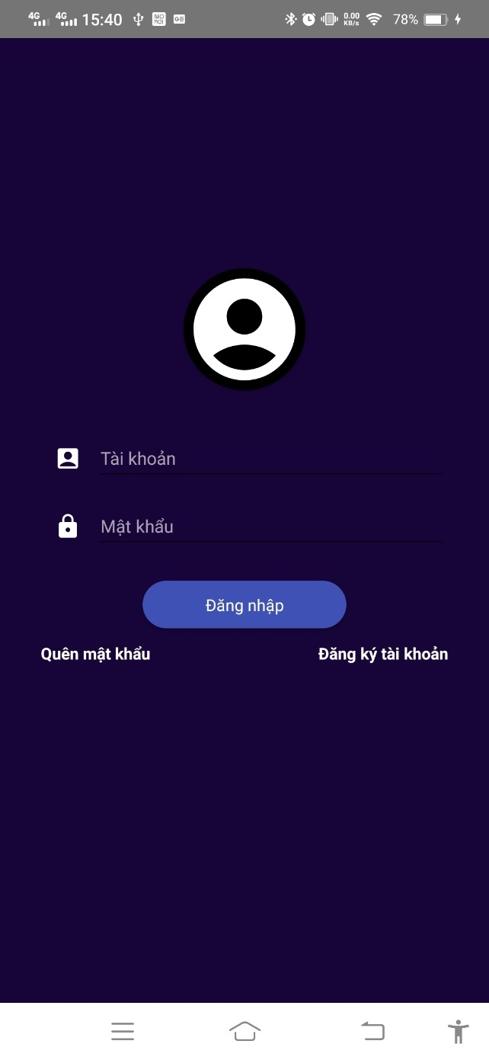

Hình 5.2. 1 Giao diện đăng nhập

* + 1. **Khôi phục mật khẩu**

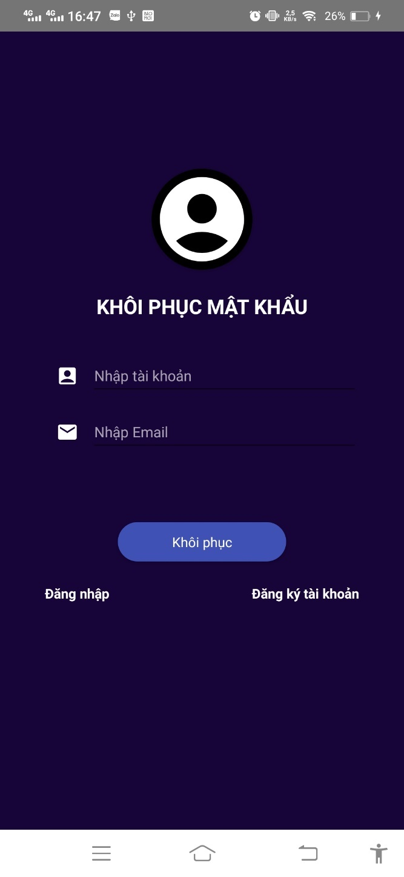

Hình 5.2. 2 Khôi phục mật khẩu

* + 1. **Đăng kí**

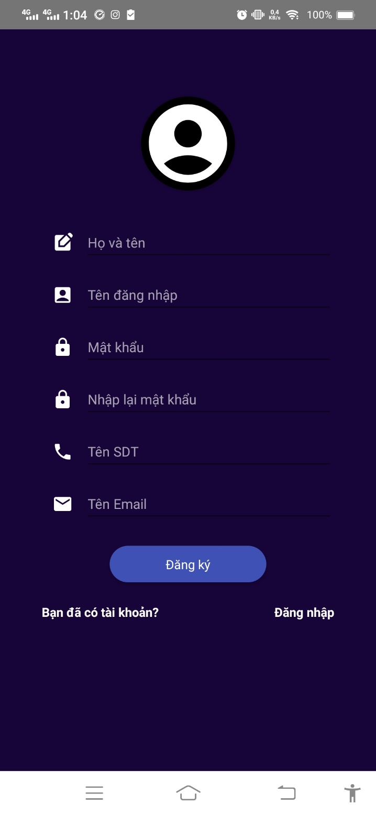

Hình 5.2. 3 Đăng kí tài khoản

* + 1. **Giao diện người dùng**
       1. **Trang chủ**
          1. **Giao diện khám phá**

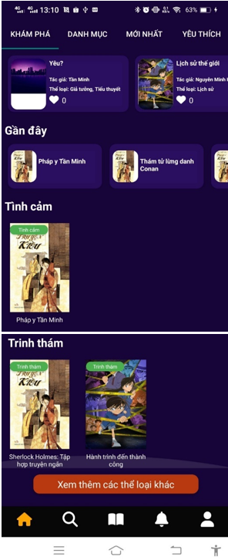 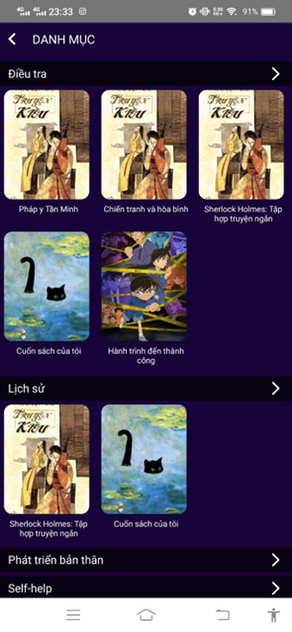

Hình 5.2.4.1. 1 Giao diện khám phá

* + - * 1. **Giao diện danh mục**

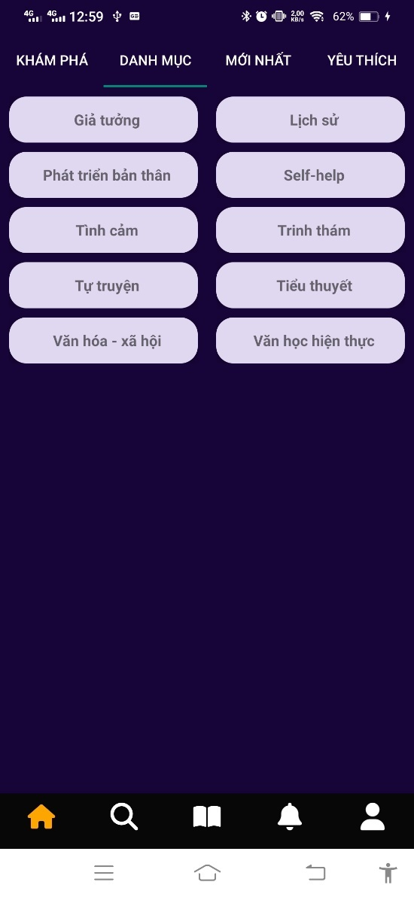 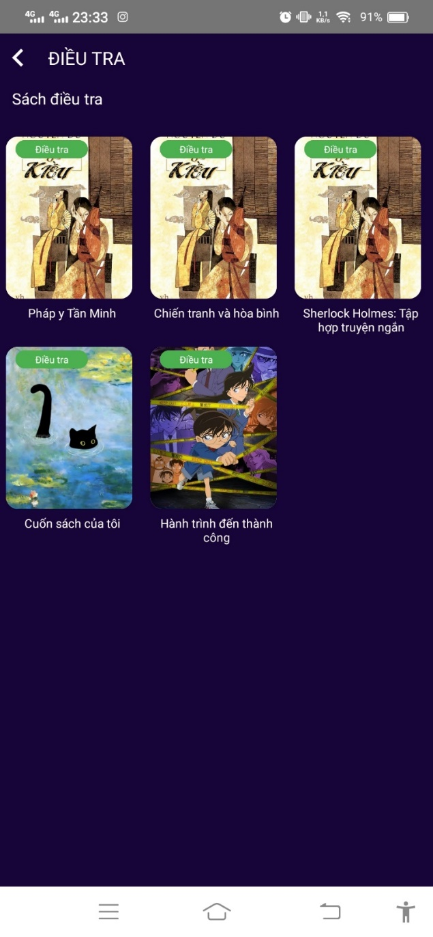

Hình 5.2.4.1. 2 Giao diện danh mục

* + - * 1. **Giao diện các sách mới nhất**

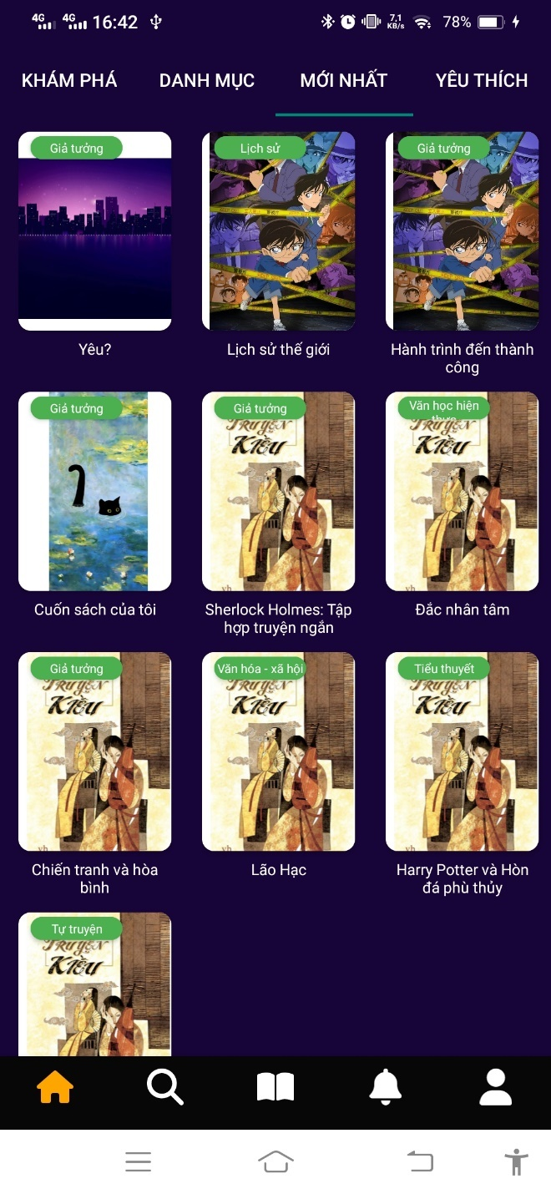

Hình 5.2.4.1. 3 Giao diện sách mới nhất

* + - * 1. **Giao diện các sách được yêu thích**

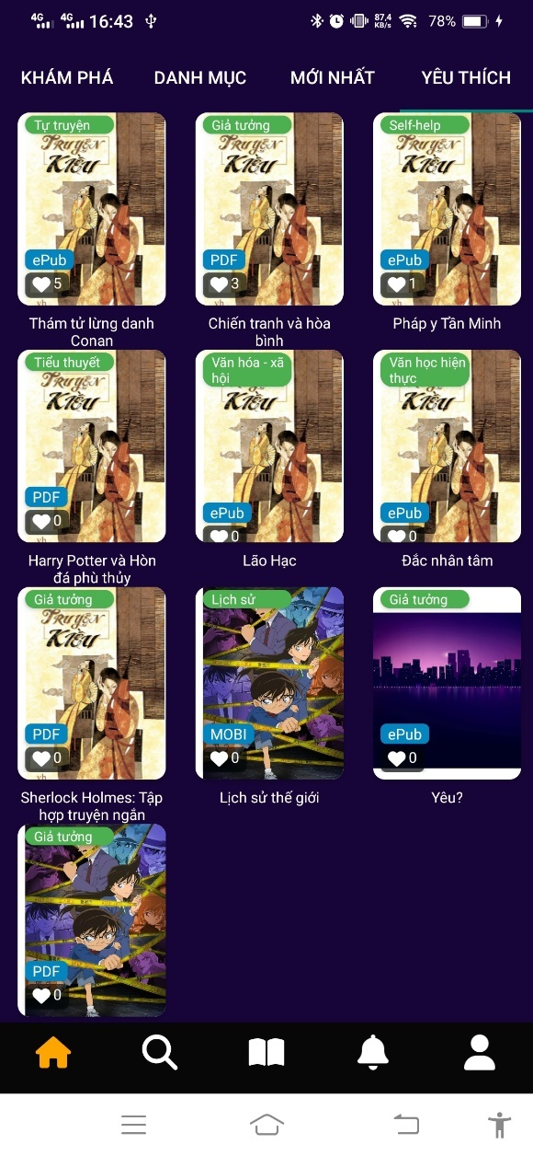

Hình 5.2.4.1. 4 Giao diện sách yêu thích

* + - 1. **Giao diện tìm kiếm**
         1. **Giao diện tìm kiếm sách**

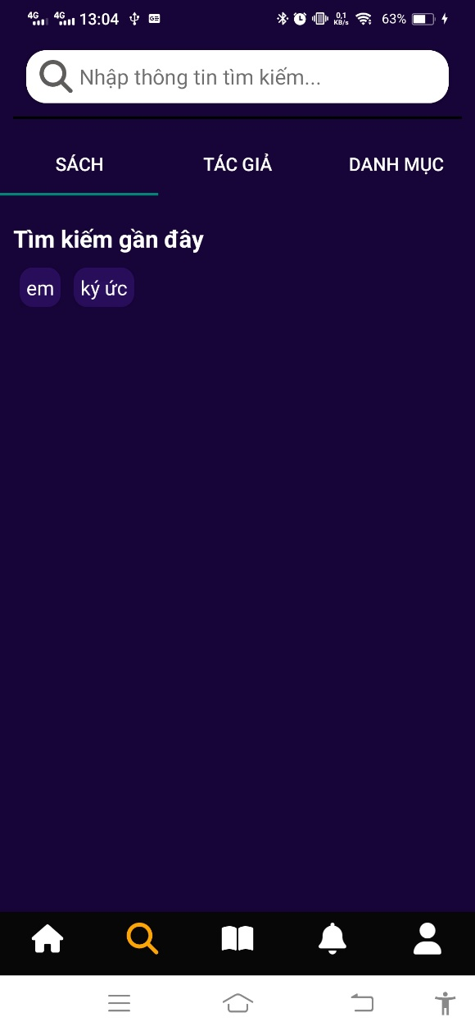 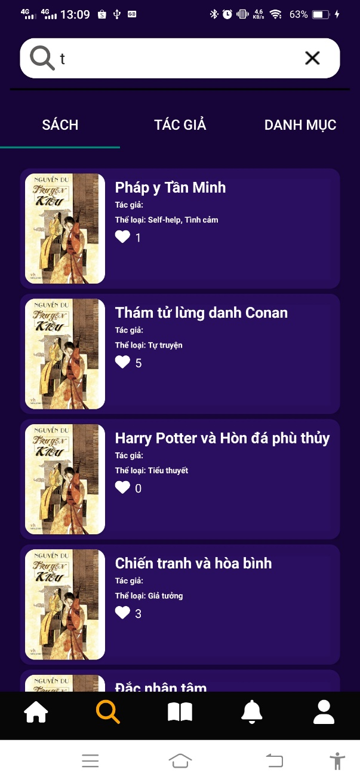

Hình 5.2.4.2. 1 Giao diện tìm kiếm sách

* + - * 1. **Giao diện tìm kiếm tác giả**

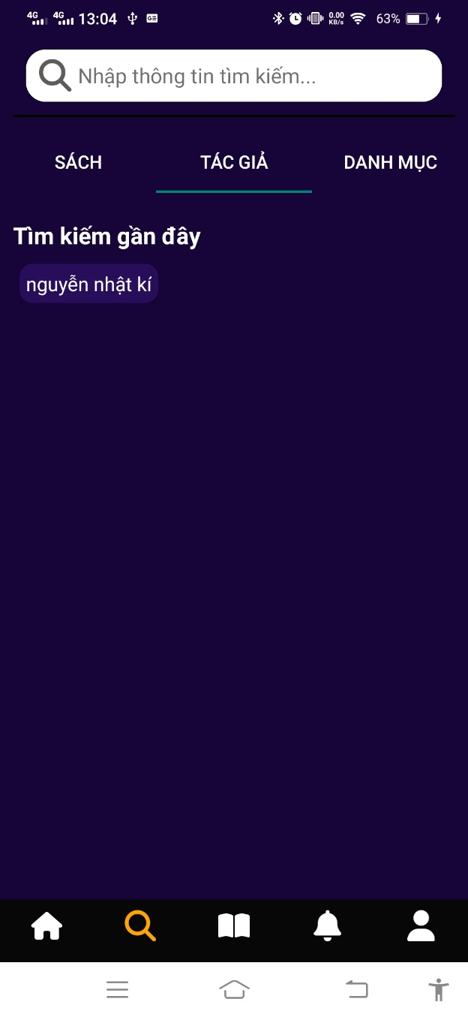 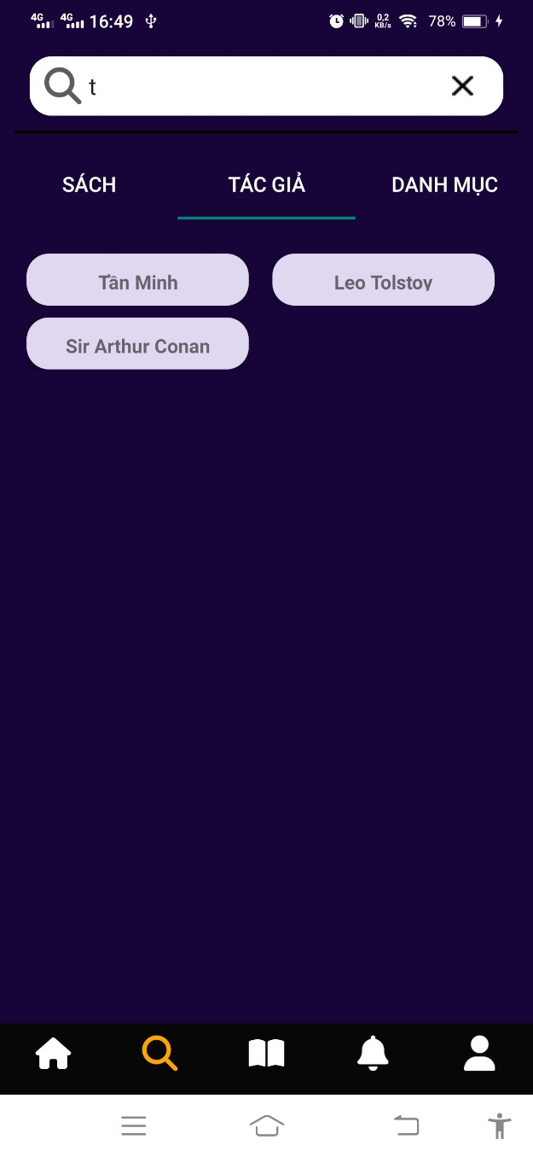

Hình 5.2.4.2. 2 Giao diện tìm kiếm tác giả

* + - * 1. **Giao diện tìm kiếm thể loại**

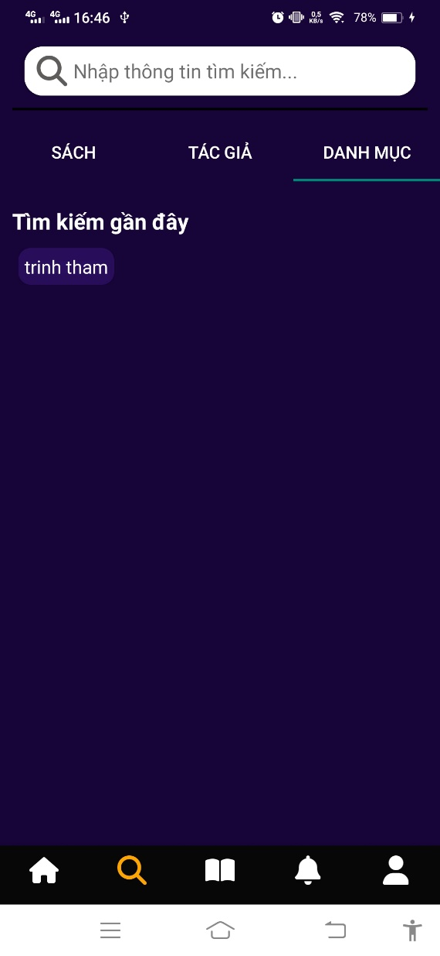 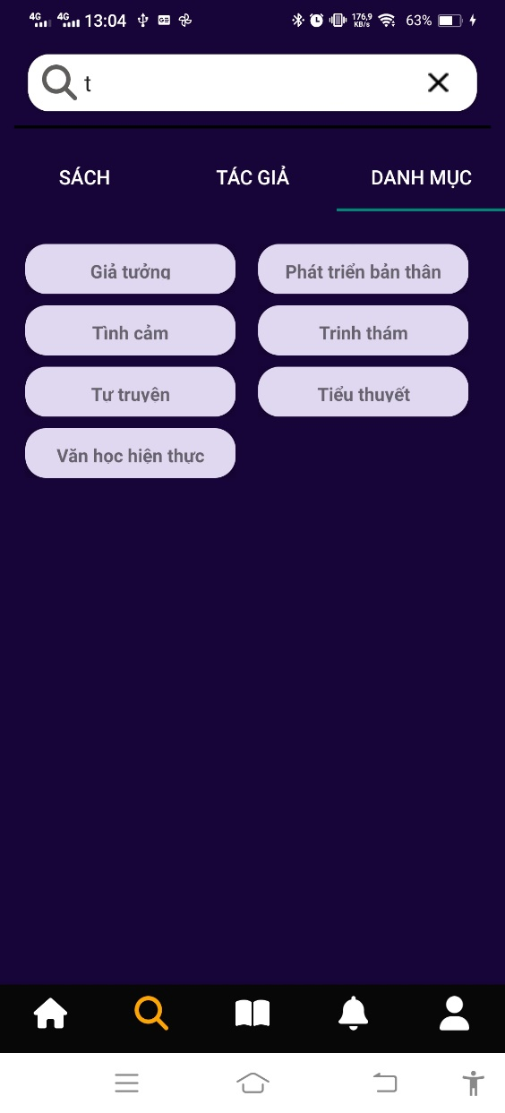

Hình 5.2.4.2. 3 Giao diện tìm kiếm thể loại

* + - 1. **Giao diện thư viện**
         1. **Giao diện tất cả các sách đã lưu**

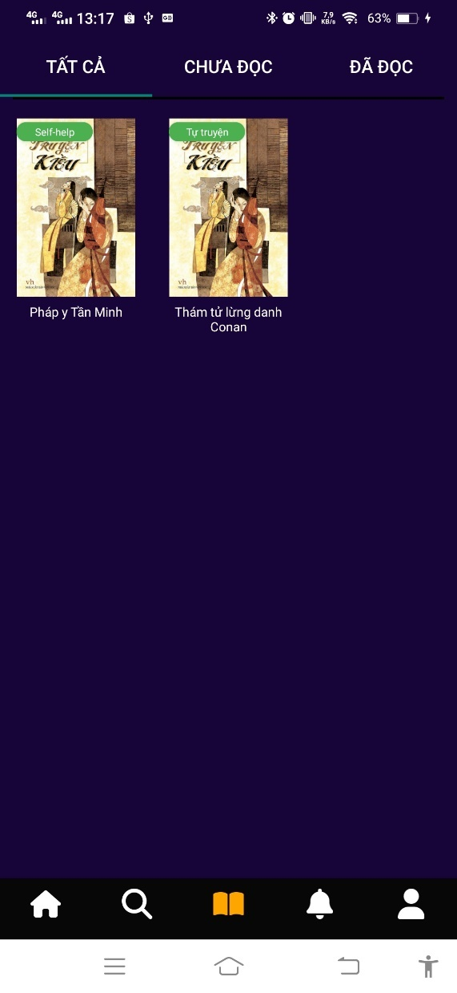

Hình 5.2.4.3. 1 Giao diện thư viện với các sách đã lưu

* + - * 1. **Giao diện các sách đã đọc**

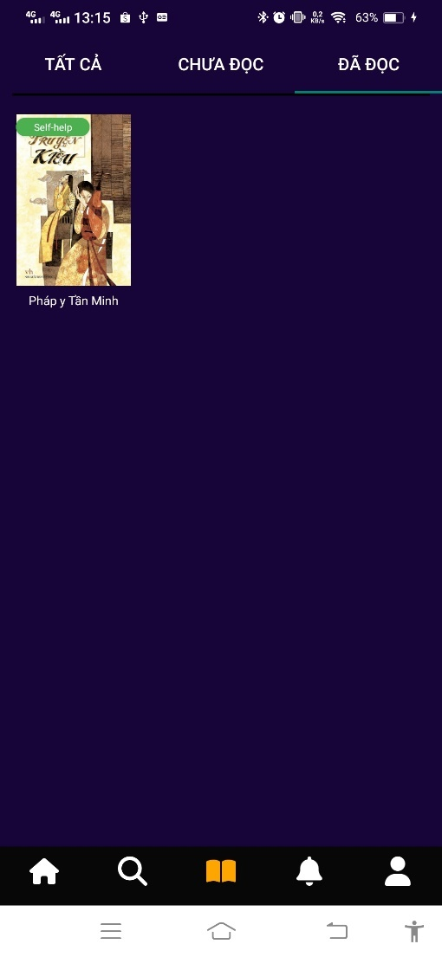

Hình 5.2.4.3. 2 Giao diện thư viện với các sách đã đọc

* + - * 1. **Giao diện các sách chưa đọc**

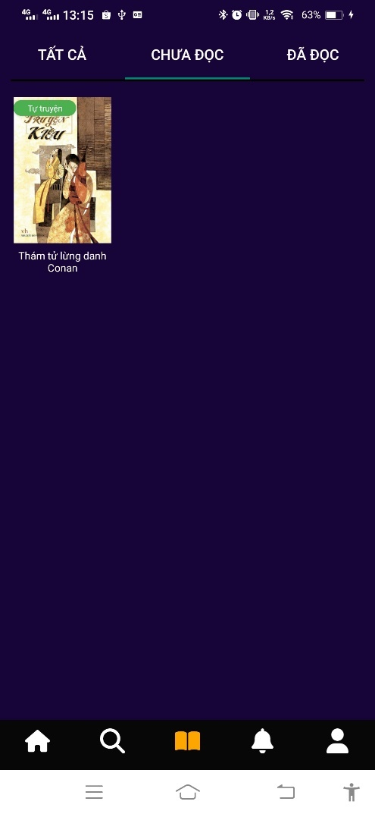

Hình 5.2.4.3. 3 Giao diện thư viện với các sách chưa đọc

* + - 1. **Giao diện thông tin sách**

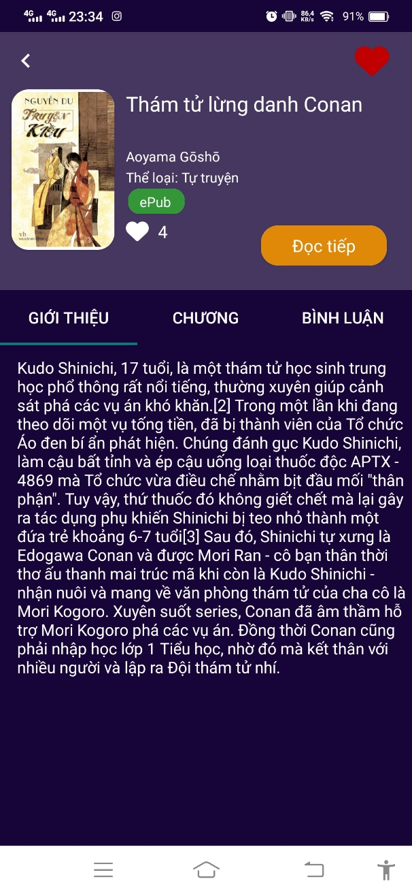 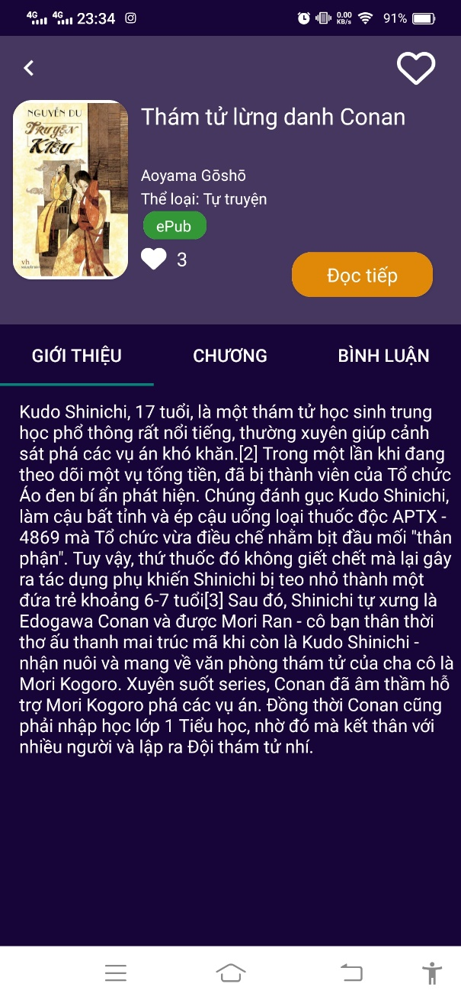

Hình 5.2.4.4 Giao diện thông tin sách

* + - * 1. **Giao diện bình luận**

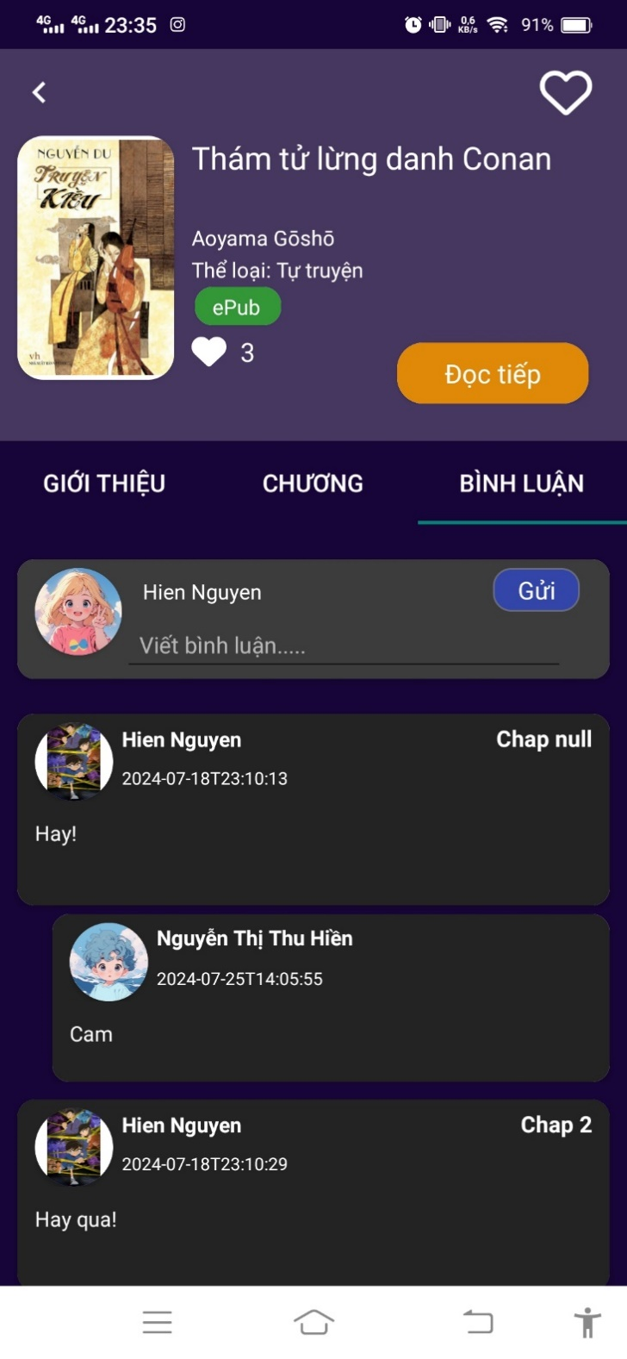

Hình 5.2.4.4. 1 Giao diện bình luận

* + - * 1. **Giao diện chương**

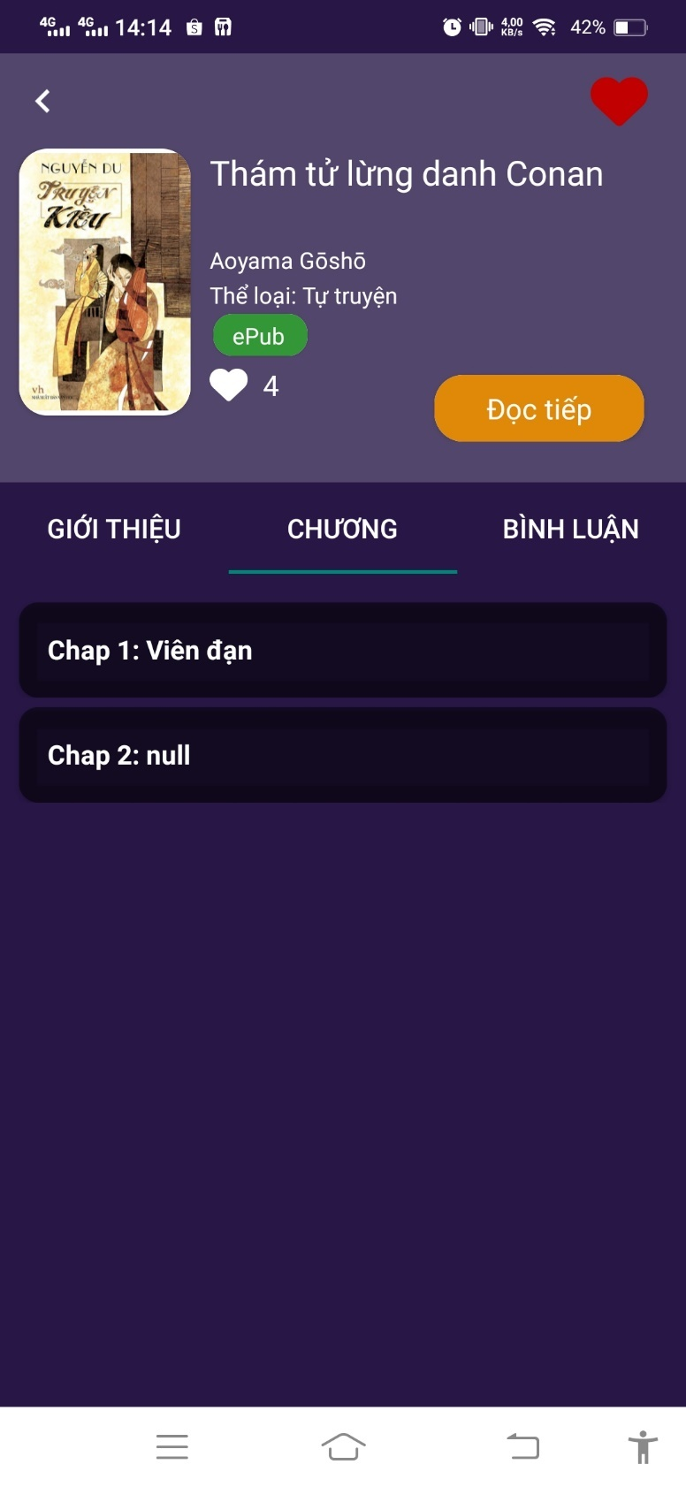

Hình 5.2.4.4. 2 Giao diện chương

* + - 1. **Giao diện đọc sách**

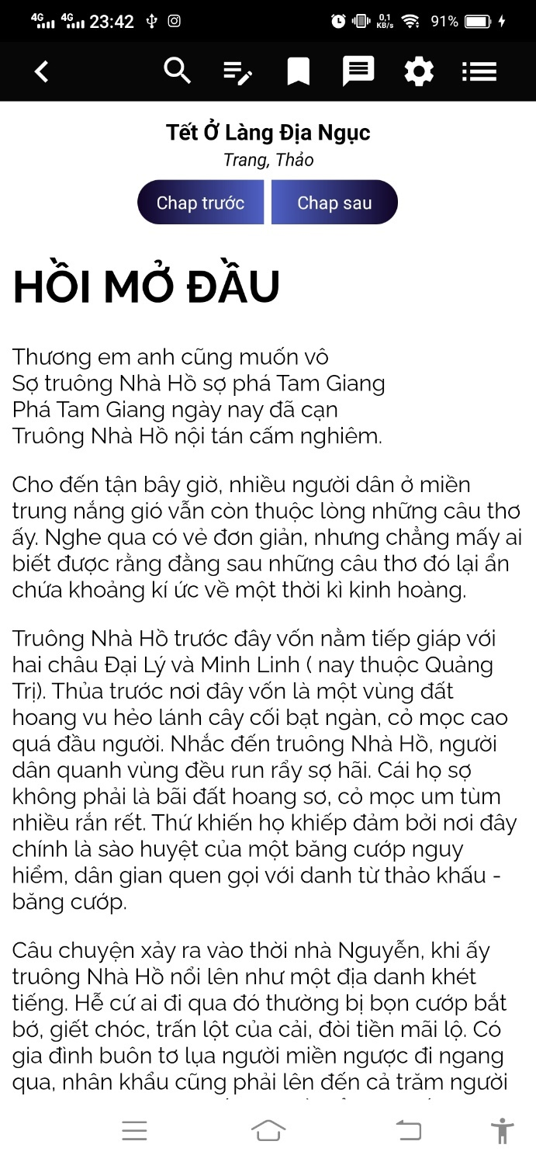

Hình 5.2.4.5 Giao diện đọc sách

* + - * 1. **Tìm kiến nội dung sách**

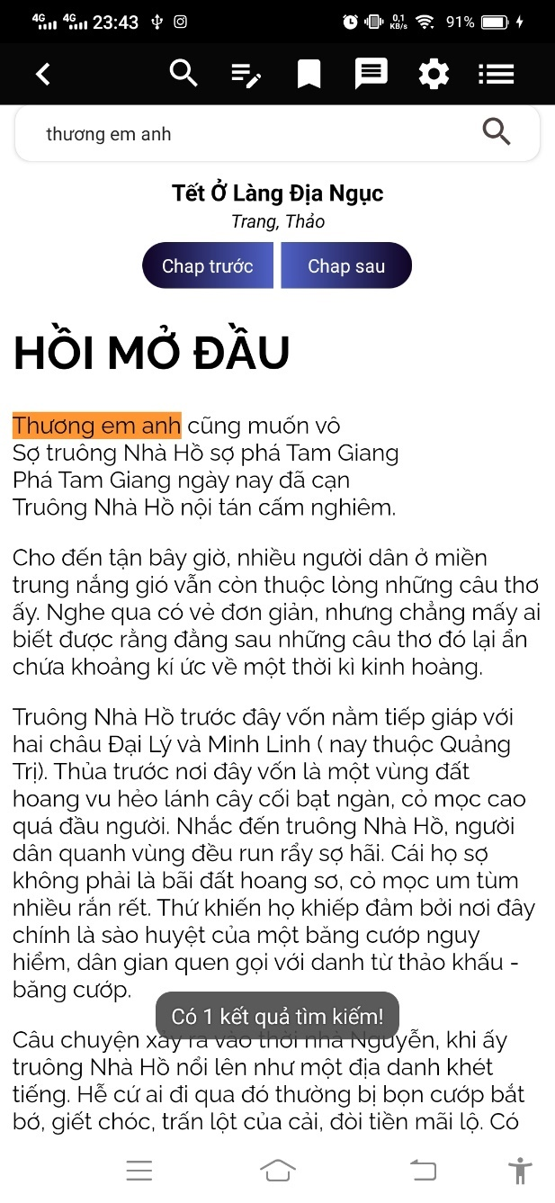

Hình 5.2.4.5. 1 Tìm kiếm nội dung sách

* + - * 1. **Ghi chủ trong sách**

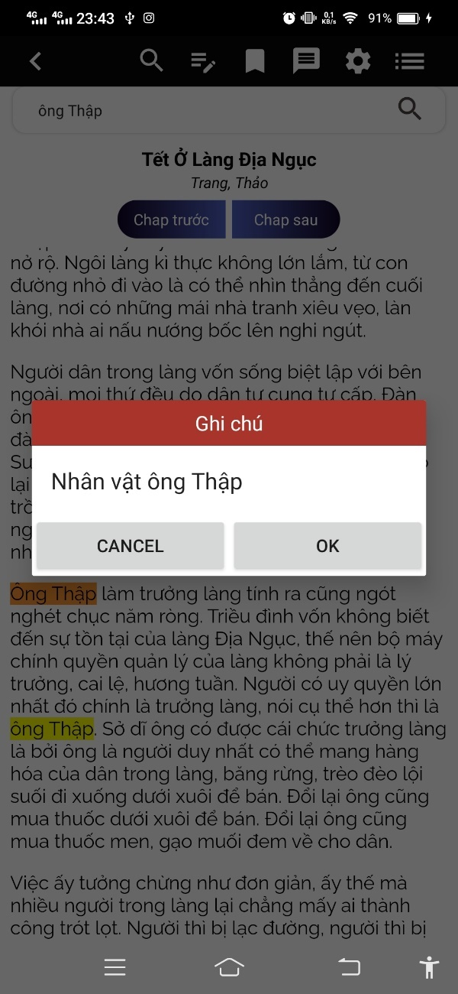 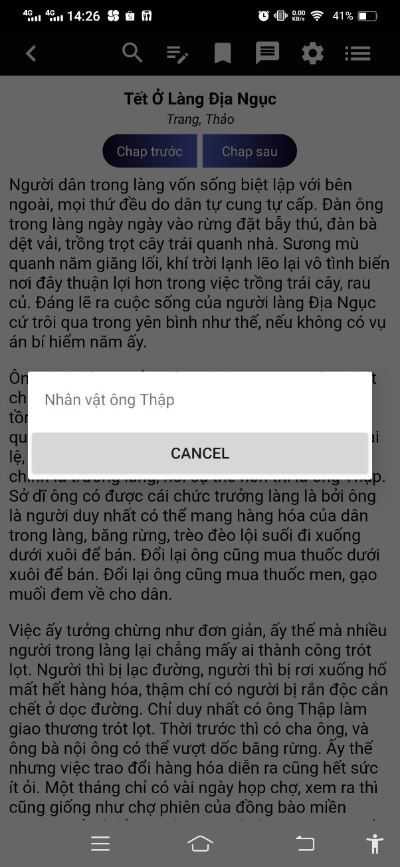

Hình 5.2.4.5. 2 Ghi chú trong sách

* + - * 1. **Bình luận trong sách**

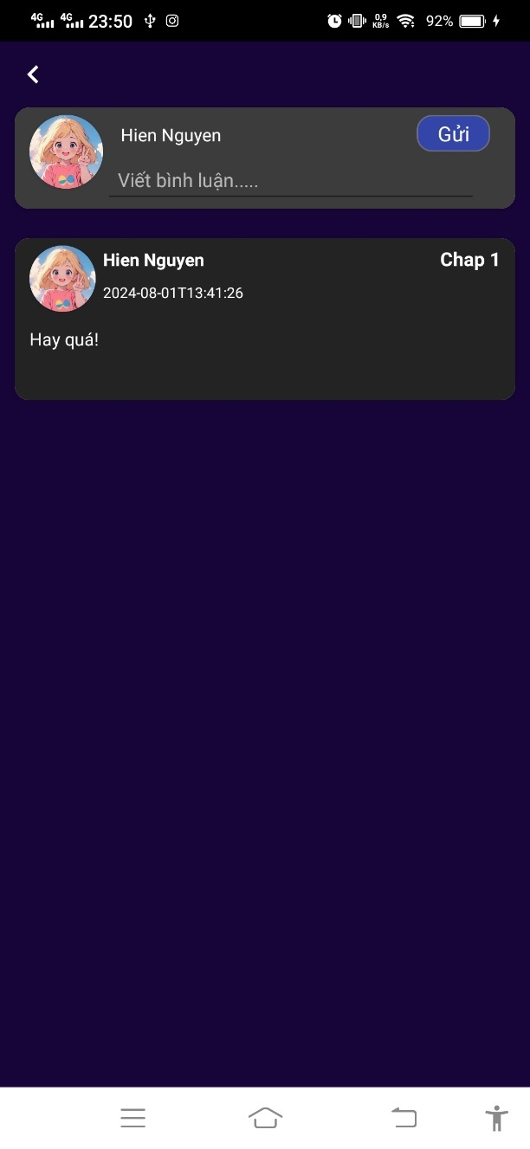

Hình 5.2.4.5. 3 Bình luận trong sách

* + - * 1. **Cài đặt chế độ đọc**

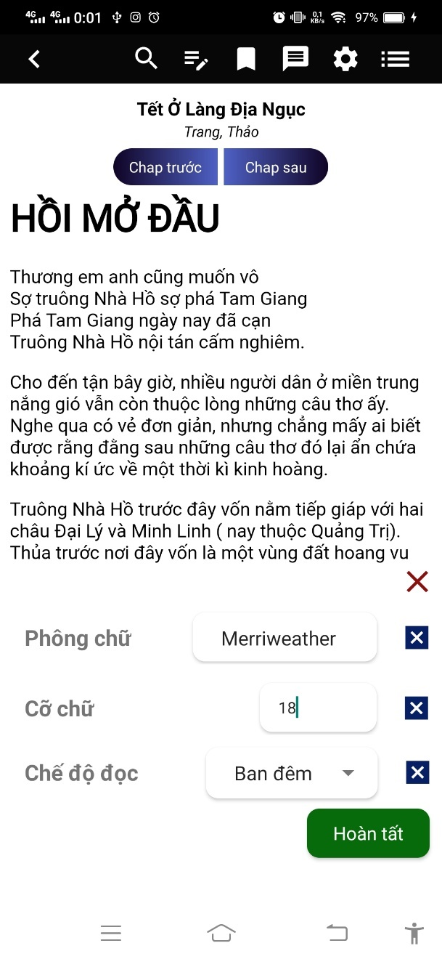 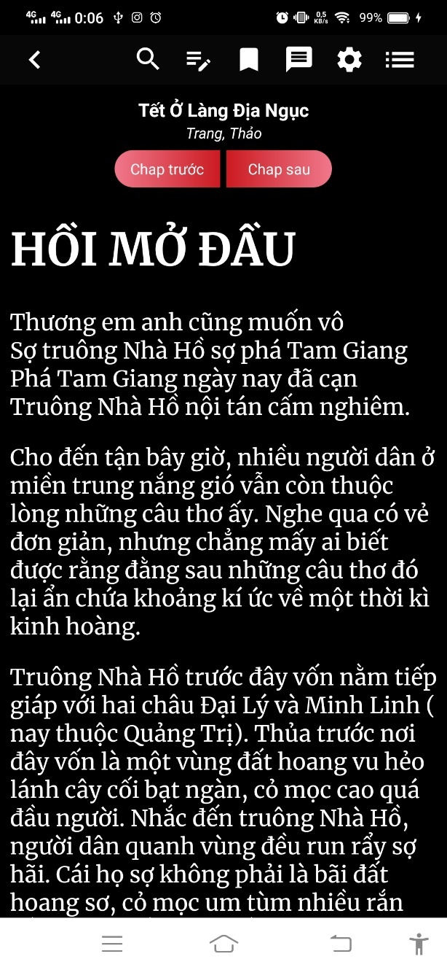

Hình 5.2.4.5. 4 Cài đặt chế độ đọc

* + - * 1. **Nội dung sách và vị trí hiện tại trong sách**

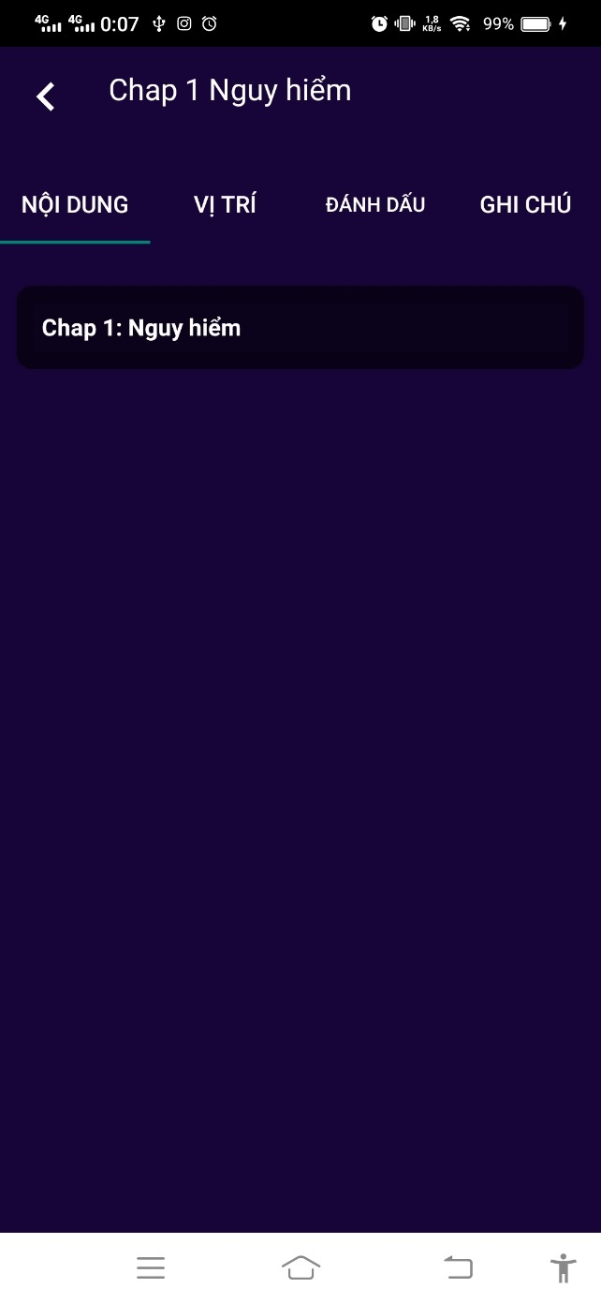 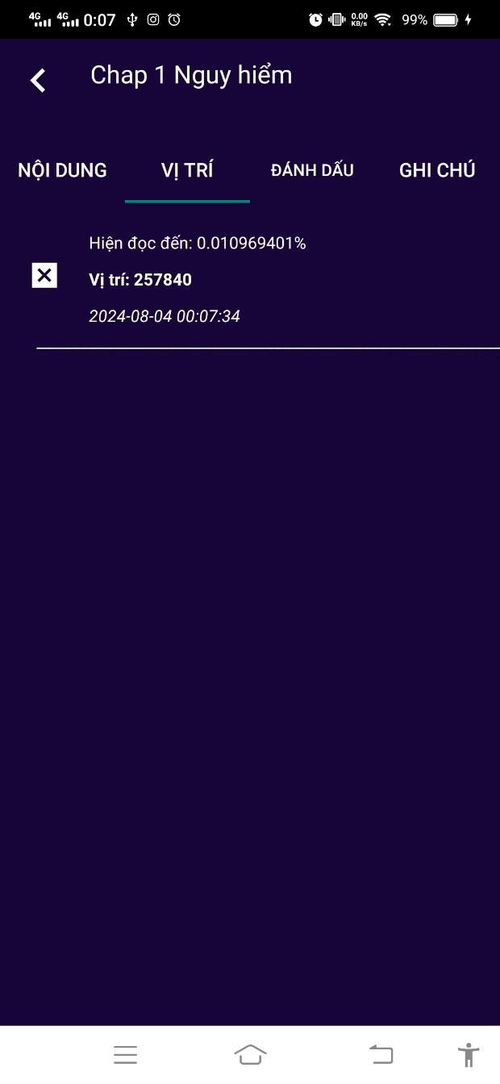

Hình 5.2.4.5. 5 Nội dung sách và vị trí trong sách

* + - * 1. **Đánh dấu và ghi chú trong sách**

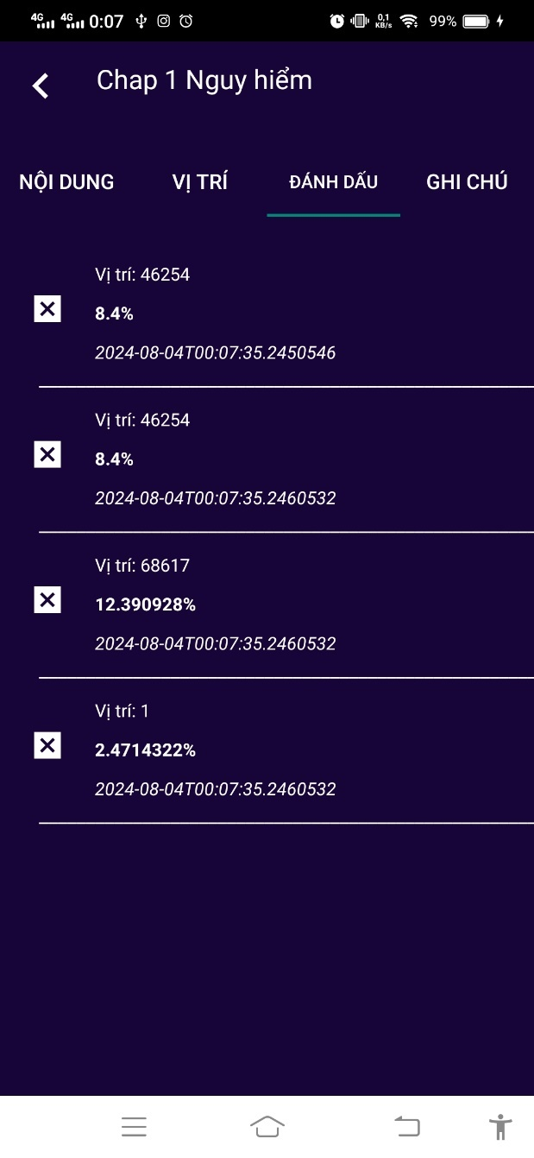 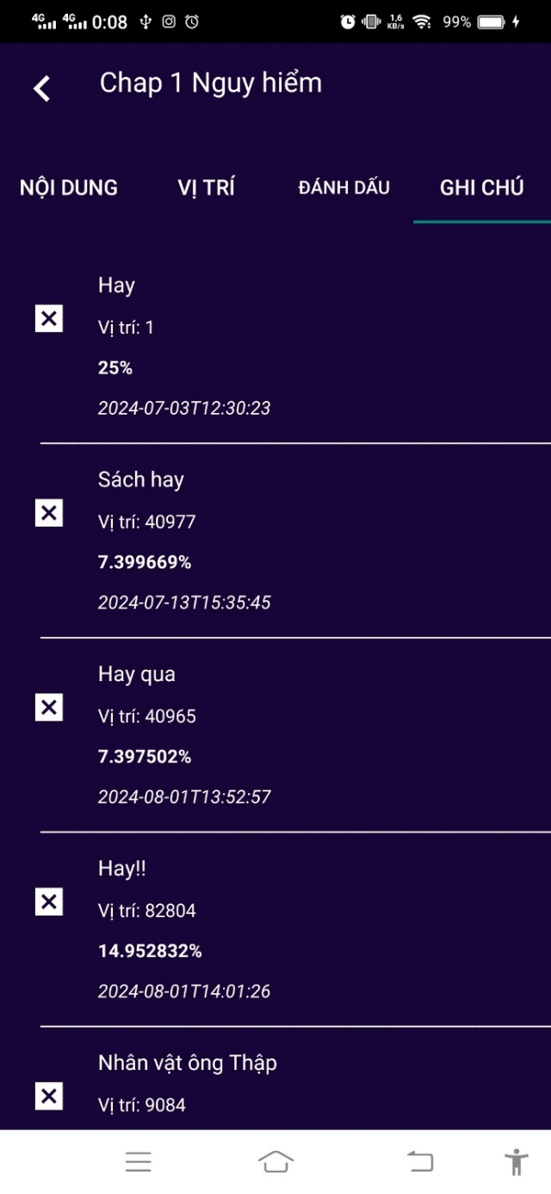

Hình 5.2.4.5. 6 Đánh dấu và ghi chú trong sách

* + - 1. **Giao diện thông báo**

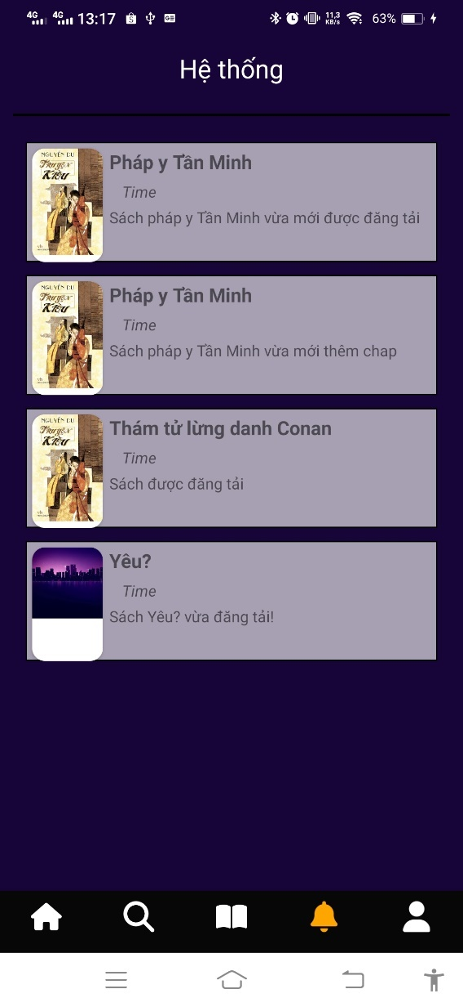

Hình 5.2.4.6 Giao diện thông báo

* + - 1. **Giao diện tài khoản**

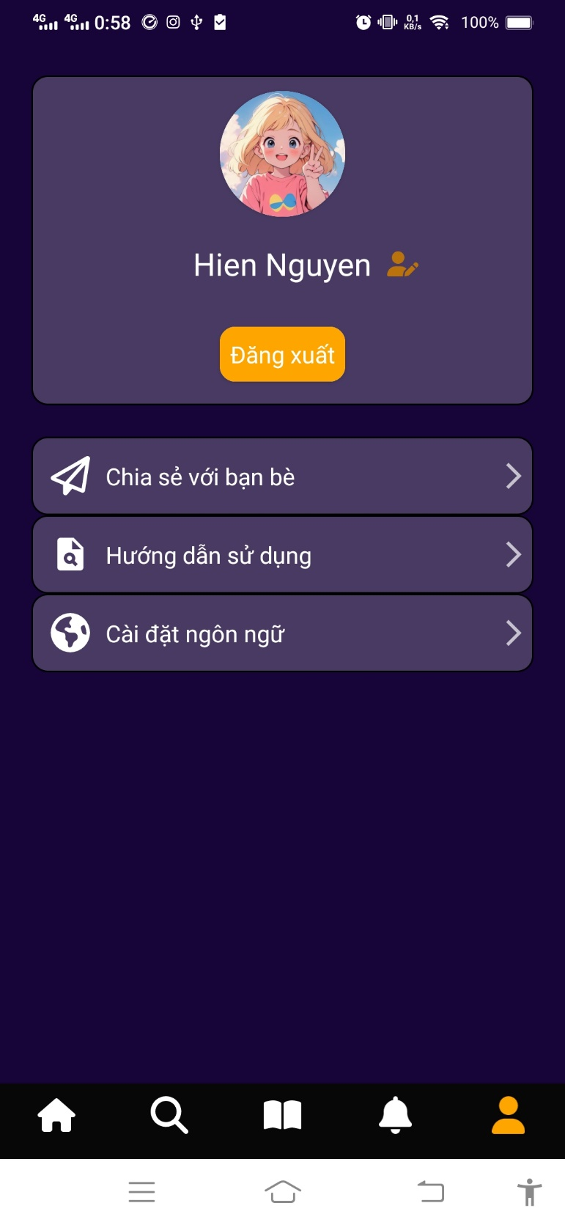

Hình 5.2.4.7 Giao diện tài khoản

* + - * 1. **Cập nhật thông tin cá nhân**

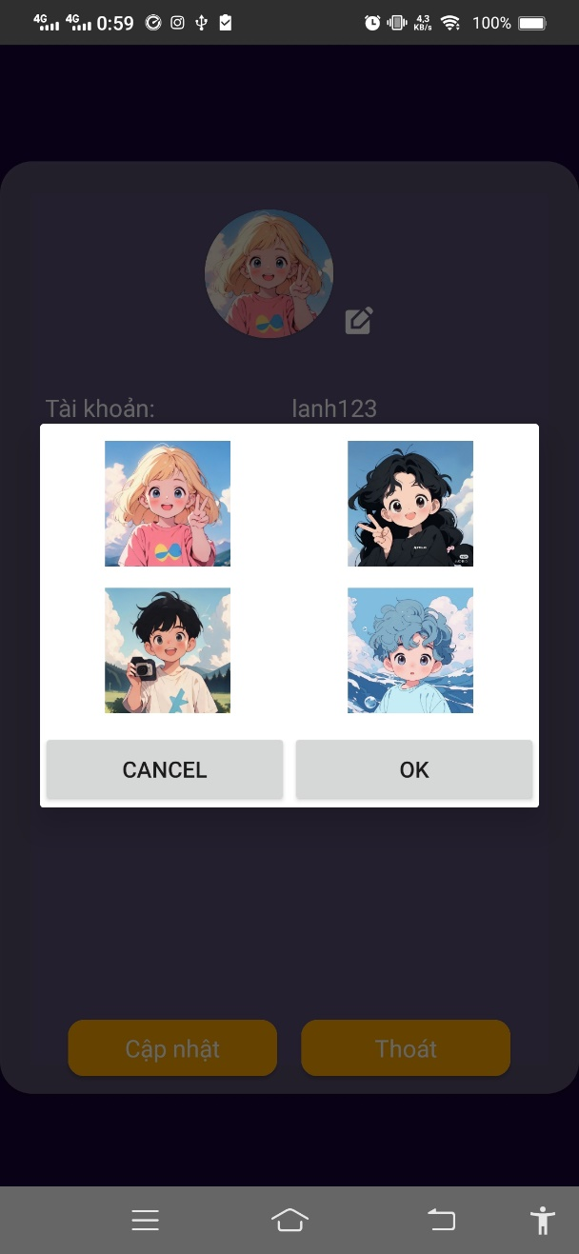 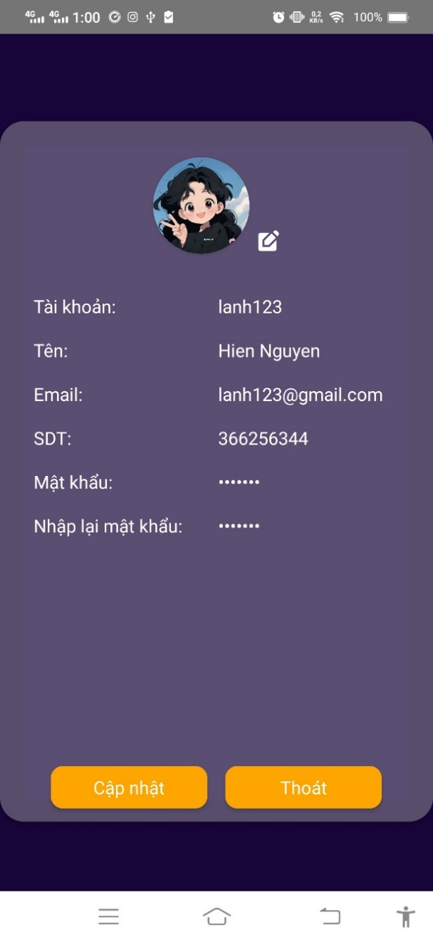

Hình 5.2.4.7. 1 Cập nhật thông tin cá nhân

* + 1. **Giao diện quản lý**

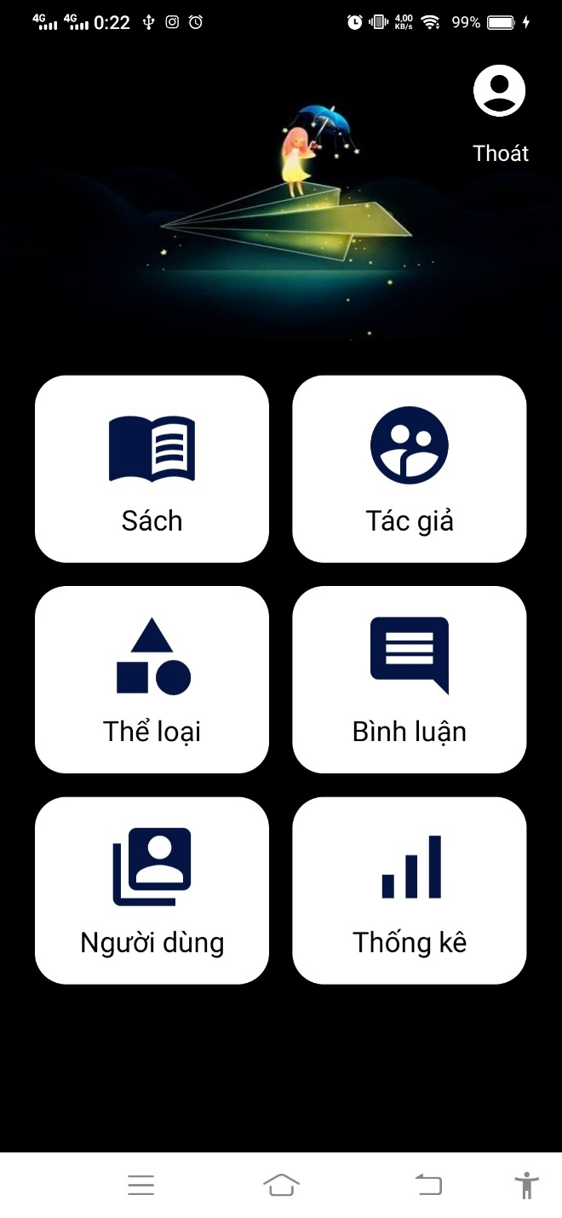

Hình 5.2.5 Giao diện quản lý

* + - 1. **Giao diện quản lý sách**

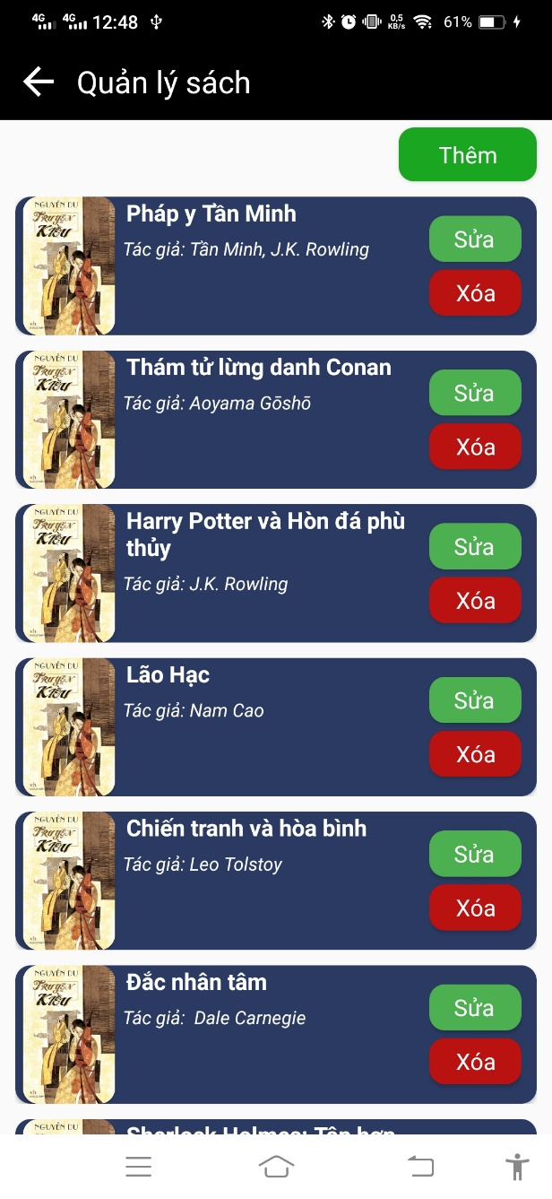

Hình 5.2.5. 1 Quản lý sách

* + - * 1. **Thêm sách**

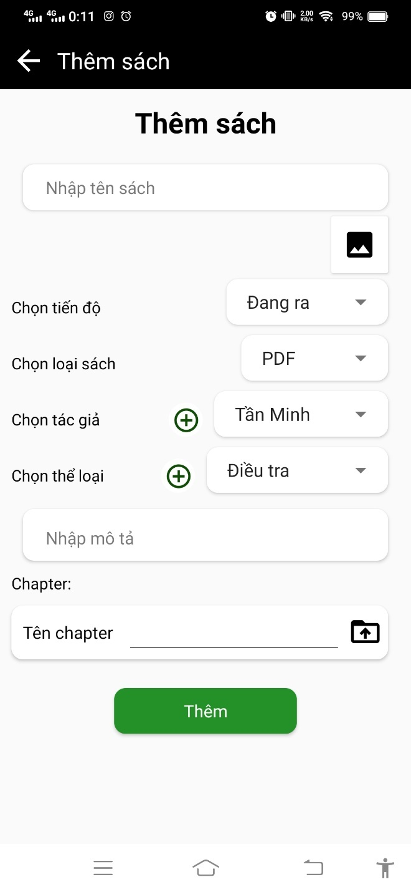

Hình 5.2.5.1. 1 Giao diện thêm sách

* + - * 1. **Cập nhật thông tin sách**

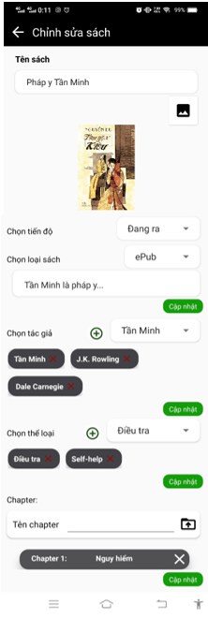

Hình 5.2.5.1. 2 Giao diện cập nhật thông tin sách

* + - * 1. **Xóa sách**

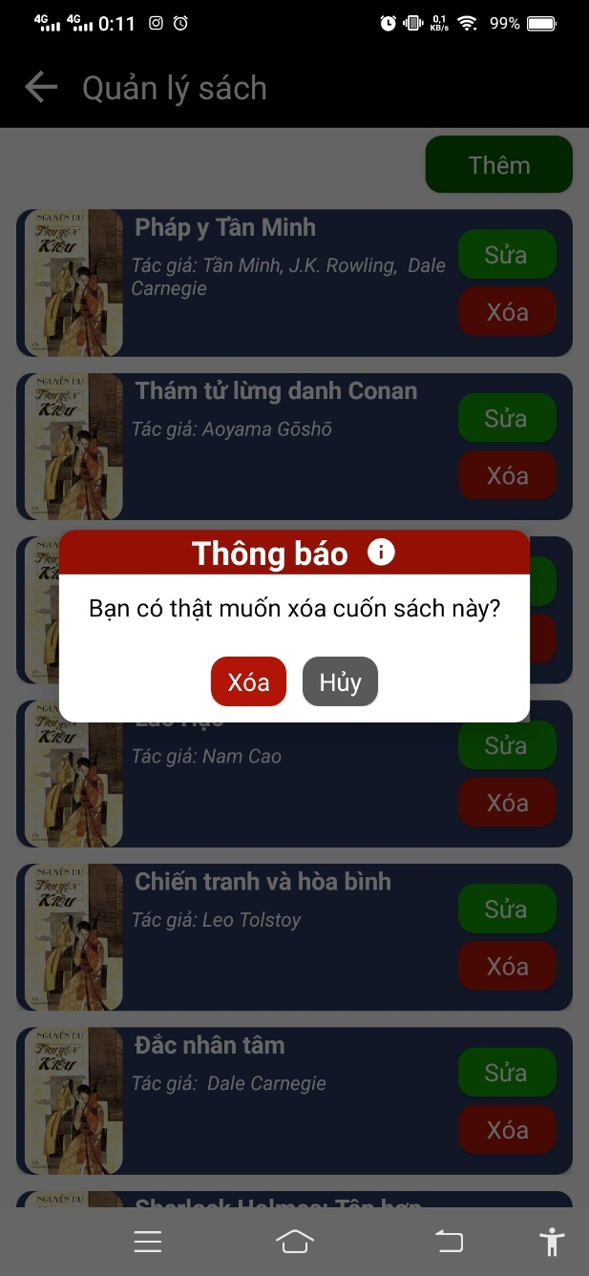

Hình 5.2.5.1. 3 Giao diện xóa sách

* + - 1. **Giao diện quản lý thể loại**

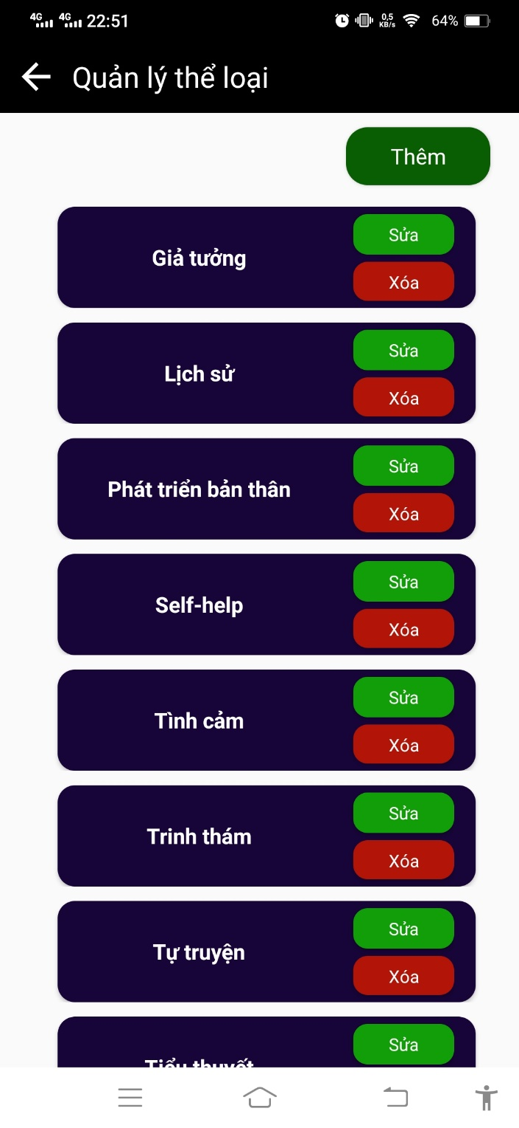

Hình 5.2.5. 2 Giao diện quản lý thể loại

* + - * 1. **Thêm thể loại**

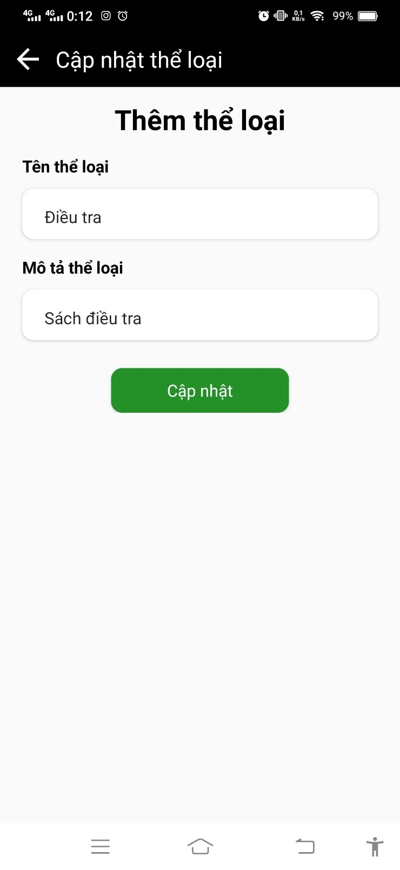

Hình 5.2.5.2. 1 Giao diện thêm thể loại

* + - * 1. **Cập nhật thông tin thể loại**

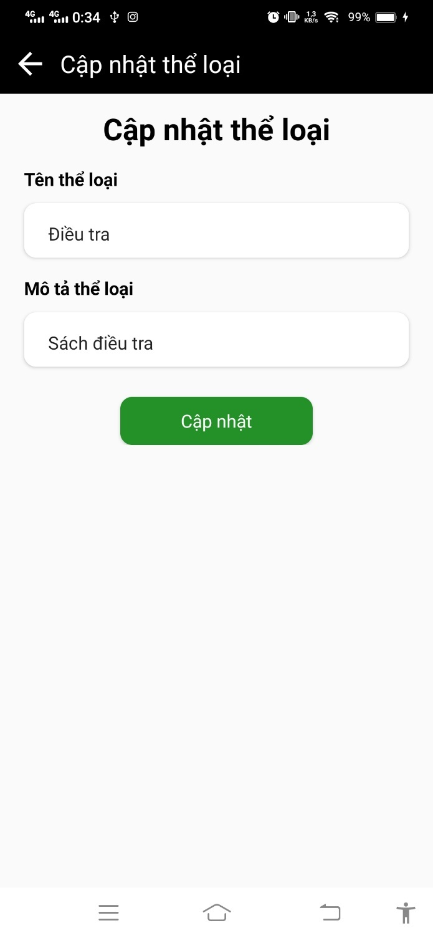

Hình 5.2.5.2. 2 Giao diện cập nhật thể loại

* + - * 1. **Xóa thể loại**

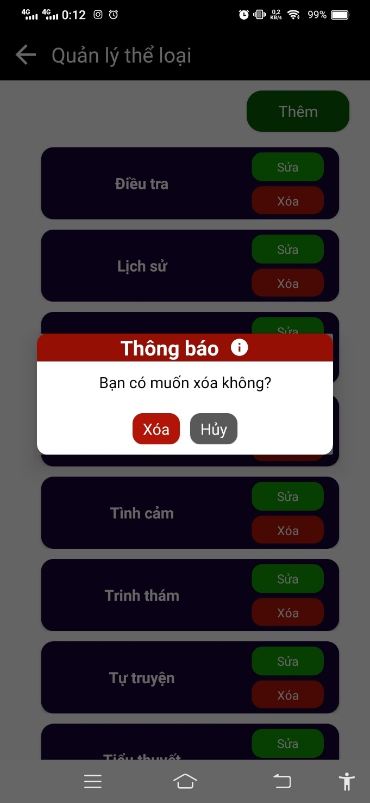

Hình 5.2.5.2. 3 Giao diện xóa thể loại

* + - 1. **Giao diện quản lý tác giả**

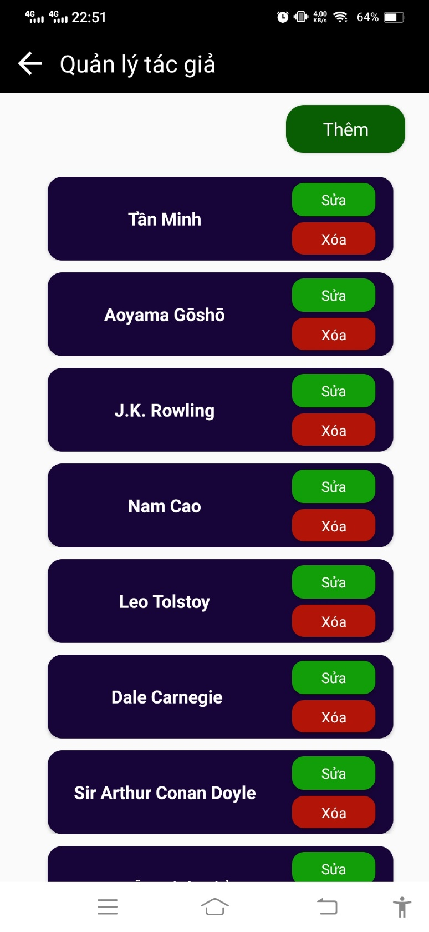

Hình 5.2.5. 3 Giao diện quản lý tác giả

* + - * 1. **Thêm tác giả**

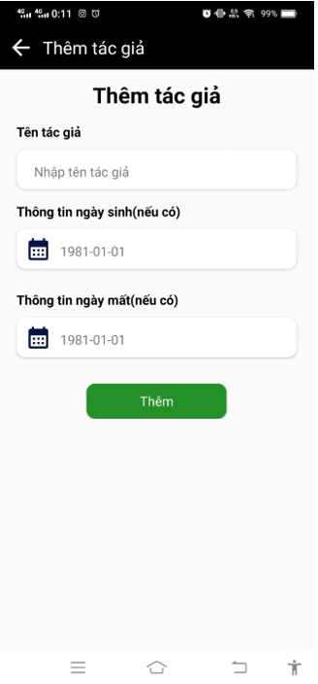

Hình 5.2.5.3. 1 Giao diện thêm tác giả

* + - * 1. **Cập nhật thông tin tác giả**

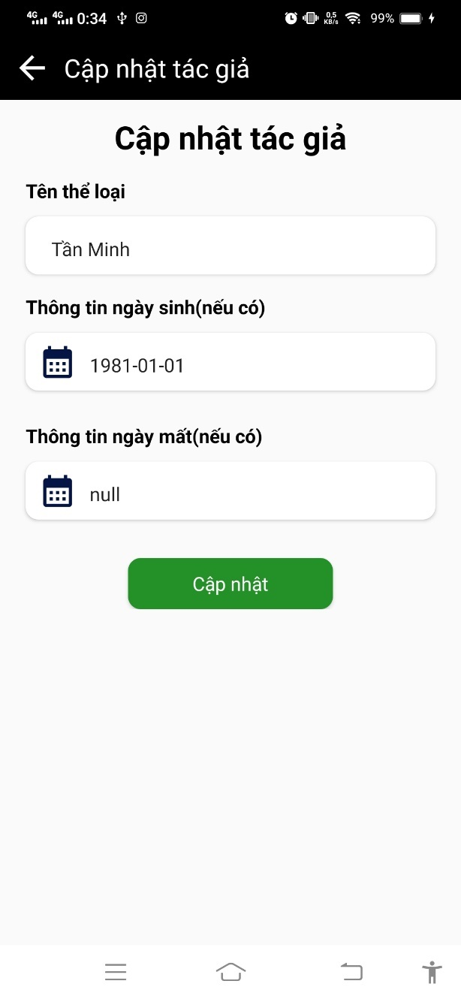

Hình 5.2.5.3. 2 Giao diện cập nhật thông tin tác giả

* + - * 1. **Xóa tác giả**

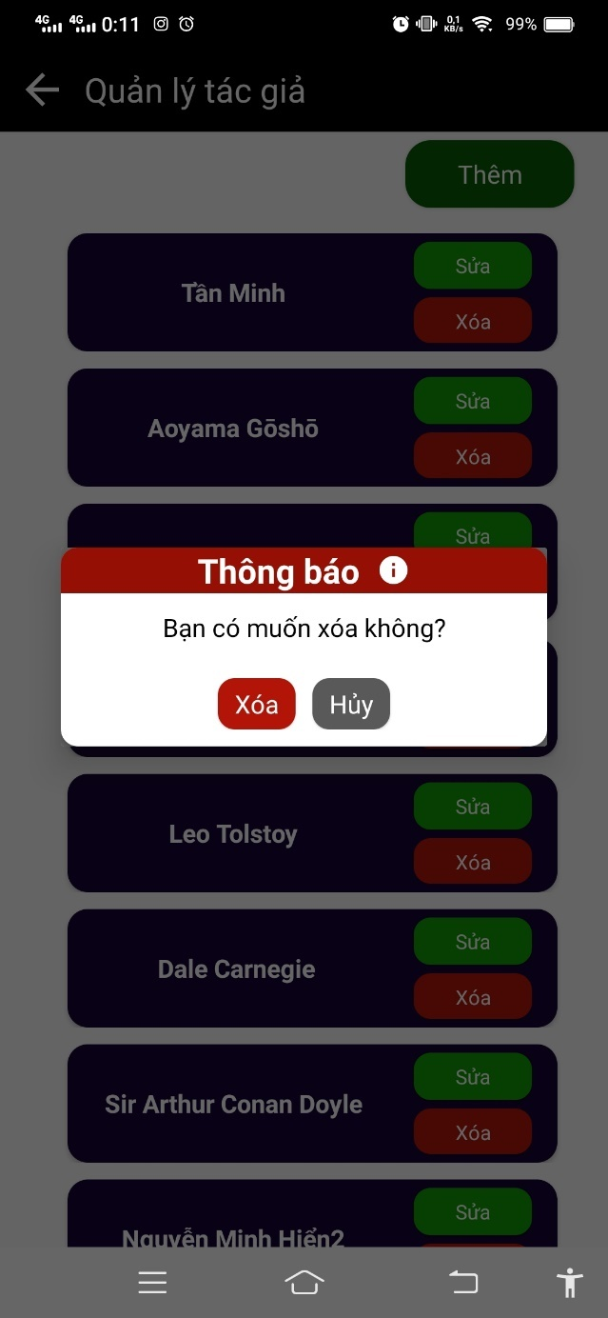

Hình 5.2.5.3. 3 Giao diện xóa tác giả

* + - 1. **Giao diện quản lý bình luận**

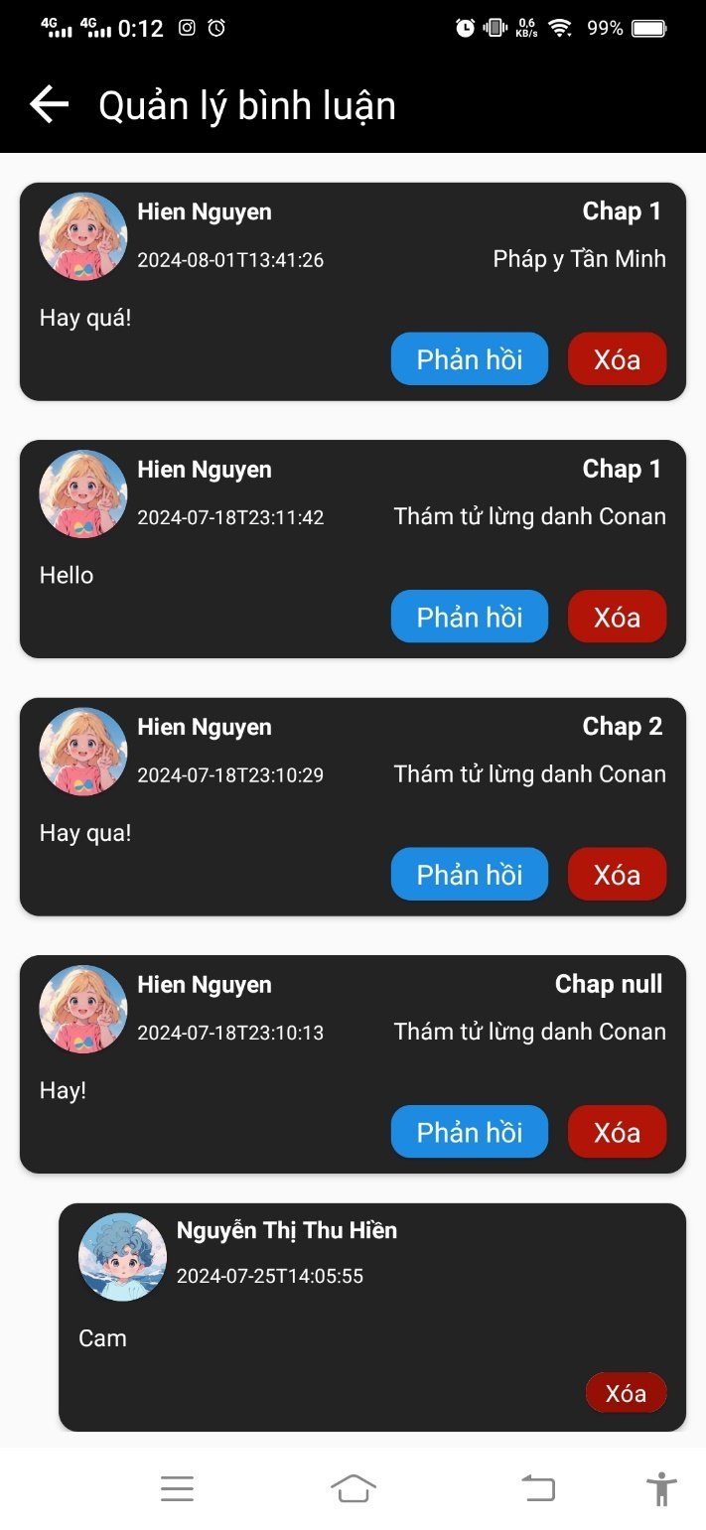

Hình 5.2.5. 4 Giao diện quản lý bình luận

* + - * 1. **Phản hồi bình luận**

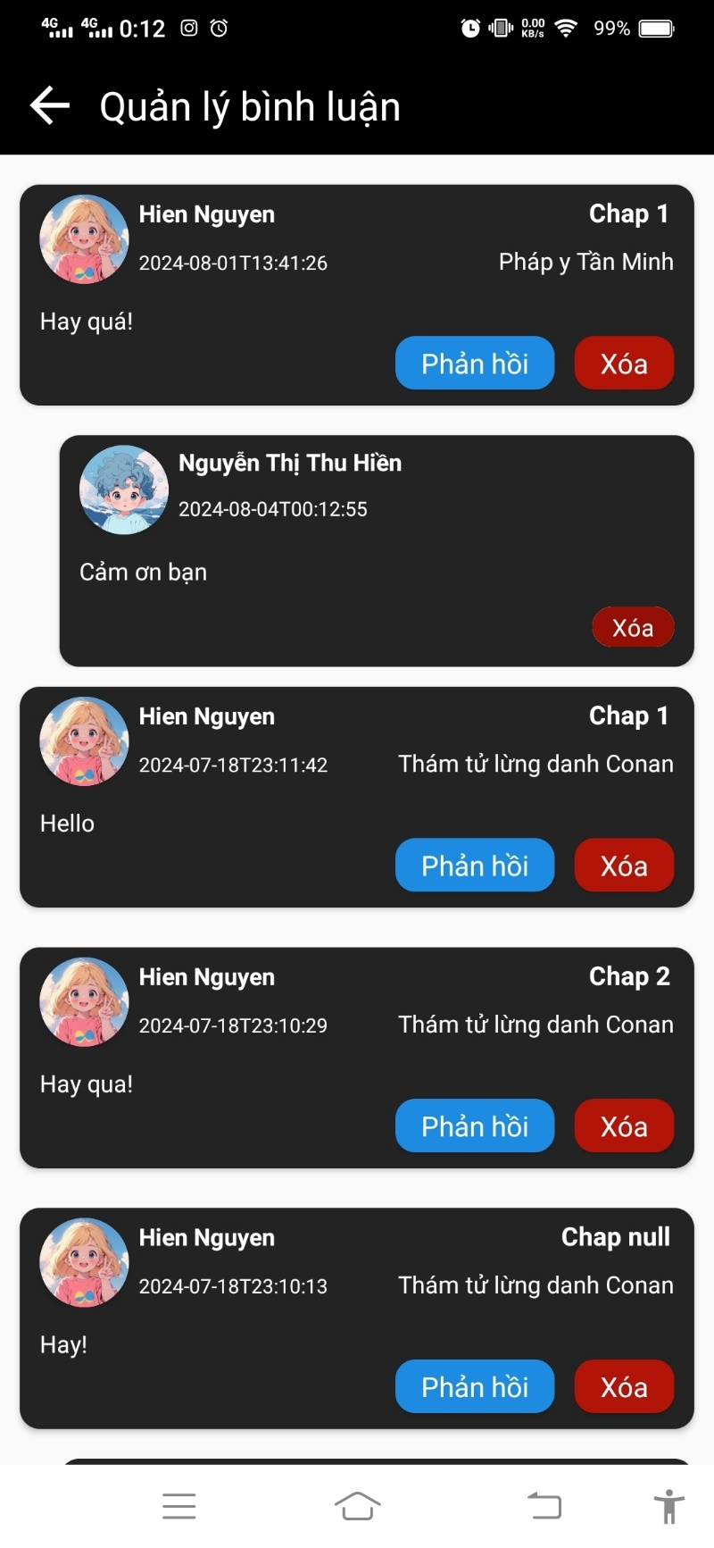

Hình 5.2.5.4. 1 Giao diện phản hồi bình luận

* + - * 1. **Xóa bình luận**

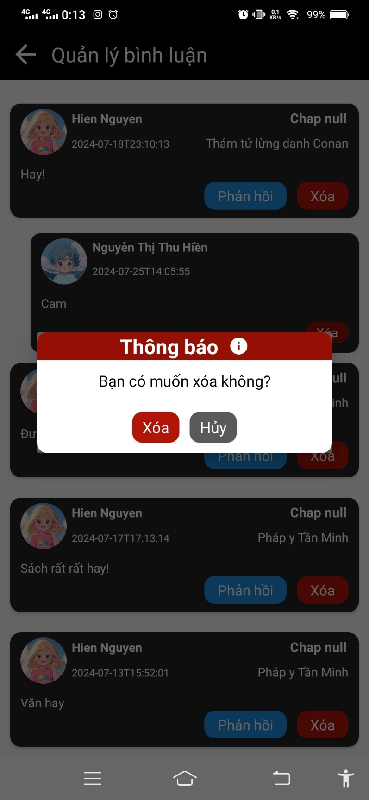

Hình 5.2.5.4. 2 Giao diện xóa bình luận

* + - 1. **Giao diện quản lý người dùng**

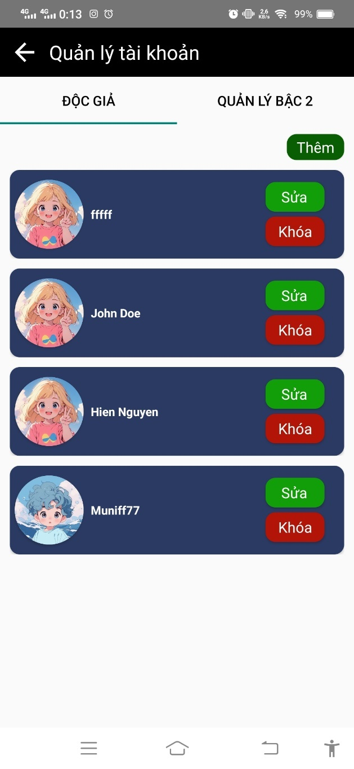 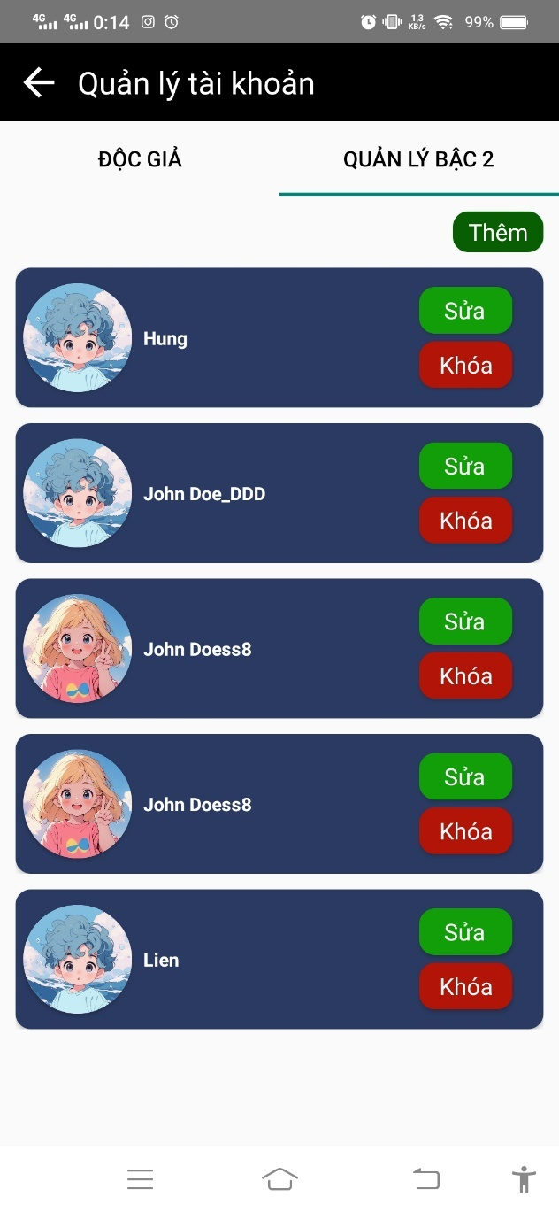

Hình 5.2.5. 5 Giao diện quản lý người dùng

\

* + - * 1. **Giao diện thêm người dùng**

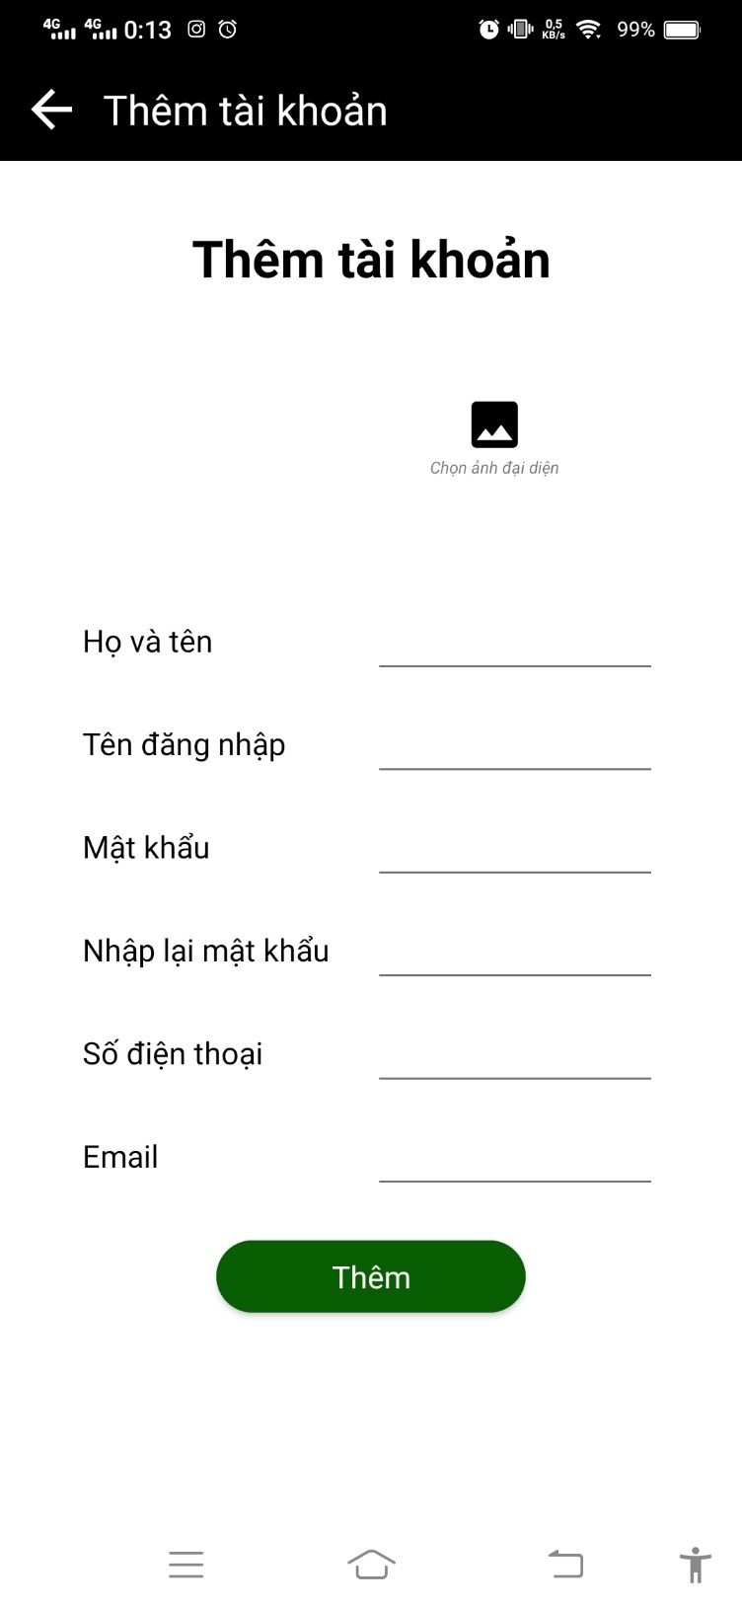

Hình 5.2.5.5. 1 Giao diện thêm người dùng

* + - * 1. **Giao diện cập nhật thông tin người đùng**

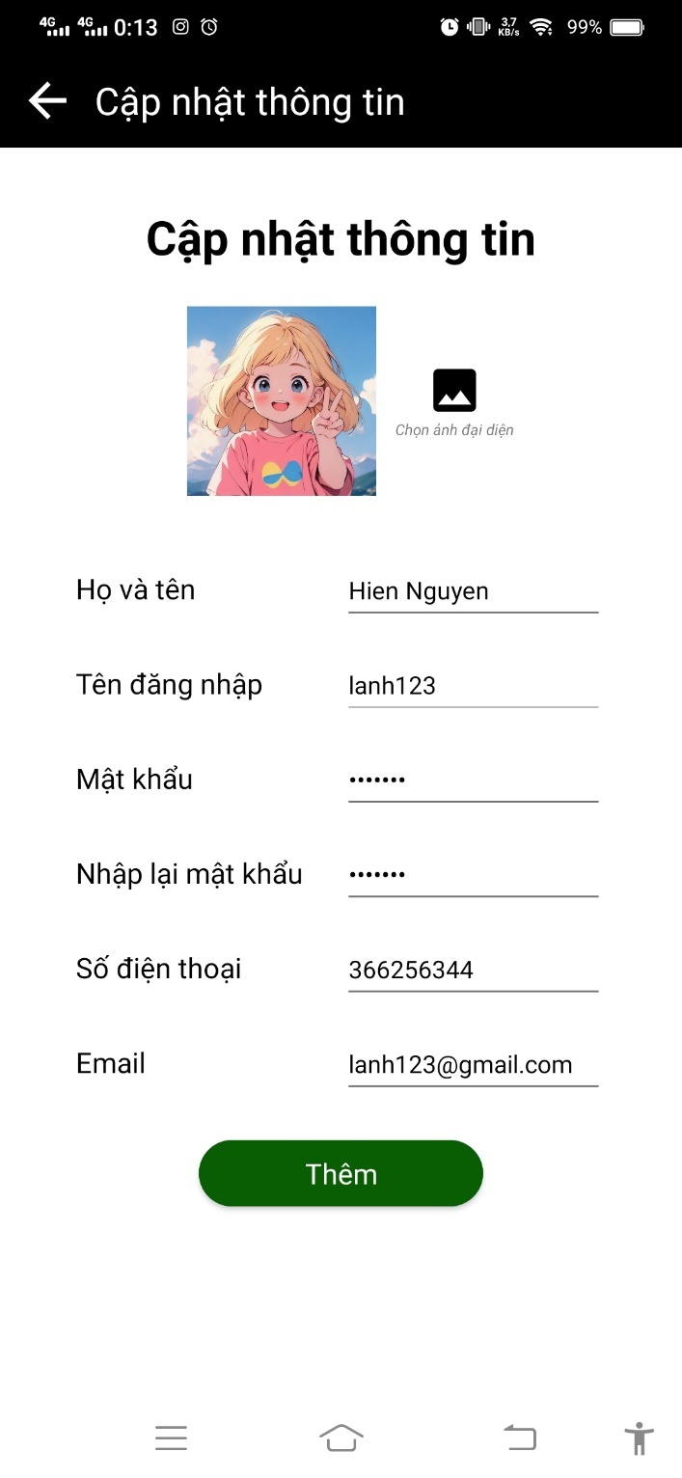

Hình 5.2.5.5. 2 Giao diện cập nhật thông tin người dùng

* + - * 1. **Giao diện khóa/mở tài khoản người dùng**

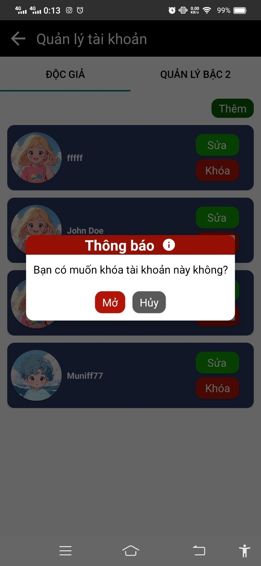

Hình 5.2.5.5. 3 Giao diện khóa/ mở tài khoản

* + - 1. **Giao diện quản lý thống kê**

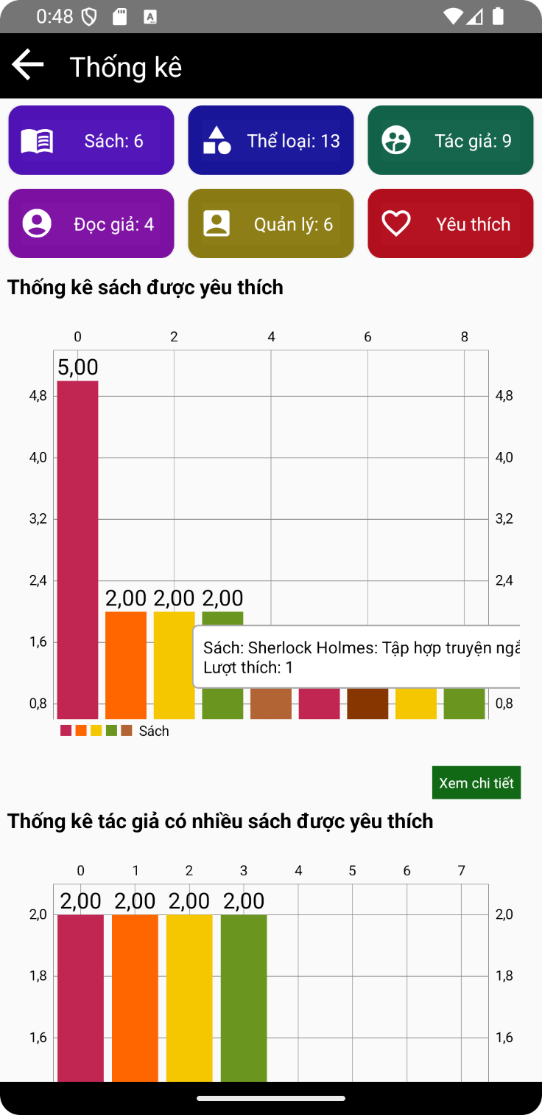

Hình 5.2.5. 6 Giao diện quản lý thống kê

# **KẾT LUẬN, KIẾN NGHỊ**

## **Kết luận**

Xây dựng ứng dụng đọc sách mang tính thực tế cao nhất là trong thời đại thới giới không ngừng học hỏi để nâng cao bản thân, phát triển hơn từng ngày. Khi mà nhiều người dùng mong muốn tìm đến kho sách nhiều cuốn sách khác nhau miễn phí và đa dạng. Em thực hiện đề tài “Xây dựng ứng dụng đọc sách” nhầm giúp người quản lý dễ dàng quản lý và đăng tải sách, đồng thời giúp người đọc sách có thêm nơi tìm và đọc sách trực tuyến một cách dễ dàng.

Do sự hạn chế về thời gian và kiến thức nên ứng dụng đọc sách vẫn chỉ mới đáp ứng các yêu cầu cơ bản, đễ đưa ra thị trường thì cần nâng cấp và cải thiện thêm để đáp ứng được nhu cầu một ứng dụng mà ai ai cũng có thể tải về và sử dụng. Do đang là một ứng dụng phi thương mại nên tính bảo mât cần được nâng cao và phát triển hơn tránh sự tấn công từ bên ngoài nếu phát triển thành một ứng dụng thương mại.

Trong phạm vi đề tài em đã cố gắng hoàn thành các yêu cầu đặt ra dù vẫn còn thiếu sót và cần phát triển hơn do hạn chế và trình độ nghiệp vụ, thời gian và kiến thức.

## **Kết quả đạt được**

Những công việc hoàn thành:

* Hỗ trợ nhiều định dạng sách điện tử (ePub, PDF)
* Quản lý thư viện sách.
* Đánh dấu trang và thêm ghi chú.
* Tìm kiếm văn bản trong sách.
* Điều chỉnh cài đặt đọc (phông chữ, cỡ chữ, chế độ ban đêm).

Những công việc cần làm thêm để phát triển app:

* Hỗ trợ thêm nhiều định dạng sách khác.
* Thêm nhiều lựa chọn cho điều chỉnh cài đặt đọc.
* Đa dạng chức năng tìm kiếm nội dung trong sách.

Nguyên nhân chưa phát triển thêm: do thời gian thực hiện đề tài khá ngắn và kiến thức và trình độ nghiệp vụ vẫn còn hạn chế.

## **Hướng phát triển**

* Nghiên cứu thêm hỗ trợ nhiều định dạng sách khác.
* Phong phú thêm chức năng tìm kiếm nội dung trong sách tăng trải nghiệm cho người dùng.
* Thêm nhiều lựa chọn cho cài đặt điều chỉnh cài đặt đọc.
* Tăng cường bảo mật cho ứng dụng để hướng đến bảo mật thông tin.

# **DANH MỤC TÀI LIỆU THAM KHẢO**

**Tiếng Việt:**

1. ThS. Lưu Nguyễn Kỳ Thư, Bài giảng Cơ sở dữ liệu, lưu hành nội bộ, Học viện Công nghệ Bưu chính Viễn thông cơ sở tại TP.HCM.
2. TS. Võ Xuân Thể, Bài giảng Kiến trúc và thiết kế phần mềm, lưu hành nội bộ, Học viện Công nghệ Bưu chính Viễn thông cơ sở tại TP.HCM.

**Danh mục Website tham khảo:**

1. Spring Framework: <https://spring.io/>
2. Google Firebase Document:.<https://firebase.google.com/docs>
3. My SQL Document: <https://dev.mysql.com/doc>
4. Stack Overflow: <https://stackoverflow.com/>
5. IntelliJ IDEA: The Capable & Ergonomic Java IDE by JetBrains: <https://www.jetbrains.com/idea/>
6. Android Studio: <https://developer.android.com/studio?hl=vi>